Wieliczki 2025

Projekt założeń do planu zaopatrzenia w ciepło, energię elektryczną i paliwa gazowe dla Gminy WIELICZKI na lata 2025-2035

Spis treści
1. Część Ogólna…………………………………………………………………………………………………………………..5
1.1. Zakres opracowania………………………………………………………………………………………………….……….5
1.1.1. Podstawa opracowania…………………………………………………………………………………….………………..5
1.1.2. Cel i zakres opracowania……………………………………………………………………………….…………………..5
1.1.3. Spójność z dokumentami strategicznymi……………………………………………………………..…………………….5
1.1.4. Wykaz dokumentów bazowych…………………………………………………………………….……………………..10
1.2. Charakterystyka ogólna gminy Wieliczki mająca wpływ na planowanie energetyczne…………………………….………11
1.2.1. Lokalizacji gminy……………………………………………………………………………………………….…………11
1.2.3. Klimat………………………………………………………………………………………………………….…………..14
1.2.4. Obszary chronione…………………………………………………………………………………………….…………..16
1.2.5. Demografia………………………………………………………………………………………………….……………..20
1.2.6. Struktura budowlana……………………………………………………………………………………………………….23
1.2.7. Działalność gospodarcza………………………………………………………………………………….………………..25
2. Analiza i ocena zapotrzebowania gminy Wieliczki w ciepło, energię elektryczną i paliwa gazowe……………………….…27
2.1. Infrastruktura energetyczna na terenie gminy ……………………………………………………………………….………27
2.1.1. Infrastruktura cieplna………………………………………………………………………………………………………27
2.1.2. Sieci elektroenergetyczne………………………………………………………………………………….……………….32
2.1.3. Sieć gazowa………………………………………………………………………………………………………………..33
2.2. Inwentaryzacja potrzeb energetycznych…………………………………………………………………..………………….34
2.2.1. Zapotrzebowanie na ciepło…………………………………………………………………………………………………34
2.2.2. Zużycie energii elektrycznej……………………………………………………………………………………….………..38
2.3. Ocena zapotrzebowania w ciepło, energię elektryczną i paliwa gazowe…………………………………………….……….47
2.3.1. Bezpieczeństwo dostaw energii cieplnej………………………………………………………………………………..…...47
2.3.2. Bezpieczeństwo dostaw energii elektrycznej………………………………………………………………………….…….48
3. Uwarunkowania planowania energetycznego w gminie………………………………………………………………………..49
3.1. Przedsięwzięcia racjonalizujące wykorzystanie energii………………………………………………………………………49
3.1.1. Sposoby racjonalizacji zużycia energii…………………………………………………………………………….……..…49
3.2. Możliwości wykorzystania istniejących nadwyżek i lokalnych zasobów paliw i energii……………………………….…….51
3.2.1. Energia wiatru………………………………………………………………………………………………………….…….51
3.2.2. Energia słoneczna……………………………………………………………………………………………………….……53
3.2.3. Energia geotermalna……………………………………………………………………………………………………….….55
3.2.4. Energia wody…………………………………………………………………………………………………………………58
3.2.5. Energia biomasy………………………………………………………………………………………………………………60
3.2.6. Kogeneracja……………………………………………………………………………………………………………………62
3.2.7. Podsumowanie………………………………………………………………………………………………………………..63
3.3. Ocena kosztów i porównanie sposobów pokrycia zapotrzebowania na energię……………………………………………….64
3.3.1. Taryfa na energię elektryczną……………………………………………………………………………………………….64
3.3.2. Taryfa dla gazu ziemnego……………………………………………………………………………………………………66
3.3.3. Analiza konkurencyjności zapotrzebowania w ciepło……………………………………………………………………….67
4. Prognoza zapotrzebowania na energię do roku 2035…………………………………………………………………………….73
4.1. Zapotrzebowanie na ciepło, energię elektryczną i paliwa gazowe……………………………………………………………..73
4.1.1. Założenia do analizy………………………………………………………………………………………………………….74
4.1.2. Wymagania dotyczące oszczędności energii w budynkach………………………………………………………………….74
4.1.3. Prognoza zapotrzebowania na ciepło…………………………………………………………………………………………76
4.1.4. Zapotrzebowanie na energię elektryczną………………………………………………………………………………………78
4.1.5. Zapotrzebowanie na gaz ziemny……………………………………………………………………………………………….81
4.2. Zapotrzebowanie na energię końcową w nośnikach energii…………………………………………………………………….83
4.3. Zapotrzebowanie na energię pierwotną………………………………………………………………………………………….84
5. Współpraca z innymi gminami…………………………………………………………………………………………………….84
6. Ocena zaopatrzenia gminy Wieliczki w ciepło, energię elektryczną i paliwa gazowe oraz kierunki polityki energetycznej gminy..86
6.1. Ocena stanu zaopatrzenia…………………………………………………………………………………………………………86
6.2. Kierunki polityki energetycznej gminy Wieliczki………………………………………………………………………………..87

1 Część ogólna

1.1 Zakres opracowania

1.1.1 Podstawa opracowania
Gmina Wieliczki nie posiada opracowanego dokumentu dot. zaopatrzenia gminu w energię. Podstawą prawną opracowania „Planu zaopatrzenia w ciepło, energię elektryczną i paliwa gazowe dla gminy Wieliczki na lata 2025-2035” stanowi art. 18 i 19 ustawy z dnia 10 kwietnia 1997 r. Prawo energetyczne ( Dz. U. 2024 poz. 266 z późn. zm.) oraz art. 7 ustawy z dnia 8 marca 1990 r. o samorządzie gminnym ( Dz. U. 2024 poz. 1465 z późn. zm.).

1.1.2 Cel i zakres opracowania
Celem opracowania jest analiza aktualnych potrzeb energetycznych i sposobu ich zaspokajania na terenie gminy, określenie prognozy oraz wskazanie źródeł pokrycia zapotrzebowania energii na kolejne 10 lat, czyli do 2035 roku z uwzględnieniem planowanego rozwoju gminy.
Niniejsze opracowanie zawiera:
- ocenę stanu aktualnego i przewidywanych zmian zapotrzebowania na ciepło, energię elektryczną i paliwa gazowe;
- przedsięwzięcia racjonalizujące użytkowanie ciepła, energii elektrycznej i paliw gazowych;
- możliwości wykorzystania istniejących nadwyżek i lokalnych zasobów paliw i energii, z uwzględnieniem energii elektrycznej i ciepła wytwarzanych w instalacjach odnawialnego źródła energii, energii elektrycznej i ciepła użytkowego wytwarzanych w kogeneracji oraz zagospodarowania ciepła odpadowego z instalacji przemysłowych;
- możliwości stosowania środków poprawy efektywności energetycznej w rozumieniu art. 6 ust. 2 ustawy z dnia 20 maja 2016 r. o efektywności energetycznej;
- zakres współpracy z innymi gminami.
Niniejsza dokumentacja została wykonana zgodnie z umową, obowiązującymi przepisami oraz zasadami wiedzy technicznej.
Dokumentacja wydana jest w stanie zupełnym ze względu na cel oznaczony w umowie.

1.1.3 Spójność z dokumentami strategicznymi

Dyrektywa 2018/2001/UE
Dyrektywa 2018/2001/UE Parlamentu Europejskiego i Rady z dnia 11 grudnia 2018r. w sprawie promowania stosowania energii ze źródeł odnawialnych, zwana inaczej RED II ( Renewable Energy Directive II) ma za zadanie zwiększenie udziału energii odnawialnej w miksie energetycznym Unii Europejskiej do co najmniej 32% w całkowitym zużyciu energii do 2030r. Dyrektywa ta, obejmuje wszystkie sektory jak energię elektryczną, ciepło i chłód oraz transport. RED II ułatwia integrację OZE na rynku energii i promuje nowe technologie, np. biopaliwa drugiej generacji, wodór odnawialny.
Do głównych postanowień dyrektywy można zaliczyć:
- państwa członkowskie muszą opracować plany na rzecz energii odnawialnej ( tzw. NECP- National Energy and Climate Plans);
- minimalny udział odnawialnych źródeł w paliwach transportowych wynosi 14% do 2030r., z naciskiem na zaawansowane biopaliwa i elektryfikację;
- promuje rynkowe mechanizmy wsparcia, ale dopuszcza także wsparcie finansowe, np. taryfy gwarantowane, aukcje.
- wprowadza ułatwienia administracyjne i przyspieszone procedury dla projektów OZE;
- biopaliwa musze spełniać kryteria zrównoważonego rozwoju i redukcji emisji CO2 (min. 65% redukcji w porównaniu z paliwami kopalnymi).
Przykładem wdrożenia dyrektywy RED II może być Spółdzielnia Energetyczna w Krakowie. Krakowska Elektrownia Społeczna to przykład społeczności energetycznej, która produkuje energię z paneli fotowoltaicznych. Członkowie inwestują w instalacje poprzez wykupienie udziałów, a zyski są dzielone proporcjonalnie. Pomimo ograniczeń ustawowych, KES funkcjonuje jako spółdzielnia inwestycyjna, co stanowi przykład implementacji RED II w Polsce.
W 2023 roku wprowadzono nowelizację ustawy o odnawialnych źródłach energii, która implementuje przepisy RED II. Nowe regulacje obejmują m.in. wsparcie dla instalacji hybrydowych OZE, rozwój klastrów energii oraz zwiększenie przyłączeniowego potencjału dla nowych źródeł OZE. Dodatkowo, umożliwiono tzw. Cable pooling, czyli przyłączanie wielu instalacji OZE w jednym, punkcie przyłączenia.

Dyrektywa 2012/27/UE
Dyrektywa 2012/27/UE Parlamentu Europejskiego i Rady z dnia 25 października 2012 r. w sprawie efektywności energetycznej, zmiany dyrektyw 2009/125/WE i 2010/30/UE oraz uchylenia dyrektyw 2004/8/WE i 2006/32/WE, ustanawia wspólne ramy działań na rzecz promowania efektywności energetycznej w UE dla osiągnięcia jej celu – wzrostu efektywności energetycznej o 20% (zmniejszenie zużycia energii pierwotnej o 20%) do 2020 r. oraz utorowania drogi dla dalszej poprawy efektywności energetycznej po tym terminie. Ponadto, określa zasady opracowane w celu usunięcia barier na rynku energii oraz przezwyciężenia nieprawidłowości w funkcjonowaniu rynku. Przewiduje również ustanowienie krajowych celów w zakresie efektywności energetycznej na rok 2020.
Instytucje publiczne będą stanowić wzorzec poprzez zapewnienie przez państwa członkowskie, że od 1 stycznia 2014 r. 3% całkowitej powierzchni ogrzewanych i/lub chłodzonych budynków należących do instytucji rządowych lub przez nie zajmowanych będzie co roku podlegać renowacji do stanu odpowiadającego minimalnym standardom dla nowych budynków.
Państwa członkowskie mają ustanowić długoterminowe strategie wspierania inwestycji w renowację krajowych zasobów budynków mieszkaniowych i użytkowych zarówno publicznych, jak i prywatnych.
Każde państwo członkowskie powinno ustanowić krajowe systemy zobowiązujące do efektywności energetycznej, nakładające na przedsiębiorstwa prowadzące detaliczną sprzedaż energii obowiązek osiągnięcia łącznego celu w zakresie oszczędności energii końcowej równego 1,5 % wielkości rocznej sprzedaży energii do odbiorców końcowych.
Państwa członkowskie są zobowiązane do umożliwienia końcowym odbiorcom energii dostępu do audytów energetycznych, nabycia po konkurencyjnych cenach indywidualnych liczników informujących o rzeczywistym zużyciu i czasie korzystania z energii (liczniki inteligentne).
Zgodnie z nowelizacją dyrektywy EED, w Polsce rozszerzono obowiązek przeprowadzania audytów energetycznych. Teraz obejmują one wszystkie przedsiębiorstwa zużywające więcej niż 10TJ energii rocznie, niezależnie od ich wielkości. Dla firm zużywających powyżej 85 TJ rocznie wprowadzono obowiązek posiadania certyfikowanego Systemu Zarządzania Energią zgodnego z normą ISO 50001.
W ramach dyrektywy EED promowane są inwestycje w efektywność energetyczną budynków. Przykładem jest projekt „Ciepłownia Przyszłości”, który zakłada niemal całkowitą dekarbonizację systemu ciepłowniczego poprzez wykorzystanie odnawialnych źródeł energii i nowoczesnych technologii.

Pakiet REPowerEU (2022)
Plan reakcji UE na kryzys energetyczny wywołany wojną na Ukrainie. Ma na celu szybkie zmniejszenie zależności od paliw kopalnych z Rosji, poprzez zwiększenie produkcji i konsumpcji OZE, efektywności energetycznej oraz rozbudowę infrastruktury. Zakłada przyspieszenie wdrażania prawa dotyczącego OZE i efektywności. Wspiera jednocześnie inwestycje w magazynowanie energii, rozbudowę sieci i rozwój technologii niskoemisyjnej.
Główne elementy pakietu to:
- przyspieszenie wdrażania OZE: proponuje zwiększenie celu OZE do 45% do 2030r.;
- szybsza efektywność energetyczna: zaostrza cele efektywności, m.in. poprzez szybszą termomodernizację budynków i wdrażanie inteligentnych systemów zarządzania energią;
- dywersyfikacja źródeł energii- inwestycje w LNG, wodór odnawialny, rozbudowę sieci przesyłowych i magazynów energii;
- fundusze i wsparcie: REPowerEU przewiduje mechanizmy finansowe (np. fundusz odbudowy, środki z Funduszu Modernizacyjnego), aby wspierać państwa i przedsiębiorstwa w realizacji celów;
- regulacje: propozycje zmian legislacyjnych upraszczających i przyspieszających procedury inwestycyjne, ułatwiające szybkie wdrażanie zielonych projektów.
Przykładem wdrożenia tego pakietu jest np. Kazimierz Biskupi gmina z 100% energią z OZE. Gmina ta mieszcząca się w Wielkopolsce stała się pierwszą w Polsce gminą, która korzysta wyłącznie z energii elektrycznej pochodzącej z odnawialnych źródeł. Celem jest osiągnięcie neutralności klimatycznej do 2040r. Projekt ten jest częścią szerszej transformacji energetycznej regionu.
Kolejnym przykładem jest Spółdzielnia Energetyczna w Ziemi Kłodzkiej. Spółdzielnia ta, to inicjatywa lokalna, która promuje samodzielność energetyczną poprzez inwestycje w odnawialne źródła energii. Projekt ten jest zgodny z celami REPowerUE, wpierającymi rozwój lokalnych źródeł energii i efektywności energetycznej.
Park Zielonej Energii to kolejny przykład wdrożenia tego pakietu. Jest to projekt który wykorzystuje odpady komunalne do produkcji energii elektrycznej i ciepła. Inwestycja ta przyczynia się do zmniejszenia zużycia paliw kopalnych, ograniczenia emisji gazów cieplarnianych oraz zwiększenia efektywności miejskiego systemu ciepłowniczego.

Dyrektywa RED III
Dyrektywa Parlamentu Europejskiego i Rady z dnia 27 grudnia 2023 r. w sprawie promowania stosowania energii ze źródeł odnawialnych .
Głównym celem tej dyrektywy jest podniesienie udziału OZE w finalnym zużyciu energii do co najmniej 42,5% do 2030r. oraz dalsza transformacja energetyczna UE w kierunku neutralności klimatycznej do 2050r.
Dyrektywa RED III stosuje ułatwienia w przyłączeniu do sieci i wyłączeniu wodoru do miksu energetycznego. Ponadto przyspiesza i uproszcza procedury administracyjne pozwalające na rozwój projektów OZE ( np. instalacji fotowoltaicznych, wiatrowych). Państwa członkowskie muszą stosować maksymalnie uproszczone procesy zatwierdzania inwestycji OZE. Dyrektywa wprowadza przepisy gwarantujące dostęp do rynku energii dla małych producentów OZE oraz zaostrza kryteria równoważności i śladu węglowego dla biopaliw i biogazów, by unikać negatywnego wpływu na środowisko i konkurencję z produkcją żywności. Dyrektywa ta, promuje hybrydowe systemy energetyczne ( np. połączenie OZE z magazynami energii, pompami ciepła). Dyrektywa stawia mocny nacisk na rozwój OZE w ciepłownictwie i chłodnictwie, które często były słabiej wspierane.
Polska będzie musiała podnieść udział OZE w miksie energetycznym zgodnie z wyższym celem 42,5-45% do 2030r. Konieczne będą duże inwestycje w fotowoltaikę, farmy wiatrowe ( w tym morskie), biomasy, a także rozwój infrastruktury dla wodoru. Potrzebne będą ponadto zmiany w prawie krajowym, które uproszczą proces inwestycyjny i zwiększą wsparcie dla prosumentów oraz społeczności energetycznej. Wdrożenie zaostrzeń dotyczących biopaliw będzie wymagać modyfikacji regulacji krajowych.
Przykładami działań w tej dyrektywie można zaliczyć:
- rozwój farm wiatrowych na Bałtyku ( np. projekt Baltica 2 i 3);
- programy wsparcia dla fotowoltaiki dla gospodarstw domowych i przedsiębiorstw ( np. „Mój Prąd”);
- inicjatywy tworzenia lokalnych wspólnot energetycznych i spółdzielni OZE;
- przygotowanie do produkcji i dystrybucji zielonego wodoru w ramach strategii wodorowej Polski.

Polityka Energetyczna Polski do 2040 roku
Polityka energetyczna Polski jest dokumentem przedstawiającym długoterminową strategię rządu w sektorze paliwowo-energetycznym. Zakres oraz obowiązek opracowania dokumentu Polityka energetyczna Polski są nałożone na ministra właściwego do spraw energii przepisami ustawy – Prawo energetyczne (tj. Dz.U. z 2024 r. poz. 266).Zawartość dokumentu, jego cele i kształt, są regulowane przepisami ustawy Prawo energetyczne (art. 13-15a).Celem polityki energetycznej Polski jest zapewnienie bezpieczeństwa energetycznego kraju wzrostu konkurencyjności gospodarki i jej efektywności energetycznej, a także ochrony środowiska. Dokument ten jest przyjmowany przez Radę Ministrów w formie uchwały. Ostatni przyjęty dokument przez Radę Ministrów w 2009 roku to Polityka energetyczna Polski do 2030 roku. Obecnie Ministerstwo Klimatu i Środowiska pracuje nad projektem „Polityki energetycznej Polski" (PEP), która określać będzie długoterminową wizję rządu dla sektora energii. Istotne znaczenie dla prac nad PEP ma polityka Unii Europejskiej w zakresie energii i klimatu, m.in. poprzez regulacje wchodzące w skład pakietu dokumentów „Czysta energia dla wszystkich Europejczyków”. Warto zauważyć, że w ramach obowiązku nałożonego na państwa członkowskie UE opracowano Krajowy plan na rzecz energii i klimatu na lata 2021-2030, który został przedłożony Komisji Europejskiej w dniu 30 grudnia 2019 r. Dokument przedstawia cele, polityki i działania Polski podejmowane na rzecz realizacji 5 wymiarów unii energetycznej tj. (1) bezpieczeństwa energetycznego, (2) ograniczenia emisji, (3) efektywności energetycznej, (4) jednolitego rynku energii oraz (5) badań, innowacji i konkurencyjności. Dokument ze względu na zakres i zawartość, w znacznym stopniu pokrywa się z zakresem polityki energetycznej. Opracowanie Planu wynika z rozporządzenia Parlamentu Europejskiego i Rady 2018/1999 z dnia 11 grudnia 2018 r. w sprawie zarządzania unią energetyczną.

1.1.4 Wykaz dokumentów bazowych
- Projekt Studium uwarunkowań i kierunków zagospodarowania przestrzennego gminy Wieliczki, luty 2020
- Strategia Rozwoju Gminy Wieliczki na lata 2025- 2035,
- Strategia rozwoju powiatu Oleckiego ona lata 2016-2025,
- Program usuwania wyrobów zawierających azbest dla Gminy Wieliczki,
- Program Ochrony Środowiska dla Gminy Wieliczki na lata 2025-2028 z perspektywą do roku 2032,
- Roczna ocena jakości powietrza w województwie Warmińsko-mazurskim. Raport wojewódzki za rok 2023,
- Miejscowe plany zagospodarowania przestrzennego,
- Krajowy Dziesięcioletni Plan Rozwoju Systemu Przesyłowego na lata 2020-2029 GAZ-SYSTEM,
- „Koncepcja przestrzennego zagospodarowania kraju do roku 2030”, przyjęta przez Radę Ministrów 13 grudnia 2011 r.,
- Strategia na rzecz Odpowiedzialnego Rozwoju do roku 2020 (z perspektywą do 2030 r.) – SOR przyjęta przez Radę Ministrów 14 lutego 2017 r.,
- „Polityka energetyczna Polski do 2040 roku”,
- Bank Danych Lokalnych z lat 2015-2025 opracowany przez Główny Urząd Statystyczny,
- Dane z Urzędu Gminy w Wieliczkach,
- Baza Danych Obiektów Topograficznych dla powiatu oleckiego,
- Baza numerów adresowych dla Gminy Wieliczki.

1.2 Charakterystyka ogólna gminy Wieliczki mająca wpływ na planowanie energetyczne

1.2.1 Lokalizacja gminy
Gmina Wieliczki jest gminą wiejską zlokalizowaną w województwie warmińsko-mazurskim, w południowo-wschodniej części powiatu oleckiego. Zajmuje powierzchnię 14077 ha. Szczegółowy podział powierzchni terenu przedstawia poniższa tabela.
Tabela 1 Podział pokrycia terenu
Typ pokrycia terenu wg BDOT | Powierzchnia [ha] | Procentowy udział w powierzchni ogólnej [%]
pozostały grunt nieużytkowany | 9,8459 | 0,0078%
teren pod drogą kołową (drogi krajowe i wojewódzkie) | 271,6531 | 0,2144%
teren pod torowiskiem | 350,4288 | 0,2766%
las | 26426,54 | 20,8609%
zagajnik | 2427,17 | 1,9160%
zadrzewienie | 23,806 | 0,0188%
teren pod urządzeniami technicznymi lub budowlami | 29,3977 | 0,0232%
teren przemysłowo-składowy | 86,331 | 0,0681%
plac | 117,2793 | 0,0926%
krzewy | 430,6856 | 0,3400%
roślinność trawiasta | 16050,47 | 12,6701%
uprawa na gruntach ornych | 68879,96 | 54,3732%
ogród działkowy | 57,6754 | 0,0455%
plantacja | 293,6904 | 0,2318%
sad | 2071,575 | 1,6353%
szkółka leśna | 10,6463 | 0,0084%
szkółka roślin ozdobnych | 174,2224 | 0,1375%
woda płynąca | 313,0298 | 0,2471%
woda stojąca | 3737,535 | 2,9504%
wyrobisko | 54,3571 | 0,0429%
zabudowa wielorodzinna | 93,7432 | 0,0740%
zabudowa jednorodzinna | 4183,131 | 3,3021%
zabudowa przemysłowo-składowa | 191,7035 | 0,1513%
zabudowa handlowo-usługowa | 0,736 | 0,0006%
pozostała zabudowa | 394,387 | 0,3113%
suma | 126680 | 100,0000%
Źródło: Opracowanie na podstawie Bazy Danych Obiektów Topograficznych

Gmina Wieliczki graniczy z następującymi gminami: Olecko, Bakałarzewo, Raczki, Kalinowo.
Siedzibą administracyjną Gminy jest miejscowość Wieliczki. Strukturę administracyjną gminy stanowią sołectwa, obejmujące pozostałe miejscowości. W skład gminy wchodzi 21 sołectwa: Cimochy, Cimoszki, Gąsiorówko, Godziejewo- Krzyżewko, Guty, Jelitki- Gąsiorowo, Kleszczewo, Krupin, Małe Olecko-Nowy Młyn-Starosty, Markowskie, Niedźwiedzkie, Nory-Bartkowski Dwór, Nowe Raczki, Puchówka, Rynie, Sobole, Szeszki, Urbanki, Wieliczki, Wilkasy, Wojnasy.
Zgodnie z podziałem fizyko-geograficznym Polski wg Jerzego Kondrackiego gmina Wieliczki leży w obrębie makroregionu- Pojezierze wschodniosuwalskie oraz mezoregionu: Wysoczyzna Olecka. – zob. mapa poniżej.
Mapa 1 Położenie gminy na tle mezoregionów
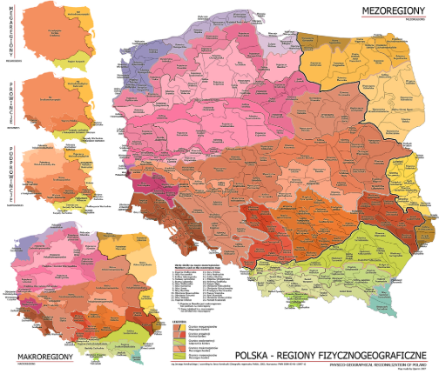
Źródło:https://www.wikiwand.com/pl/articles/Regionalizacja_fizycznogeograficzna_Polski#/media/Plik:Mezoregiony_Kondrackiego.png

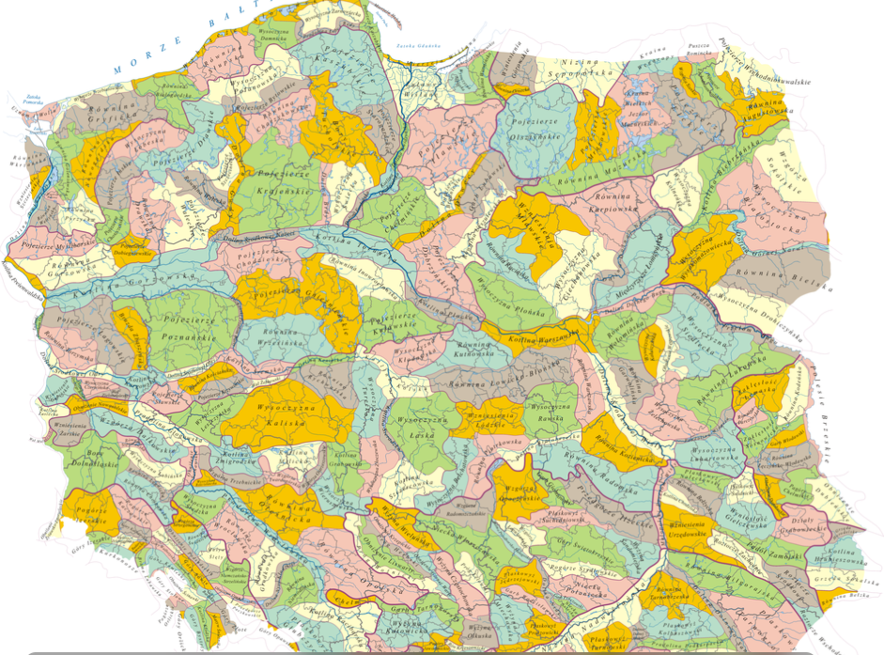
Źródło:https://www.wikiwand.com/pl/articles/Regionalizacja_fizycznogeograficzna_Polski#/media/Plik:Mezoregiony_Kondrackiego.png

Pod względem typologicznym na obszarze gminy Wieliczki dominują gleby autogeniczne z rzędu brunatnoziemnych (ok.50 %) - głównie gleby brunatne wyługowane i kwaśne oraz płowe, a także gleby z rzędu bielicoziemnych - rdzawe i bielice. Znaczne powierzchnie zajmują również gleby hydrogeniczne z rzędu bagiennych i pobagiennych - murszowomineralne, mułowo-torfowe i torfowo murszowe. Grunty rolne zajmują 71,5%. W strukturze użytkowania ziemi grunty orne zajmują 64,5%. Zgodnie z klasyfikacją bonitacyjną na terenie gminy w przewadze występują gleby orne zaliczane do klas IV - IVa i IVb (65 %), wykazujące średnią jakość. Gleby klasy V zajmują 20 %, klasy VI natomiast 7 %. Stosunkowo znaczne powierzchnie zajmują gleby klasy III – o najwyższych wartościach produkcyjnych (7 %).
Gleby na terenie gminy Wieliczki cechują się stosunkowo niskim udziałem gleb kwaśnych i bardzo kwaśnych (poniżej 20%), podobnie niewielka część gleb cierpi na niską zasobność w fosfor (poniżej 20%) oraz zasobność w potas (od 20% do 40%), większa część gleb ma zalicza się natomiast do gleb o niskiej zasobności w magnez (40-60%).

1.2.3 Klimat

Obszar opracowania wg najnowszej regionalizacji klimatycznej Polski (Woś 1999), przeprowadzonej na podstawie analizy częstości występowania różnych typów pogody, położony jest w Regionie Mazursko-Podlaskim.
Średnia miesięczna temperatura powietrza z wielolecia waha się od -6,7°C (styczeń) do 16,6°C (sierpień) przy średniej rocznej 5,3°C. Zima rozpoczyna się już 19 listopada i trwa do 8 kwietnia, tj. prawie 5 miesięcy. Dominującymi kierunkami wiatrów są: zachodni, południowo – zachodni, południowy. Średnia roczna prędkość wiatrów wynosi 4,0 m/s. Największe, średnie miesięczne prędkości wiatru, powyżej średniej rocznej, występują od listopada do kwietnia, a najniższe (3,5 m/s) od czerwca do sierpnia (Woś 1999).
Na terenie Gminy Wieliczki zanieczyszczenia pochodzą głównie z emisji energetycznych z gospodarstw domowych korzystających z tradycyjnych źródeł energii i obiektów komunalnych. Uciążliwość jednakże charakteryzuje się wahaniami sezonowymi. W sezonach grzewczych wzrost zanieczyszczeń związany jest ze spalaniem węgla w paleniskach domowych, ponieważ większość budynków w gminie ogrzewana jest paliwami stałymi, głównie węglem kamiennym i drewnem. Emisja ze źródeł mobilnych na terenie gminy ma obecnie znaczenie drugorzędne. liczba pojazdów silnikowych korzystających z dróg na terenie gminy Wieliczki jest stosunkowo mała.
Z przeprowadzanych ocen w latach 2013-2017 jakości powietrza, na terenie województwa jak i gminy wynika, że:
- stężenie zanieczyszczeń takich jak dwutlenek, siarki, dwutlenek azotu, tlenek węgla, benzen, ozon, pył zawieszony PM2,5, ołów, kadm, nikiel, arsen nie zostało przekroczone (kryterium ochrona zdrowia);
- stężenia benzo(a)pirenu w analizowanym okresie zostały przekroczone (kryterium ochrony zdrowia);
- stężenia pyłu PM10 w analizowanym okresie ma poziom dopuszczalny.
- (kryterium ochrony zdrowia); stężenia tlenków azotu oraz dwutlenku siarki i ozonu nie zostały przekroczone (kryterium ochrona roślin);
We wszystkich strefach województwa warmińsko-mazurskiego, podobnie jak w latach ubiegłych, przekroczony został poziom celu długoterminowego ozonu określony pod kątem ochrony zdrowia, a w strefie warmińsko-mazurskiej dodatkowo został przekroczony poziom celu długoterminowego określony w celu ochrony roślin. Przekroczenie poziomu celu długoterminowego ozonu spowodowane było przede wszystkim warunkami meteorologicznymi sprzyjającymi tworzeniu się ozonu w przyziemnej warstwie atmosfery oraz napływem spoza granic województwa i kraju mas powietrza zanieczyszczonych ozonem. Cieplejsze, w porównaniu do wielolecia, miesiące zimowe skutkowały mniejszymi emisjami zanieczyszczeń do powietrza, zwłaszcza z indywidualnych źródeł grzewczych. Poprawie jakości powietrza sprzyjało również wystąpienie w okresie zimowym opadów przewyższających normy wieloletnie.
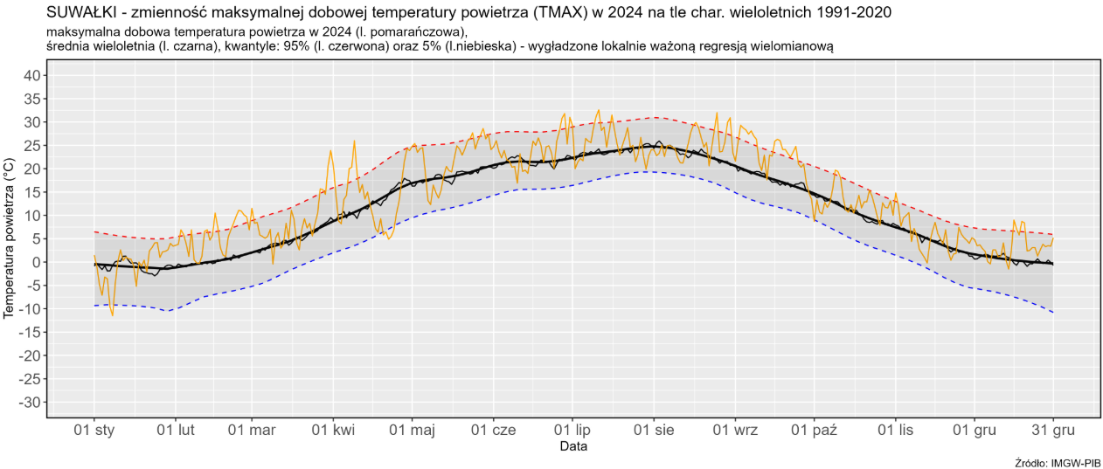
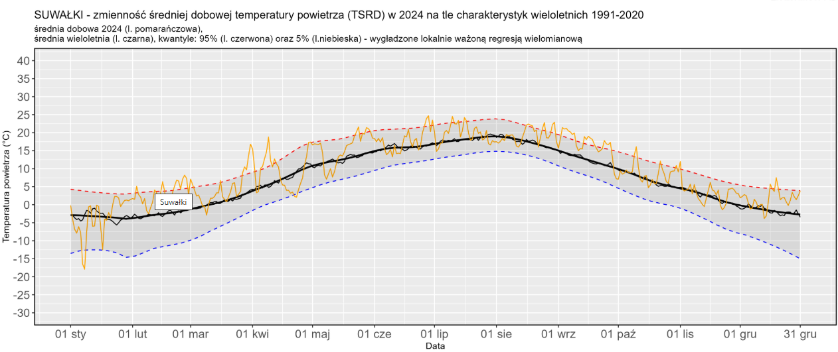
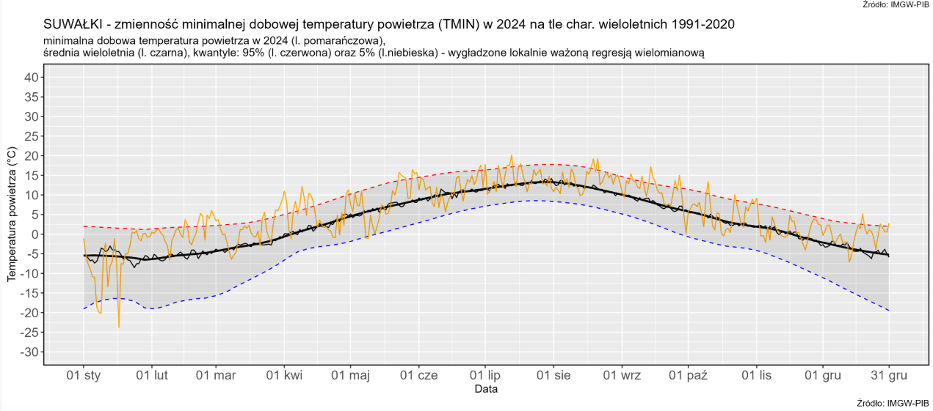

Rys. 1. Roczne sumy usłonecznienia rzeczywistego w roku 2024

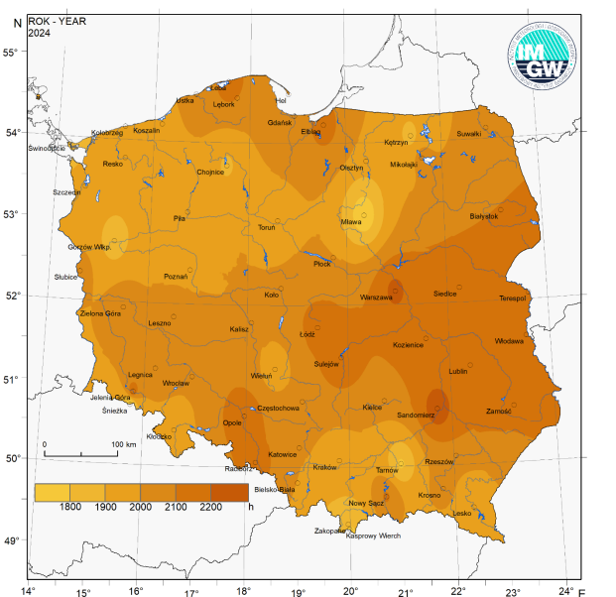
Źródło: opracowanie własne na danych klimatycznych IMGW.

1.2.4 Obszary chronione
Przy realizacji projektów energetycznych ważne jest zwrócenie uwagi na formy ochrony przyrody występujące na badanym obszarze oraz w sąsiedztwie.
Do form ochrony przyrody zalicza się: parki narodowe, rezerwaty przyrody, parki krajobrazowe, obszary chronionego krajobrazu, obszary Natura 2000, pomniki przyrody, stanowiska dokumentacyjne, użytki ekologiczne, zespoły przyrodniczo-krajobrazowe, ochronę gatunkową roślin, zwierząt i grzybów.

Na terenie gminy Wieliczki znajdują się jeden duży i zwarty kompleks leśne o powierzchni powyżej 100 ha. Jest to Bór Kleszczowski położony w południowej części gminy. Pozostałe kompleksy leśne to: - Kompleks leśny pomiędzy m. Wojnasy a Wilkasy zajmujący przede wszystkim podmokłe siedliska, - Kompleks leśny pomiędzy m. Norki a Olecko Małe zajmujący różnorodne siedliska, ze znacznym udziałem siedlisk wilgotnych w zachodniej części; - niewielkie kompleksy leśne w północnej części gminy w rejonach m. Markowskie i Krupin o powierzchni około 25 ha każdy. Na terenie gminy Wieliczki dominują: bór mieszany świeży, las mieszany, las świeży i bór wilgotny. Obecnie lesistość gminy Wieliczki wynosi ok. 22%.
Korytarze ekologiczne to obszary umożliwiające migrację zwierząt, roślin lub grzybów. W celu zachowania ich drożności zaleca się prowadzić następujące działania: - uwzględnianie korytarzy ekologicznych w miejscowych planach zagospodarowania przestrzennego, - uwzględnienie korytarzy ekologicznych w miejscowych planach zagospodarowania przestrzennego;
- budowa przejść dla zwierząt- dotyczy miejsc, gdzie przecinają się drogi i linie kolejowe już istniejące ( o najwyższym natężeniu ruchu) z korytarzami ekologicznymi;
- jednoczesna budowa przejść dla zwierząt wraz z budową nowych autostrad i dróg szybkiego ruchu, na drogach już istniejących o mniejszym natężeniu ruchu w miejscach przecięcia korytarzy migracyjnych, umieszczenie odpowiednich znaków informujących o tym oraz ograniczenie prędkości,
- ochrona dolin rzecznych- poprzez zaniechanie zabudowy brzegów, regulacji koryta rzecznego; rewitalizacja najbardziej zdegradowanych odcinków rzek,
- zalesienie- dotyczy korytarzy migracyjnych, gdzie płaty lasu w obrębie takiego korytarza są oddalone od siebie na odległość powyżej 1 km ( z wyłączeniem cennych przyrodniczo siedlisk nieleśnych),
- ochrona przed dalszą zabudową odcinków korytarzy ekologicznych o znacznych przewężeniach, spowodowanych bezpośrednim sąsiedztwem terenów zurbanizowanych.
Zachowanie drożności korytarzy ekologicznych powinno polegać przede wszystkim na ich ochronie przed zabudowaniem, przegrodzeniem i na tworzeniu nowych nasadzeń. Na rycinie przedstawiono przebieg korytarzy ekologicznych w regionie na podstawie projektu korytarzy zamieszczonych w portalu www.geoserwis.gdos.gov.pl. Z analizy mapy wynika, że bezpośrednio na terenie Gminy Wieliczki został wyznaczony korytarz ekologiczny: Dolina Biebrzy – Puszcza Borecka.
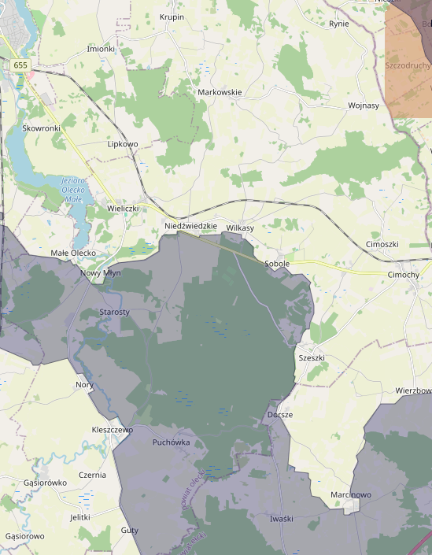
Rys. 2 Przebieg korytarzy ekologicznych prezentowanych przez Generalną Dyrekcję Ochrony Środowiska
Źródło: www.geoserwis.gdos.gov.pl

Na terenie Gminy Wieliczki takimi formami ochrony przyrody są:
- Obszar Chronionego Krajobrazu Doliny Legi;
- Obszar Chronionego Krajobrazu Jezior Oleckich
- pomniki przyrody
Na terenie Gminy Wieliczki nie ma obszarów Natura 2000.
Na terenie Gminy Wieliczki zlokalizowane są 2 obszary chronionego krajobrazu: OChK Doliny Legi - ustanowiony na mocy Rozporządzenia Nr 15 Wojewody Warmińsko-Mazurskiego z dnia 19 grudnia 2008 r. w sprawie Obszaru Chronionego Krajobrazu Doliny Legi (Dz. Urz. Woj. Warm.-Maz. Nr 198, poz. 3106); łączna powierzania obszaru wynosi 8 579,8 ha; na terenie powiatu położony jest fragment obszaru – w gminach Wieliczki i Olecko; OChK Jezior Oleckich – obszar powołany Rozporządzeniem Nr 139 Wojewody Warmińsko-Mazurskiego z dnia 12 listopada 2008 r. w sprawie Obszaru Chronionego Krajobrazu Jezior Oleckich (Dz. Urz. Woj. Warm.-Maz. Nr 178, poz. 2621); obszar w całości położony na terenie powiatu oleckiego (na terenie gmin: Olecko, Kowale Oleckie, Świętajno, Wieliczki); powierzchnia obszaru sięga 10 521,3 ha;

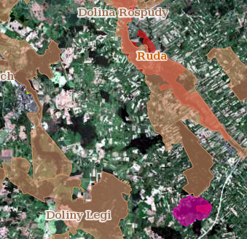
Rys. 3 Obszary chronione na terenie gminy Wieliczki
źródło: https://geoserwis.gdos.gov.pl/mapy/?usedesktop=true

Na terenie Gminy Wieliczki znajdują się pomniki przyrody, którymi są pojedyncze drzewa i grupy drzew. Szczegółowe dane dotyczące pomników przyrody dostępne są w Centralnym Rejestrze Form Ochrony Przyrody (pod adresem www.crfop.gdos.gov.pl).
Na terenie Gminy Wieliczki pomnikami przyrody ustanowiono następujące obiekty: - Modrzew europejski (larix decidua) (obwód 246 cm, wysokość 39 m, lokalizacja: Nadleśnictwo Olecko, Leśnictwo Kłosowo Oddz. 110c, Dz.Urz.Woj.Warm.-Maz. z 9.11.2015 r. poz.4020)
- Modrzew europejski (larix decidua) (obwód 244 cm, wysokość 39 m, lokalizacja: Nadleśnictwo Olecko, Leśnictwo Kłosowo Oddz. 110h, Dz.Urz.Woj.Warm.-Maz. z 9.11.2015 r. poz.4020) - Dąb szypułkowy (quercus robur) (obwód 316 cm, wysokość 27 m, lokalizacja: Nadleśnictwo Olecko, Leśnictwo Kłosowo Oddz. 114c, Dz.Urz.Woj.Warm.- Maz. z 9.11.2015 r. poz.4020) - Modrzew europejski (larix decidua) – grupa 4 drzew (obwód 271, 246, 235, 249 cm, wysokość 39 m, lokalizacja: Nadleśnictwo Olecko, Leśnictwo Kłosowo Oddz. 109a, uroczysko Cimochy, oddział graniczy z gruntami wsi Wasilówka; grupa modrzewi rozproszona w drzewostanie świerkowym Dz.Urz.Woj.Warm.-Maz. z 9.11.2015 r. poz.4020) - Aleja: wierzba biała (salix alba) -16 szt., obwód 180-320 cm, wysokość 20-28 m, lokalizacja: Nadleśnictwo Olecko, Leśnictwo Kłosowo Oddz. 117n, uroczysko Markowskie, 600 m od szosy Olecko- Krupin, Dz.Urz.Woj.Warm.- Maz. z 9.11.2015 r. poz.4020)

1.2.5 Demografia

Na terenie Gminy Wieliczki w 2021r. było 3197 osób ( dane GUS , rok 2020-2021). Z roku na rok można zaobserwować proces spadku liczby mieszkańców. Struktura wiekowa na terenie Gminy Wieliczki przedstawia się następująco:
- 0-14 lat: 16,1% mieszkańców
- kobiety: 16,3%;
- mężczyźni: 16,0%
- 15-64 lata: (wiek produkcyjny): 68,4% mieszkańców
- kobiety: 65,7 %;
- mężczyźni: 71,0 %
- 65 lat i więcej: 15,4% mieszkańców
- kobiety: 18,1 %;
- mężczyźni: 13,0 %
1. Młodzi (0-14 lat-16%)- typowy poziom dla obszarów wiejskich: wystarczająco dzieci, by wspierać edukację, ale niżej niż w większych miastach.
2. Osoby w wieku produkcyjnym (-68%)- solidna podstawa aktywności zawodowej, szczególnie przewaga mężczyzn nad kobietami.
3. Seniorzy (65+)- 15% - niższy udział niż w niektórych starzejących się regionach, ale wciąż zauważalny.
Piramida wieku jest umiarkowanie zrównoważona, choć daje symptomy starzenia, widoczne przy wzroście odsetka seniorów. Relatywnie niski udział najmłodszych może sygnalizować przyszłe wyzwania przy utrzymaniu mieszkańców i zasobów.
Na podstawie typowej struktury wiejskich gmin w Polsce można oszacować rozkład mieszkańców w 5-letnich przedziałach. To przybliżenie, ale daje lepszy pogląd demograficzny.
Grupa wiekowa | % populacji
0-4 | 4%
5-9 | 5%
10-14 | 7%
15-19 | 7%
20-24 | 8%
25-29 | 8%
30-34 | 9%
35-39 | 10%
40-44 | 10%
45-49 | 10%
50-54 | 9%
55-59 | 8%
60-64 | 7%
65-69 | 6%
70-74 | 4%
75-79 | 3%
80+ | 3%
Źródło: opracowanie własne
Liczba ludności ogółem w gminach powiatu oleckiego i województwa warmińsko-mazurskiego w latach 2015-2020
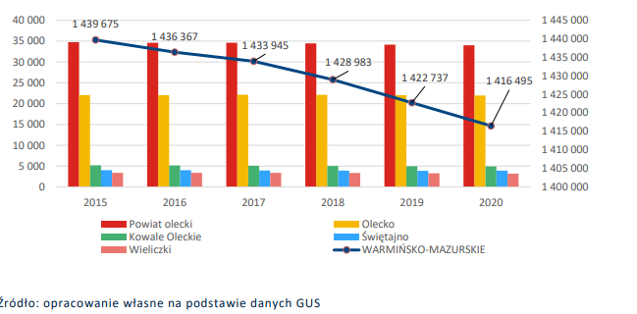

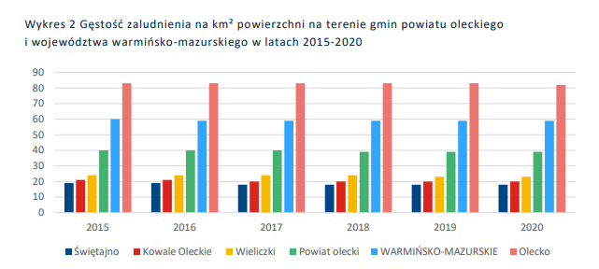

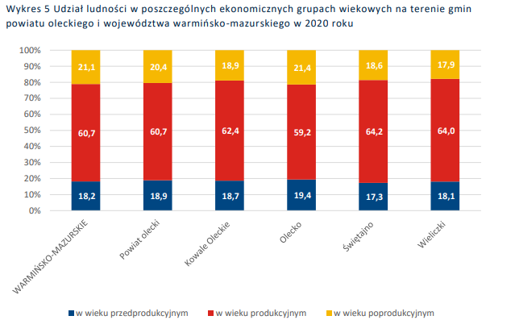

1.2.6 Struktura budowlana
Struktura budowlana na terenie gminy Wieliczki składa się z (zob. tabela poniżej):
- budynków mieszkalnych jednorodzinnych,
- budynków mieszkalnych wielorodzinnych,
- budynków, w których prowadzona jest działalność gospodarcza,
- innych budynków, w tym budynków gospodarczych,
- zabudowań rolniczych,
- budowli.
Całkowita powierzchnia mieszkalna na terenie gminy Brodnica według danych podatkowych wynosi 207514 m²(zob. tabel poniżej).
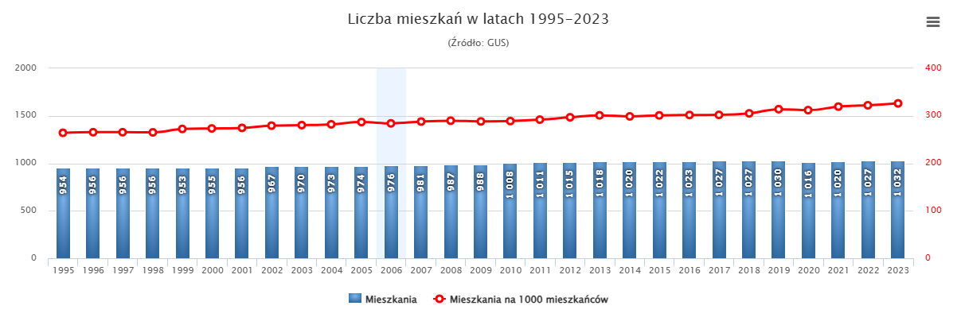
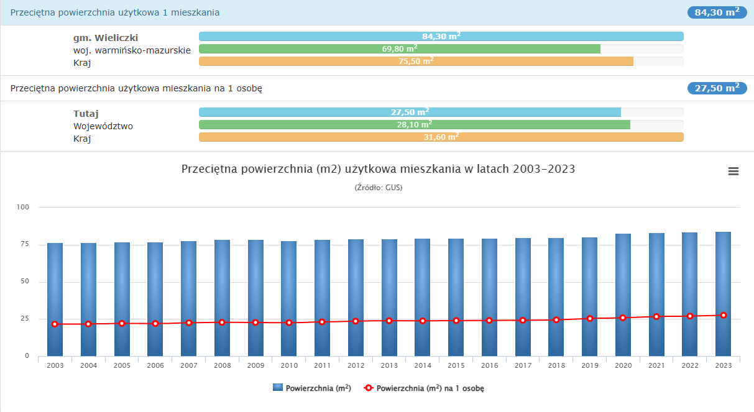

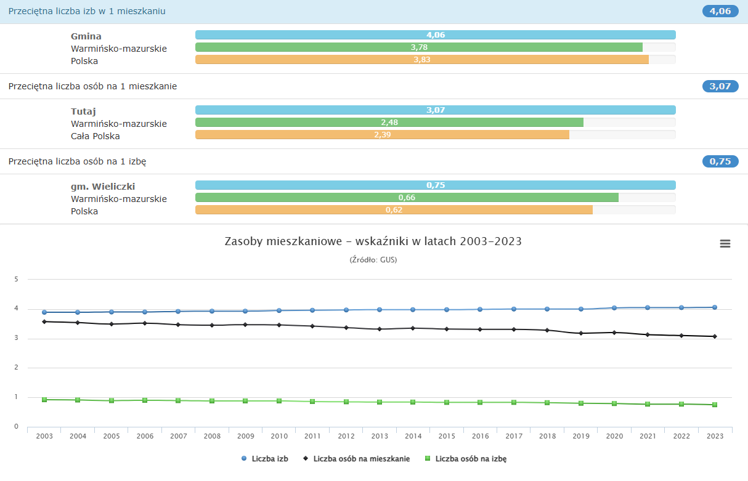

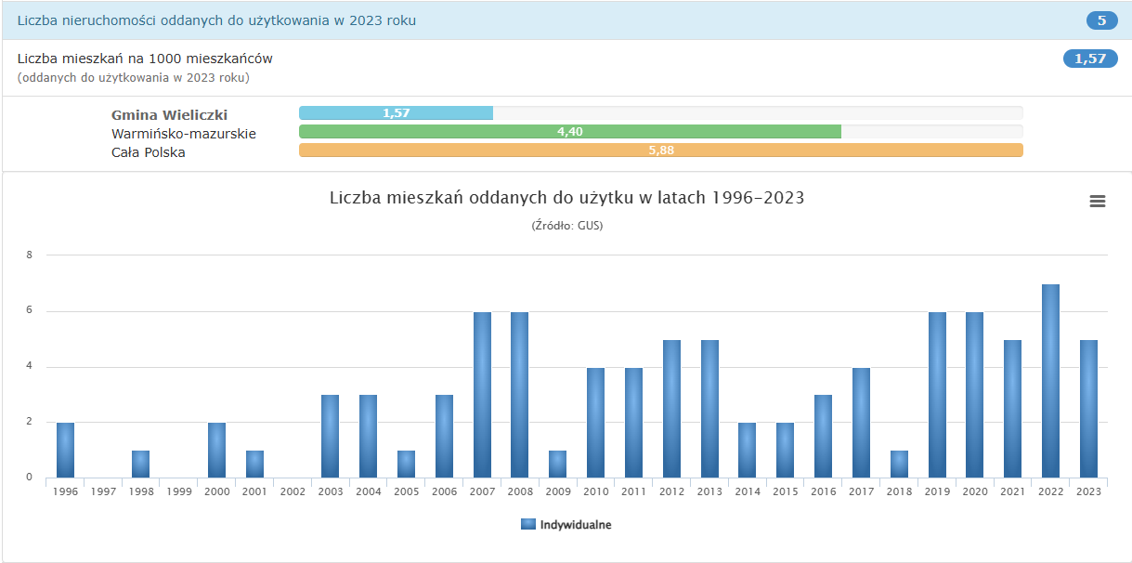

1.2.7 Działalność gospodarcza
Na terenie gminy Wieliczki w ostatnich latach rozwija się działalność gospodarcza i produkcyjna. W strukturze prowadzonej działalności gospodarczej na terenie Gminy Wieliczki na dzień 31.12.2024r. zarejestrowanych było 15szt. nowych podmiotów natomiast wyrejestrowało się 13 szt. Ogólnie w Gminie Wieliczki jest 152 podmiotów prowadzących działalność gospodarczą.

Podmioty według klas wielkości przedstawia poniższy wykres:

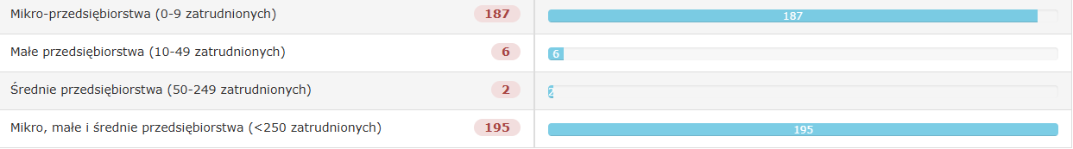

Poniższy wykres przedstawia podmioty prowadzące działalność gospodarczą wg klas gospodarczych.

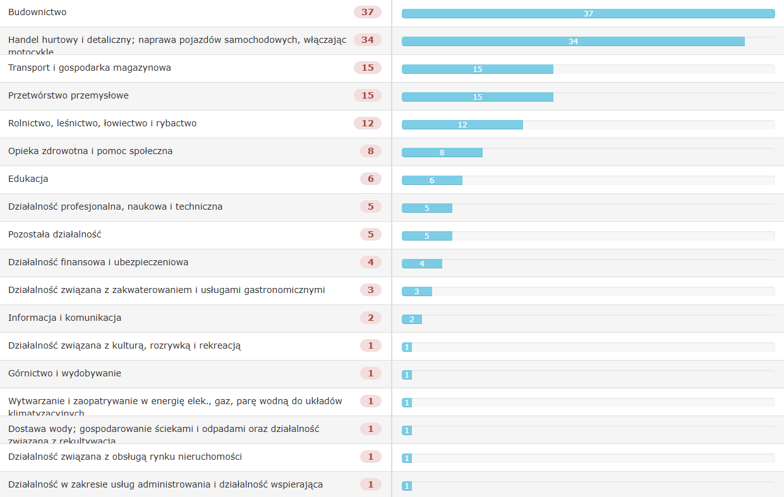

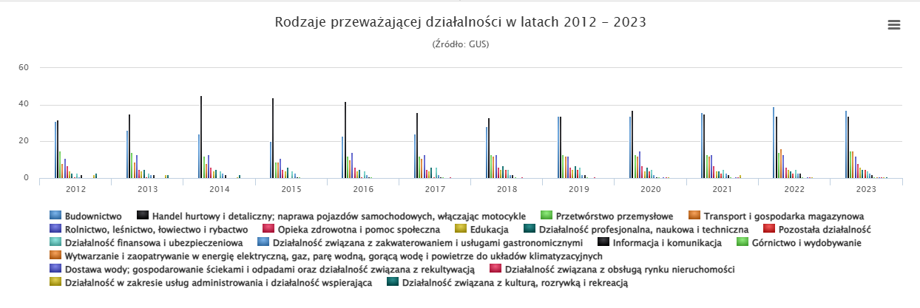

2 Analiza i ocena zaopatrzenia gminy Wieliczki w ciepło, energię elektryczną i paliwa gazowe

2.1Infrastruktura energetyczna na terenie gminy

2.1.1 Infrastruktura cieplna
Na terenie gminy dominują rozproszone źródła ciepła. Tylko na terenie osiedli w Wieliczkach oraz w Norach znajdują się kotłownie zaopatrujące mieszkańców w ciepło. Istniejące kotłownie zasilają budynki indywidualne, zakłady usługowe czy inne obiekty gospodarcze i pracują jako źródła lokalne, raczej o małej mocy. Nadal głównym paliwem wśród odbiorców indywidualnych jest węgiel, olej opałowy, biomasa (przede wszystkim drewno i jego pochodne) oraz rzadziej –energia elektryczna. Długość okresu grzewczego na terenie gminy wynika z uwarunkowań środowiskowych. W Gminie Wieliczki nie funkcjonuje typowo scentralizowany system ciepłowniczy. Budynki mieszkalne w gminie zasilane są głównie z przydomowych kotłowni indywidualnych.
Podstawowym nośnikiem energii wykorzystywanym w gminie do celów grzewczych jest drewno a w niewielkim stopniu energia elektryczna. Struktura zużycia paliwa i dostępnymi na obszarze całej gminy.
Ceny paliw ciekłych stanowią barierą w stosowaniu ich do celów grzewczych, dlatego ich znaczenie w bilansie energetycznym jest niewielkie i prawdopodobnie nadal będzie maleć, pomimo powszechnej ich dostępności. Budowa od podstaw lokalnego systemu ciepłowniczego opartego na węglu lub innych kopalnych nośnikach energii w przypadku Gminy Wieliczki jest nieopłacalna ze względu na wysokie koszty sieci ciepłowniczej oraz rozproszoną zabudowę. Nie można jednak wykluczyć budowy w przyszłości układów wyspowych zasilających kilka budynków opartych o odnawialne źródła energii lub ekologiczne technologie spalania czystych paliw jak np. gaz ziemny. Należy wówczas dokonać analizy opłacalności przedsięwzięcia w oparciu o środki dostępnych funduszy środowiskowych, zwłaszcza w przypadku realizacji programowych działań zmierzających do redukcji niskiej emisji.
Według danych uzyskanych z Bazy danych lokalnych w budynkach znajdujących się na terenie Gminy Wieliczki zdecydowanie najczęściej wykorzystywanym źródłem ciepła jest kocioł centralnego ogrzewania (80,9%). Udział pieców kaflowych jako drugiego najpopularniejszego urządzenia grzewczego wynosi 9,1%.Z pośród kotłów centralnego ogrzewania 1 % jest zasilana paliwem gazowym. Zgodnie z opracowaniem GUS większość gospodarstw domowych zamienienie lub równocześnie ogrzewa się węglem i drewnem; wyłącznie z węgla korzysta 15,3% gospodarstw, zaś wyłącznie z drewna 7,3%. Oba paliwa spalane są zamiennie, zależnie od aktualnych warunków dostępności i cen, drewno jest spalane w okresach cieplejszych, a węgiel, jako paliwo o wyższej wartości opałowej, w okresach zimniejszych.
Najczęściej wykorzystywane przez gospodarstwa domowe do gotowania posiłków były: energia elektryczna (6,64 % gospodarstw domowych), gaz ziemny (1%) i gaz z butli (90%).
Do ogrzewania wody dla celów bytowych (ciepłej wody użytkowej) najczęściej stosowano: gaz ziemny 1%, energię elektryczną 23,9%, paliwa stałe 70,74% gospodarstw, pozostałe źródła ciepła 4,36%.
Gmina Wieliczki położona jest w obszarze oddziaływania spółek energetycznych należących do grupy PGE S.A. Są to: - PGE Obrót S.A. Oddział z siedzibą w Białymstoku ul. Świętojańska 12 15-082 Białystok, - PGE Dystrybucja S.A. Oddział z siedzibą w Białymstoku, ul. Elektryczna 13, 15-950 Białystok.
Infrastrukturę oraz mieszkańców obsługuje Rejon Energetyczny Ełk – Posterunek Energetyczny Olecko oraz Rejon Energetyczny Suwałki- Posterunek Energetyczny Augustów. Zasilanie energetyczne na terenie gminy odbywa się poprzez: Gmina Wieliczki zasilana jest w energię elektryczną liniami napowietrznymi l5kV ze stacji transformatorowych 110/30/15kV GPZ w Olecku oraz awaryjnie ze stacji 110/15kV GPZ Szeligi i GPZ Gołdap. Wschodnia część gminy zasilana jest z GPZ Augustów. Na terenie gminy znajdują się 53 stacje transformatorowe 15/04kV o łącznej mocy 3908 kVA. W większości są to słupowe stacje transformatorowe typu ZH, STS 100, STS 250 i WSTtp. Linie magistralne 15 kV są wykonane na słupach betonowych, natomiast w liniach odgałęźnych na słupach betonowych i drewnianych. Linie odgałęźne są wykonane przekrojami przewodów 3x35mm2 AFL oraz 3x25 mm2 AFL.
Sieć rozdzielcza niskiego napięcia wyprowadzona ze stacji transformatorowych jest wykonana na słupach drewnianych i betonowych o zróżnicowanych przekrojach przewodów. Na terenach zwartej zabudowy wsi do sieci rozdzielczej 0,4 kV podwieszone są przewody oświetlenia zewnętrznego.
Na ukończeniu jest budowa dwutorowej linii elektroenergetycznej wysokiego napięcia 400 kV Alytus –Ełk.
Kluczowe informacje:
- Przeznaczenie: wzmocnienie transgranicznych połączeń energetycznych między Polską a Litwą, poprawa bezpieczeństwa energetycznego i zwiększenie możliwości przesyłu energii.
- Parametry: linia 400 kV, dwutorowa (dwa obwody przesyłowe).
- Trasa: od stacji elektroenergetycznej w Alytus (Litwa) do stacji elektroenergetycznej w Ełku (Polska).
- Znaczenie dla regionu: zwiększy niezawodność zasilania północno-wschodniej Polski, w tym również województwa warmińsko-mazurskiego, gdzie leży gmina Wieliczki.
- Status: projekt znajduje się w fazie planowania i przygotowań inwestycyjnych.
Taka linia będzie miała również wpływ na lokalne plany zagospodarowania przestrzennego i inwestycje infrastrukturalne w całym pasie przebiegu trasy.
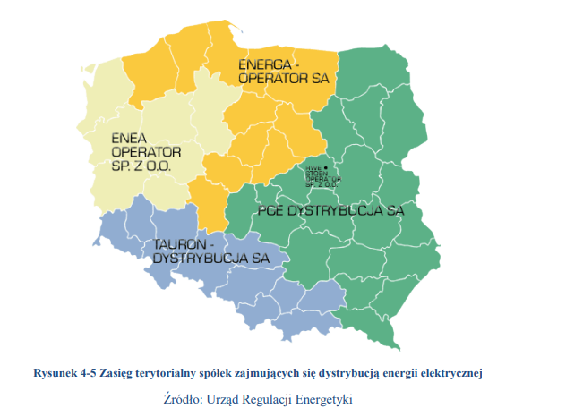
​ Na dzień 29 kwietnia 2025 roku, infrastruktura oświetlenia ulicznego w gminie Wieliczka obejmuje 5 139 opraw świetlnych, z czego:​
- 3 968 opraw (około 77%) należy do TAURON Nowe Technologie SA,
- 1 171 opraw (około 23%) jest własnością Gminy Wieliczka.​
Obecnie trwają prace konserwacyjne i eksploatacyjne, które obejmują m.in.:​
- oględziny infrastruktury oświetleniowej,
- wymianę niesprawnych źródeł światła,
- utrzymanie opraw w czystości,
- lokalizację i naprawę uszkodzeń linii kablowych i napowietrznych,
- utrzymanie sprawności technicznej opraw oświetleniowych przez wymianę ich poszczególnych elementów.​
W budżecie gminy na rok 2025 przeznaczono środki na oświetlenie ulic, placów i dróg, co świadczy o kontynuacji działań związanych z utrzymaniem i modernizacją infrastruktury oświetleniowej.
W kwietniu 2025 roku ogłoszono plan budowy farmy fotowoltaicznej PV Wieliczki o mocy do 70 MW w obrębie wsi Niedźwiedzkie, co może wpłynąć na rozwój lokalnej infrastruktury energetycznej
Mapa 2 Zasilenie w wysokie i najwyższe napięcia

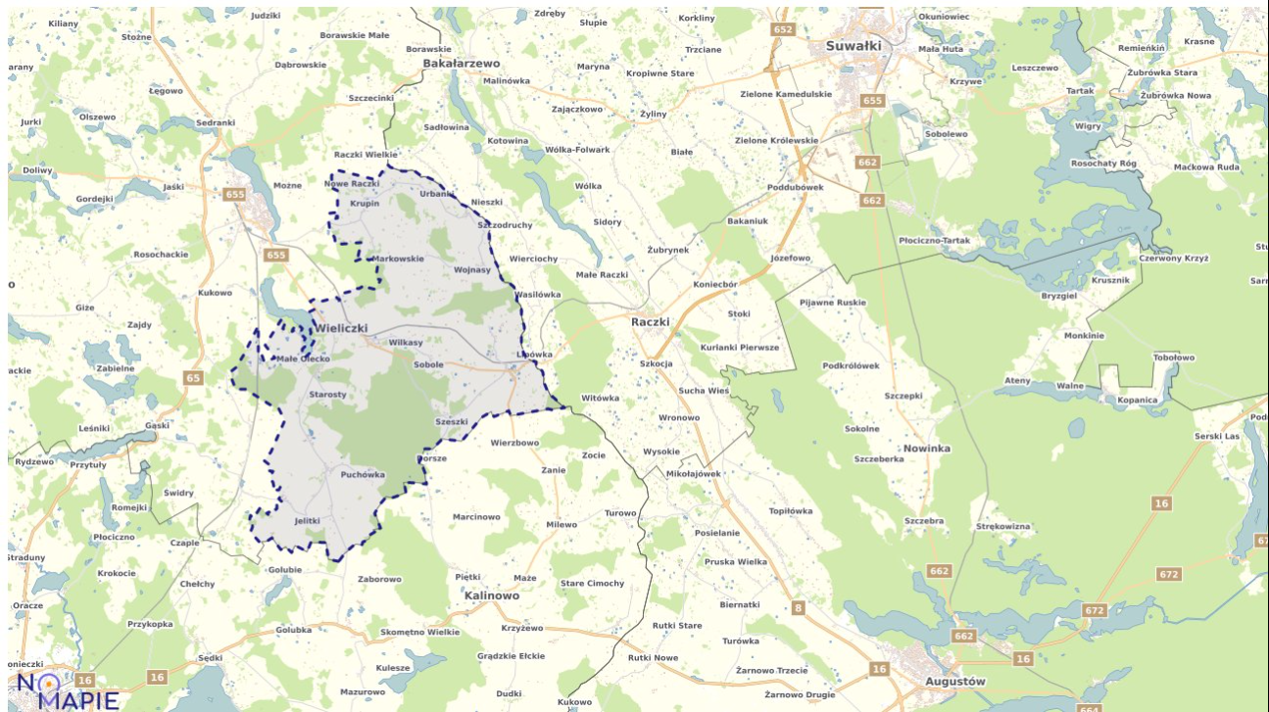

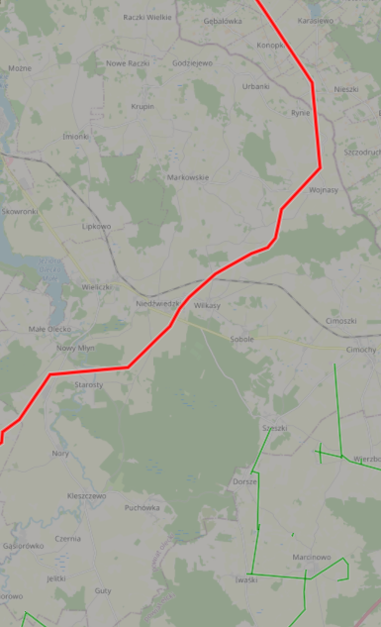

Plany przedsiębiorstw energetycznych

PGE Dystrybucja operator planuje realizować następujące zamierzenia inwestycyjne na terenie Gminy Wieliczki:
- PGE Dystrybucja ogłosiła przetarg ( zamknięty w listopadzie 2024r.) na projektowanie i realizację elektroenergetycznych przyłączy kablowych nN w obszarze działania RE-Suwałki (obejmującym m.in. Gminę Wieliczki);
- W gminie Olecko (sąsiad Wieliczek) trwa proces środowiskowy dla farmy PV o mocy do 12 MW w obrębie Sedranki. Może to wpłynąć na lokalny system energetyczny Gminy Wieliczki, choć sama inwestycja formalnie nie leży na jej terenie.

2.1.3 Sieć gazowa

Sieć przesyłowa gazu ziemnego w Polsce to sieć gazociągów wysokiego ciśnienia będących własnością Krajowego Operatora Przesyłowego GAZ-SYSTEM S.A. oraz G.EN. GAZ ENERGIA Sp. z o.o.
Na terenie gminy znajdują się sieci gazowe średniego ciśnienia oraz stacja gazowa, której
operatorem jest Oddział w Bygdoszczy.
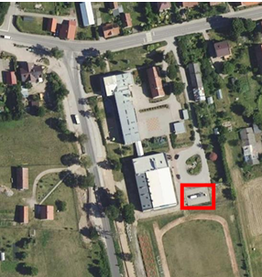
Na terenie Gminy Wieliczki znajduje się stacja gazowa która mieści się w Wieliczkach – teren po byłym korcie tenisowym przy Szkole Podstawowej w Wieliczkach. Przepustowość tej stacji wynosi 100m³/ godz.

Gazociągiem w Wieliczkach płynie gaz ziemny wysokometanowy – typ E. Szczegółowy przebieg sieci gazowej można podglądnąć na Geoportalu Powiatu Oleckiego: GEOPORTAL2. Na dzień sporządzenia projektu założeń jest 15 odbiorców sieci gazowej. Na terenie Gminy Wieliczki nie ma stacji systemowej. Istnieje jedynie stacja gazowa redukcyjno-pomiarowa. Dostawą gazu jest PGNiG OD- dostawca gazu LNG. Średnie ciśnienie gazociągu to 1530m.
W planach na najbliższe lata jest rozbudowa sieci gazowej uzależniona jest od ekonomicznej opłacalności inwestycji oraz od podpisanych umów z Klientami.
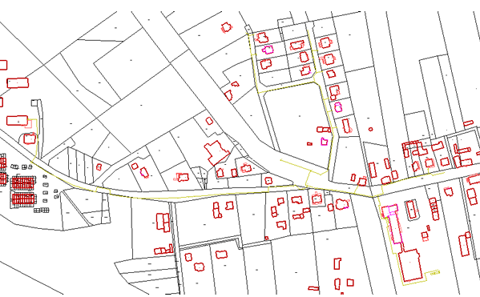
Źródło: opracowanie PGNiG OD

2.2 Inwentaryzacja potrzeb energetycznych

2.2.1 Zapotrzebowanie na ciepło
Zapotrzebowanie na ciepło można podzielić ze względu na sektor, w którym występuję oraz na potrzeby, które są zaspokajane:
- w sektorze mieszkaniowym – ogrzewanie i chłodzenie, przygotowanie ciepłej wody użytkowej, przygotowanie posiłków,
- w sektorze publicznym – ogrzewanie i chłodzenie, przygotowanie ciepłej wody użytkowej, przygotowanie posiłków,
- w sektorze produkcyjnym i usługowym – ogrzewanie i chłodzenie, przygotowanie ciepłej wody użytkowej, procesy technologiczne.

Metody obliczeniowe
Ocenę zapotrzebowania na moc i energię cieplną dla potrzeb ogrzewania i przygotowania ciepłej wody użytkowej oraz przygotowania posiłków w stanie istniejącym sporządzono w oparciu o: informacje uzyskane od właścicieli lub użytkowników obiektów, dane otrzymane z Urzędu Gminy, wyniki szacunkowo obliczonego zapotrzebowania na ciepło oraz danych statystycznych.
Obliczenia dla budownictwa mieszkaniowego i obiektów usługowych wykonano w oparciu o metodę wskaźnikową dzieląc obiekty na grupy według lat budowy oraz wyznaczając na tej podstawie statystyczne zapotrzebowanie. Podobnie zapotrzebowanie na ciepło w budynkach usługowych oraz użyteczności publicznej zostało oszacowane na podstawie powierzchni użytkowej budynków oraz na podstawie ich stanu technicznego.
Ogrzewanie w budownictwie mieszkaniowym
Sezonowe zapotrzebowanie ciepła – QCO - określające zapotrzebowanie energii do ogrzewania i wentylacji w standardowym sezonie grzewczym obliczono ze wzoru:
QCO = E x S x 3,6/10⁻⁶[MWh] gdzie:
- S - powierzchnia użytkowa odbiorców ciepła w m²
- E – wskaźnik rocznego zapotrzebowania na ciepło do ogrzewania w kWh/(m²*rok)
- 3,6/1000- przeliczenie jednostek na GJ.
Przy obliczeniach uwzględniono wiek budynku oraz stopień modernizacji budynków.
Maksymalne zapotrzebowanie na strumień ciepła (moc cieplną) – q_{CO}, określające, jaką moc musi zapewnić system do ogrzania budynku przy obliczeniowej temperaturze zewnętrznej – 18ºC obliczono ze wzoru:
q_{co}= Qco ∙ (1000/3,6) / (t_{SG} ∙ φi) [kW] gdzie:
E - | wskaźnik rocznego zapotrzebowania na ciepło do ogrzewania |  |  | [kWh/(m²*rok)]
S - | - powierzchnia ogrzewana budynku |  |  | [m²]
t_{SG} - | - długość sezonu grzewczego w h |  |  | [h]
φ_{i} = q_{co,śr} / q_{co,max} = (T_{w}-T_{z,sr}) / (T_{w}-T_{z,min}) |  |  |  | ---

Ogrzewanie w budynkach usługowych i administracji
Zapotrzebowanie na ciepło w budynkach usługowych w gminie Wieliczki zostało obliczone na podstawie powierzchni budynków oraz ich stanu według wzoru:
Sezonowe zapotrzebowanie ciepła QCO, określające zapotrzebowanie energii do ogrzewania i wentylacji w standardowym sezonie grzewczym, obliczono ze wzoru:

QCO = P x WP x SD x WUC x 24 x 10 -6 [MWh] x 3,6 x 10 -3 [TJ] gdzie:
- P – powierzchnia użytkowa odbiorców ciepła w m
- WP – wskaźnik zapotrzebowania na moc cieplną w W/(m²K)
- SD – stopniodni w 0C, dzień - SD = 3454
- WUC – współczynnik użytkowania ciepła uwzględniający wpływ innych źródeł ciepła, takich jak sąsiednie mieszkania, kuchnie, sprzęt rtv, oświetlenie itp.; przyjęto 0.9
- 24 i 10⁻⁶– przeliczenie jednostek na h i MWh.
- 3,6 i 10⁻³ – przeliczenie na TJ (1 MWh = 3,6 GJ)
Maksymalne zapotrzebowanie na strumień ciepła (moc cieplną) – MCO, określające, jaką moc musi zapewnić system do ogrzania budynku przy obliczeniowej temperaturze zewnętrznej obliczono ze wzoru:
MCO = P x WP x Δ T x 10 -6 [MW] gdzie:
- Δ T – różnica temperatur zewnętrznej (- 18 ⁰C) i średniej wewnętrznej (przyjęto +20 ⁰C),
ΔT= 38 ⁰C
- 10⁻⁶ - przeliczenie W na MW.

Ciepła woda użytkowa
Zapotrzebowanie na moc cieplną do przygotowania ciepłej wody użytkowej w budynkach mieszkalnych, przemysłowych i usługowych określano na podstawie normatywnych wielkości średniego dobowego zużycia ciepłej wody użytkowej w odniesieniu do mieszkańca/klienta/pracownika. Sposób obliczenie zapotrzebowania przedstawiono poniżej.
Przygotowanie ciepłej wody użytkowej - budynki mieszkalne
1. Założenia ogólne
1) Jednostkowe zużycie ciepłej wody V_{cw}:
 |  |  |  | V_{cw} = | 35,00 |  |  |  | l/osobę na dobę
2) Temperatura wody ciepłej: |  |  |  | t_{cw} = | 50 |  |  |  | ºC
3) Temperatura wody zimnej: |  |  |  | t_{o} = | 10 |  |  |  | ºC
4) Gęstość wody |  |  |  | ρ_{w} = | 1000 |  |  |  | kg/m³
5) Ciepło właściwe wody |  |  |  | c_{w} = | 4,19 |  |  |  | kJ/(kg ºC)
6) Mnożnik korekcyjny: |  |  |  | k_{t} = | 1,0 |  |  |  | ⁻⁻⁻
7) Czas użytkowania: |  |  |  | t_{uz} = | 328,50 |  |  |  | doby
2. Zapotrzebowanie na energię cieplną:
Q_{cw} = |  | V_{cw}∙ L ∙ c_{w}∙ ρ_{w}∙ (t_{cw} – t_{z}) ∙ k_{t}∙ t_{uz} ∙ 10⁻⁹ |  |  |  |  |  | GJ
 | 3. Zapotrzebowanie na moc cieplną
 | 1) Średnie dobowe zapotrzebowanie cwu w budynku
 | V_{d,śr}= |  | V_{cw} x L / 1000 |  |  |  |  |  |  |  |  |  | m³/dobę
 | 2) Średnie godzinowe zapotrzebowanie cwu
 | V_{h,śr}= |  | V_{d,śr}/ 18 = (V_{cw} x L / 1000)/18 = (V_{cw} x L) / 18 000 |  |  |  |  |  |  |  |  |  | m³/h
 | 3) Średnie zapotrzebowanie na moc cieplną do podgrzewu c.w.u.
 | q_{cw} = |  | V_{h,śr} ∙ c_{w} ∙ ρ_{w} ∙ (t_{cw} – t_{z}) / 3600 = [(V_{cw} x L) / 18 000] ∙c_{w} ∙ ρ_{w} ∙ (t_{cw} – t_{z}) / 3600 |  |  |  |  |  |  |  |  |  | kW

W przypadku budynków usługowych i przemysłowych zastosowano odpowiednie współczynniki korekcyjne dla wielkości zużycia ciepłej wody użytkowej oraz czasu użytkowania tuz.
Przygotowanie posiłków
Przygotowanie posiłków wiąże się z wykorzystaniem ciepła; według danych GUS standardowe roczne zapotrzebowanie na ciepło do przygotowania posiłków wynosi 350 kWh na mieszkańca lub klienta w wypadku obiektów noclegowych i restauracji.

Wyznaczenie zapotrzebowania na ciepło
Obiekty budowlane znajdujące się na terenie gminy różnią się wiekiem, technologią wykonania, przeznaczeniem, w związku z tym ich energochłonność jest także zróżnicowana. Spośród wszystkich budynków wyodrębniono podstawowe grupy obiektów:
- budynki mieszkalne jednorodzinne i wielorodzinne;
- obiekty użyteczności publicznej;
- obiekty handlowe, usługowe i przemysłowe- podmioty gospodarcze.
W sektorze budynków mieszkalnych i użyteczności publicznej (budynki edukacyjne, urzędy, obiekty sportowe) energia może być użytkowana do realizacji celów takich jak ogrzewanie i wentylacja, podgrzewanie wody, klimatyzacja, gotowanie, oświetlenie, napędy urządzeń elektrycznych, zasilanie urządzeń biurowych i sprzętu AGD. W budownictwie tradycyjnym energia zużywana jest głównie do celów ogrzewania pomieszczeń. Zasadniczymi czynnikami, od których zależy to zużycie, jest temperatura zewnętrzna i wewnętrzna pomieszczeń ogrzewanych, a to z kolei wynika z przeznaczenia budynku. Charakterystyczne minimalne temperatury zewnętrzne dane są dla poszczególnych stref klimatycznych kraju. Podział na te strefy pokazano na poniższym rysunku.
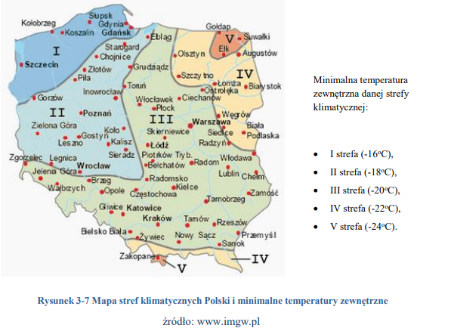
Inne czynniki decydujące o wielkości zużycia energii w budynku to: • zwartość budynku (współczynnik A/V) – mniejsza energochłonność to minimalna powierzchnia ścian zewnętrznych i płaski dach; • usytuowanie względem stron świata – pozyskiwanie energii promieniowania słonecznego – mniejsza energochłonność to elewacja południowa z przeszkleniami i roletami opuszczanymi na noc; elewacja północna z jak najmniejszą liczbą otworów w przegrodach zewnętrznych - w tej strefie budynku można lokalizować strefy gospodarcze, natomiast pomieszczenia pobytu dziennego od strony południowej;
• stopień osłonięcia budynku od wiatru; • parametry izolacyjności termicznej przegród zewnętrznych (tj. ściany, okna, stropy, dachy itp.);
• rozwiązania wentylacji wnętrz; • świadome, przemyślane wykorzystanie energii promieniowania słonecznego, energii gruntu.
Tab. nr 7 Zestawienie mieszkań z terenu Gminy Wieliczki
Mieszkania ogółem i wg statusu zamieszkania
Zamieszkałe | Niezamieszkałe
911 szt. | 106 szt.
Źródło: (opracowanie własne)
Tab. nr 8 Zestawienie powierzchni użytkowej mieszkań i ludności zamieszkujących w tych mieszkaniach
Mieszkania zamieszkałe ogółem
Pow. użytkowa mieszkania | Ludność w mieszkaniach zamieszkałych
75298 m ² | 3179 osób

Źródło: (opracowanie własne)

Zaopatrzenie w energię jest jednym z podstawowych czynników niezbędnych dla egzystencji ludności, jednak wydobycie paliw i produkcja energii stanowi jeden najbardziej niekorzystnych rodzajów oddziaływania na środowisko. Jest to wynikiem zarówno ogromnej ilości użytkowanej energii, jak i istotny przemian energetycznych, którym energia musi być poddawana w celu dostosowania do potrzeb odbiorców.
W skali kraju Gmina Wieliczki należy do grupy małych gmin pod względem liczby ludności. Podobnie jak wiele innych gmin w Polsce, boryka się z szeregiem wyzwań technicznych, ekonomicznych, środowiskowych i społecznych we wszystkich dziedzinach jej funkcjonowania. Jedną z najistotniejszych dziedzin funkcjonowania gminy jest gospodarka energetyczna, czyli zagadnienia związane z zaopatrzeniem w energię, jej użytkowaniem i gospodarowaniem zapewniając bezpieczeństwo i równość dostępu zasobów.

2.2.2 Zużycie energii elektrycznej
Zużycie energii elektrycznej nie jest ewidencjonowane z rozbiciem na obszary wiejskie w Polsce. Ewidencję dostarczonej energii elektrycznej prowadzi się dla terenów wiejskich powiatu oleckiego łącznie oraz dla poszczególnych miast powiatu.
Z uwagi na brak szczegółowych danych od PGE Dystrybucja dla terenu gminy Wieliczki zastosowano średnie zużycie energii elektrycznej dla sektorów gospodarki. Dla celów opracowania przyjęto, że zużycie energii elektrycznej na jedno gospodarstwo domowe terenów wiejskich średnio wynosi 3 MWh. Dane dotyczące faktycznego zużycia otrzymano dla budynków gminnych. Dane dotyczące oświetlenia obliczono zgodnie z założeniami dot. uproszczonego sposobu sporządzania audytów efektywności energetycznej.
Dla określenia wielkości emisji przyjęto standardowe wskaźniki emisji IPCC. Wskaźniki te nie oddają pełnej wielkości emisji wynikającej z cyklu życia produktów i usług (metodologia LCA), charakteryzują się jednak większą dokładnością wyznaczenia emisji. W celu wyliczenia emisji CO2 powstającej w związku ze zużyciem energii elektrycznej przyjęto standardowy wskaźnik emisji dla Polski (wg. poradnika „Jak opracować plan działań na rzecz zrównoważonej energii (SEAP)?”) wynoszący 1,191 MgCO2/MWh. Dla energii ze źródeł odnawialnych przyjęto wskaźnik na poziomie 0 Mg CO2/MWh (wg. poradnika „Jak opracować plan działań na rzecz zrównoważonej energii (SEAP)?”). Dla ciepła sieciowego przyjęto wskaźnik na poziomie 0,332 MgCO2/MWh (wg. KOBIZE).

Tabela 9. Zestawienie wykorzystywanych wskaźników emisji dla paliw
Rodzaj paliwa | Standardowy wskaźnik emisji CO₂ (kg/GJ)
Drewno | 112,00 (biogeniczny CO₂)
Węgiel | 94,6
Olej opałowy | 77,4
Gaz ziemny | 56,1
Benzyna | 69,30
Olej napędowy (diesel) | 74,10
LPG | 63,1
Źródło: opracowanie własne
- Wskaźnik emisji pozostałych gazów i pyłów
Inwentaryzacja emisji pyłu zawieszonego PM10 oraz benzo(a)pirenu została wykonana na podstawie wytycznych Ministerstwa Środowiska – „Wskazówki dla wojewódzkich inwentaryzacji emisji na potrzeby ocen bieżących i programów ochrony powietrza”
Zgodnie z wytycznymi Ministerstwa Środowiska – „Wskazówki dla wojewódzkich inwentaryzacji emisji na potrzeby ocen bieżących i programów ochrony powietrza” model emisyjny podzielony zostanie na źródła emisji; a) powierzchniowe (źródła komunalno-bytowe i budynki użyteczności publicznej wraz z działalnością gospodarczą); b) liniowe (źródła związane z transportem, drogi wojewódzkie i lokalne) Powierzchniowe źródła emisji będą obejmowały liczne źródła pochodzące z indywidualnych systemów grzewczych małej mocy. Wprowadzanie pyłów i gazów do powietrza następuje na niewielkiej wysokości, a zanieczyszczenia gromadzą się wokół miejsca powstawania, zwykle na obszarach zwartej zabudowy mieszkaniowej. Do tych źródeł zostaną zakwalifikowane małe kotłownie przydomowe, paleniska domowe (piece węglowe ceramiczne oraz węglowe trzony kuchenne), niewielkie kotłownie do 1 MW dostarczające ciepło do lokali usługowych lub warsztatów, czyli szeroko pojęty sektor bytowo-komunalny. Struktura stosowania paliw w celach grzewczych określona zostanie na podstawie danych uzyskanych podczas inwentaryzacji budynków mieszkalnych w terenie oraz danych statystycznych GUS. Do obliczeń emisji ze źródeł powierzchniowych przyjęte zostaną wskaźniki emisji pochodzące z „The EMEP/EEA air pollutant emission inventory guidebook 2023”, średnie dla terenu Europy, dla poszczególnych rodzajów paliw.
Do określenia emisji ze źródeł należących do samorządu wykorzystano dane z przeprowadzonej ankietyzacji ogrzewania obiektów komunalnych (urzędu, szkół, oraz innych obiektów należących do Gminy), ogrzewania komunalnych budynków mieszkalnych, liczby i energochłonności lamp oświetlenia ulicznego, zużycia energii elektrycznej w budynkach komunalnych (określono na podstawie faktur za energię), zużycia paliw płynnych (na podstawie inwentaryzacji faktur za paliwo oraz raportów za korzystanie ze środowiska).
Emisja ze źródeł należących do sektora prywatnego, została obliczona na podstawie ankietyzacji przeprowadzonej wśród mieszkańców Gminy. Określono dzięki temu emisję pochodzącą z ogrzewania budynków należących do mieszkańców oraz emisję ze środków transportu będącego ich własnością.
Rekomenduje się przygotowanie tzw.”Raportów z działań” nie zawierających aktualizacji inwentaryzacji emisji co rok począwszy od przygotowania planu gospodarki niskoemisyjnej. Ponadto w roku 2024 należało przygotować „raport z implementacji” zawierający szczegółową inwentaryzację emisji dotyczącą wcześniejszego roku ( dopuszcza się także przygotowanie pośredniego „Raportu z implementacji „ w roku 2026.
„Raport z działań” powinien zawierać informacje o procesie wdrażania działań, analizę sytuacji oraz, jeśli to potrzebne, wyniki odpowiednich pomiarów. Zarówno „Raporty z działań” jak i „Raporty z implementacji” powinny być wykonane według szablonu udostępnionego przez biuro Porozumienia Burmistrzów i NFOŚiGW.
„Raporty z implementacji” powinny być powiązane z poszczególnymi etapami wdrażania PGN.
Sporządzanie „Raportu z implementacji” wiąże się z gromadzeniem danych wejściowych koniecznych do sporządzenia dokładnej aktualizacji emisji. Niezbędna jest współpraca z następującymi podmiotami funkcjonującymi na terenie gminy:
- przedsiębiorstwa energetyczne;
- zarządcy nieruchomości;
- firmy i instytucje;
- przedsiębiorstwa produkcyjne;
- mieszkańcy gminy;
- przedsiębiorstwa komunikacyjne.
Ponadto należy rozwijać system monitoringu zużycia energii i paliw w obiektach bezpośrednio zarządzanych przez gminę. Należy wziąć pod uwagę kilka narzędzi możliwych do wykorzystania w tym zakresie:
- monitoring on-line;
- roczne raporty dla administratorów;
- benchmarking obiektów gminnych.
Należy pamiętać o tym jak ważny jest odpowiedni dobór wskaźników monitoringu efektów poszczególnych działań. Proponowane wskaźniki przedstawia poniższa tabela. Wskaźniki wskazują jednocześnie jakie dane należy pozyskiwać podczas przygotowania raportów dla Komisji Europejskiej.
W poniższych tabelach przedstawiono proponowane wskaźniki monitoringu w oparciu o działania w poszczególnych grupach użytkowników energii. Wskaźniki proponuje się monitorować każdego roku. Większość z nich opartych jest o informacje posiadane przez Urząd Gminy w Wieliczkach, przedsiębiorstwa energetyczne bądź dane statystyczne udostępnione przez Główny Urząd Statystyczny.

Tabela 10. Wskaźniki monitoringu proponowane dla grupy użyteczności publicznej/ infrastruktura komunalna
Lp. | Opis wskaźnika | Jednostka | Źródła danych
UP1 | Ilość wykorzystywanej energii elektrycznej pochodzącej ze źródeł odnawialnych w budynkach użyteczności publicznej | MWh/rok | Administratorzy obiektów, funkcjonujący monitoring zużycia i kosztów nośników energii, przedsiębiorstwa energetyczne
UP2 | Ilość wykorzystywane energii cieplnej pochodzącej ze źródeł odnawialnych w budynkach użyteczności publicznej | MWh/rok | Administratorzy obiektów, funkcjonujący monitoring zużycia i kosztów nośników energii, przedsiębiorstwa energetyczne
UP3 | Udział wykorzystywanej energii pochodzącej ze źródeł odnawialnych w całkowitej energii zużywanej w budynkach użyteczności publicznej | % | Administratorzy obiektów, funkcjonujący monitoring zużycia i kosztów nośników energii, przedsiębiorstwa energetyczne
UP4 | Całkowita powierzchnia zainstalowanych paneli fotowoltaicznych | m ² | Administratorzy obiektów, funkcjonujący monitoring zużycia i kosztów nośników energii
UP5 | Liczba budynków użyteczności publicznej poddana termomodernizacji po roku 2019 | szt. | Administratorzy obiektów
UP6 | Powierzchnia budynków użyteczności publicznej poddana termomodernizacji po roku 2019 | m ² | Administratorzy obiektów
UP7 | Całkowite zużycie energii elektrycznej w grupie budynków użyteczności publicznej będących własnością Gminy Wieliczki | MWh/rok | Administratorzy obiektów, funkcjonujący monitoring zużycia i kosztów nośników energii, przedsiębiorstwa energetyczne
UP8 | Całkowite zużycie energii cieplnej w grupie budynków użyteczności publicznej będących własnością Gminy Wieliczki | MWh/rok | Administratorzy obiektów, funkcjonujący monitoring zużycia i kosztów nośników energii, przedsiębiorstwa energetyczne
UP9 | Całkowite zużycie gazu w grupie budynków użyteczności publicznej będących własnością Gminy Wieliczki | MWh/rok | Administratorzy obiektów, funkcjonujący monitoring zużycia i kosztów nośników energii, przedsiębiorstwa energetyczne
UP10 | Jednostkowe roczne zużycie energii końcowej w grupie budynków użyteczności publicznej | kWh/m²/rok | Administratorzy obiektów, funkcjonujący monitoring zużycia i kosztów nośników energii, przedsiębiorstwa energetyczne
UP11 | Liczba obiektów objętych systemem monitoringu nośników energii oraz wody | szt. | Urząd Gminy w Wieliczkach
UP12 | Roczna liczba usług/produktów których procedura wyboru oparta została także o kryteria środowiskowe/efektywności (system zielonych zamówień publicznych) | szt./rok | Urząd Gminy w Wieliczkach
UP13 | Roczne zużycie energii elektrycznej przez system oświetlenia gminnego | MWh/rok | Urząd Gminy w Wieliczkach, przedsiębiorstwo elektroenergetyczne
UP14 | Wskaźnik rocznego zużycia energii elektrycznej przez system oświetlenia gminnego w odniesieniu do liczby punktów oświetleniowych | MWh/punkt/rok | Urząd Gminy w Wieliczkach, przedsiębiorstwo elektroenergetyczne
Źródło: analizy własne
Tabela nr 11 Wskaźniki monitoringu proponowane dla sektora mieszkalnictwo
Lp. | Opis wskaźnika | Jednostka | Źródła danych
M1 | Liczba zlikwidowanych tradycyjnych kotłów węglowych po roku 2019 | szt. | Urząd Gminy w Wieliczkach
M2 | Roczna liczba dofinansowanych przez gminę wymian źródeł ciepła w podziale na typy zainstalowanych źródeł | szt. | Urząd Gminy w Wieliczkach
M3 | Roczna liczba dofinansowanych przez gminę instalacji OZE | szt. | Urząd Gminy w Wieliczkach
M4 | Liczba budynków mieszkalnych Gminy w Wieliczkach podłączonych do sieciowych nośników energii po roku 2019 | Szt. | Przedsiębiorstwa energetyczne
M5 | Powierzchnia budynków mieszkalnych podłączonych do sieciowych nośników energii po roku 2019 | m ² | Przedsiębiorstwa energetyczne
M6 | Roczne zużycie gazu ziemnego, energii elektrycznej w budynkach mieszkalnych/gospodarstwach domowych | MWh/rok | Przedsiębiorstwa energetyczne, Główny Urząd Statystyczny
M7 | Liczba osób objętych akcjami społecznymi (konkursy, szkolenia) po 2019 | osoby | Urząd Gminy w Wieliczkach
M8 | Długość sieci gazowniczej na terenie gminy | km | Główny Urząd Statystyczny
M9 | Liczba mieszkań w budynkach ocieplonych po roku 2019 | Mieszk. | Główny Urząd Statystyczny
M10 | Ilość energii wyprodukowanej w OZE dofinansowanych w ramach programów realizowanych poprzez gminę | MWh/rok | Urząd Gminy w Wieliczkach
Źródło: analizy własne
Powyższe wskaźniki stanowią jedynie propozycję w ramach monitoringu efektów działań. W rzeczywistości wskaźników odpowiednich dla specyfikacji każdego działania może być znacznie więcej.
Należy pamiętać, że powyższe wskaźniki monitorują realizację poszczególnych przedsięwzięć w ramach „Raportów z działań” i mogą stanowić pomoc w realizacji planu. Jednocześnie należy dla każdego z przedsięwzięć wyznaczyć redukcję emisji CO₂ (Mg/rok), zmniejszenie zużycia energii finalnej (MWh/rok) oraz- w przypadku działań związanych z wykorzystaniem odnawialnych źródeł energii- ilość energii wytworzonej z odnawialnych źródeł (MWh/rok). Powyższe dotyczy głównie zadań realizowanych przez gminę.
Zmiany dokumentu dotyczącego modyfikacji przedsięwzięć lub dodania nowych działań należy podejmować na drodze uchwały w ramach aktualizacji planu gospodarki niskoemisyjnej. Jednocześnie należy zauważyć że aktualizacja PGN stanowi naturalny proces związany z realizacją działań niskoemisyjnych przez Na podstawie danych pochodzących z ankiet przekazywanych przez mieszkańców określono wielkość emisji dwutlenku węgla pochodzącej ze spalania paliw w celu ogrzewania budynków. Sporządzona w ten sposób próba pozwoliła na określenie zależności między powierzchnią budynku a zużyciem w nim energii. Dzięki określeniu liczby oraz wielkości budynków, które wyposażone są w źródła energii cieplnej, możliwe było ustalenie wielkości emisji CO2 pochodzącej z ogrzewania w budynkach należących do mieszkańców w całej gminie.
Tabela 12. Roczne zużycie źródeł energii cieplnej w budynkach mieszkalnych
Węgiel kamienny (Mg) | Gaz ziemny (m³) | Olej opałowy (dm³) | Drewno (m³) | Energia elektryczna (MWh)
0,00 | 0,00 | 0,00 | 1381,10 | 556,00
(źródło: opracowanie własne)
Na podstawie wskaźników emisji z KOBiZE/EEA (dla suchego drewna opałowego):
Zanieczyszczenie | Wskaźnik emisji | Obliczenie | Emisja roczna
CO₂ biogeniczne | 112 kg/GJ | (2 002 595 kWh ÷ 3600) × 112 | 17 452 kg
CO | 2,2 kg/GJ | 556,28 GJ × 2,2 | 1 224 kg
Pył całkowity (TSP) | 0,6 kg/GJ | 556,28 GJ × 0,6 | 334 kg
SO₂ | 0,015 kg/GJ | 556,28 GJ × 0,015 | 8,34 kg
NOₓ | 0,08 kg/GJ | 556,28 GJ × 0,08 | 44,5 kg

Zużycie drewna opałowego: 1381,10 m³/rok
Energia końcowa uzyskana z drewna: 2 002 595 kWh ≈ 556,28 GJ
Szacunkowe emisje z drewna opałowego:
- CO₂ (biogeniczne): 17 452 kg/rok
- CO: 1 224 kg/rok
- Pyły całkowite (TSP): 334 kg/rok
- SO₂: 8,34 kg/rok
- NOₓ: 44,5 kg/rok

Przykładowe zestawienie paliw i wskaźników emisji CO₂ (na podstawie KOBiZE/EEA):
Nośnik energii | Wskaźnik emisji CO₂ (kg/GJ) | Przelicznik energii | Przykład emisji dla 1 jednostki
Węgiel kamienny | 94,6 kg/GJ | 1 Mg ≈ 24 GJ | 1 Mg → ~2,27 Mg CO₂
Węgiel brunatny | 101 kg/GJ | 1 Mg ≈ 10 GJ | 1 Mg → ~1,01 Mg CO₂
Drewno opałowe | 112 kg/GJ (biogeniczne) | 1 m³ ≈ 1450 kWh | 1 m³ → ~12,5 kg CO₂ (bio)
Gaz ziemny | 56,1 kg/GJ | 1 m³ ≈ 34 MJ | 1 m³ → ~1,91 kg CO₂
Olej opałowy | 77,4 kg/GJ | 1 litr ≈ 36 MJ | 1 litr → ~2,79 kg CO₂
Energia elektryczna | ~400–700 g CO₂/kWh* (zależne od miksu) | — | 1 kWh → ~0,5 kg CO₂ (średnio)

1. Emisja CO₂ z drewna (m³)
Wartość emisji z drewna zależy od jego rodzaju, ale w przybliżeniu przyjmuje się średnią emisję w zakresie 1,8–3,5 kg CO₂ na 1 m³ drewna, w zależności od jego wilgotności i rodzaju (drewno twarde, miękkie itp.).
Załóżmy, że średnia emisja CO₂ z drewna wynosi 2,5 kg CO₂/m³ (przyjmujemy wartość średnią).
Obliczenie emisji CO₂ z drewna:
Emisja CO₂ z drewna=1381,10 m3×2,5 kg CO₂/m3\text{Emisja CO₂ z drewna} = 1381,10 \, \text{m}^3 \times 2,5 \, \text{kg CO₂/m}^3Emisja CO₂ z drewna=1381,10m3×2,5kg CO₂/m3

2. Emisja CO₂ z energii elektrycznej (kWh)
Emisja CO₂ z energii elektrycznej zależy od struktury miksu energetycznego w danym kraju. W Polsce średnia emisja CO₂ dla energii elektrycznej w 2021 roku wynosi około 0,822 kg CO₂/kWh (z uwagi na dominację węgla w miksie energetycznym).
Obliczenie emisji CO₂ z energii elektrycznej:
Emisja CO₂ z energii elektrycznej=391,123 kWh×0,822 kg CO₂/kWh\text{Emisja CO₂ z energii elektrycznej} = 391,123 \, \text{kWh} \times 0,822 \, \text{kg CO₂/kWh}Emisja CO₂ z energii elektrycznej=391,123kWh×0,822kg CO₂/kWh

Wyliczenie emisji CO₂
Teraz obliczymy dokładną wartość emisji:
- Emisja z drewna:
Emisja CO₂ z drewna=1381,10×2,5=3452,75 kg CO₂\text{Emisja CO₂ z drewna} = 1381,10 \times 2,5 = 3452,75 \, \text{kg CO₂}Emisja CO₂ z drewna=1381,10×2,5=3452,75kg CO₂
- Emisja z energii elektrycznej:
Emisja CO₂ z energii elektrycznej=391,123×0,822=321,78 kg CO₂\text{Emisja CO₂ z energii elektrycznej} = 391,123 \times 0,822 = 321,78 \, \text{kg CO₂}Emisja CO₂ z energii elektrycznej=391,123×0,822=321,78kg CO₂

Podsumowanie emisji CO₂:
- Z drewna: 3452,75 kg CO₂
- Z energii elektrycznej: 321,78 kg CO₂
Razem:
Całkowita emisja CO₂=3452,75 kg CO₂+321,78 kg CO₂=3774,53 kg CO₂≈3,77 Mg CO₂\text{Całkowita emisja CO₂} = 3452,75 \, \text{kg CO₂} + 321,78 \, \text{kg CO₂} = 3774,53 \, \text{kg CO₂} \approx 3,77 \, \text{Mg CO₂}Całkowita emisja CO₂=3452,75kg CO₂+321,78kg CO₂=3774,53kg CO₂≈3,77Mg CO₂
Otrzymujesz około 3,77 Mg CO₂ z obu nośników energii (drewno i energia elektryczna).
Emisja z budynków użyteczności publicznej przedstawia się następująco: Zużycie energii elektrycznej wynosi: 214,183,02 MWh (megawatogodziny).

Współczynnik emisji CO₂
Średnia emisja CO₂ w Polsce wynosi około 0,822 kg CO₂/kWh (z powodu struktury miksu energetycznego, który oparty jest głównie na węglu).
1 MWh = 1000 kWh, więc należy przeliczyć zużycie energii z MWh na kWh:
Zużycie energii elektrycznej=214,183,02 MWh×1000=214,183,020 kWh\text{Zużycie energii elektrycznej} = 214,183,02 \, \text{MWh} \times 1000 = 214,183,020 \, \text{kWh}Zuz˙ycie energii elektrycznej=214,183,02MWh×1000=214,183,020kWh

Obliczenie emisji CO₂
Emisja CO₂ = Zużycie energii elektrycznej (kWh) × Współczynnik emisji CO₂ (kg CO₂/kWh)
Emisja CO₂=214,183,020 kWh×0,822 kg CO₂/kWh\text{Emisja CO₂} = 214,183,020 \, \text{kWh} \times 0,822 \, \text{kg CO₂/kWh}Emisja CO₂=214,183,020kWh×0,822kg CO₂/kWh

Wynik
Emisja CO₂=214,183,020×0,822=175,324,501,64 kg CO₂=175,32 Mg CO₂\text{Emisja CO₂} = 214,183,020 \times 0,822 = 175,324,501,64 \, \text{kg CO₂} = 175,32 \, \text{Mg CO₂}Emisja CO₂=214,183,020×0,822=175,324,501,64kg CO₂=175,32Mg CO₂

Podsumowanie:
Wielkość emisji CO₂ związana z zużyciem energii elektrycznej w gminie wynosi około 175,32 Mg CO₂.
Emisja z oświetlenia ulicznego dotyczy istotnej części dwutlenku węgla dostającego się do atmosfery. Podobnie jak w przypadku zużycia energii elektrycznej w budynkach, dwutlenek węgla powstający przy produkcji energii elektrycznej zużywanej przez oświetlenie uliczne powstaje poza granicami gminy. Informacje na temat zużycia prądu w tej dziedzinie pochodzą z faktur opłacanych przez gminę.

Zużycie energii elektrycznej z oświetlenia ulicznego
Zużycie energii wynosi: 35,210,94 MWh (megawatogodziny).

Współczynnik emisji CO₂
Średnia emisja CO₂ w Polsce wynosi około 0,822 kg CO₂/kWh. Przekształcamy MWh na kWh:
35,210,94 MWh×1000=35,210,940 kWh35,210,94 \, \text{MWh} \times 1000 = 35,210,940 \, \text{kWh}35,210,94MWh×1000=35,210,940kWh

Obliczenie emisji CO₂
Emisja CO₂ = Zużycie energii elektrycznej (kWh) × Współczynnik emisji CO₂ (kg CO₂/kWh)
Emisja CO₂=35,210,940 kWh×0,822 kg CO₂/kWh\text{Emisja CO₂} = 35,210,940 \, \text{kWh} \times 0,822 \, \text{kg CO₂/kWh}Emisja CO₂=35,210,940kWh×0,822kg CO₂/kWh

Wynik
Emisja CO₂=35,210,940×0,822=28,921,349,48 kg CO₂=28,92 Mg CO₂\text{Emisja CO₂} = 35,210,940 \times 0,822 = 28,921,349,48 \, \text{kg CO₂} = 28,92 \, \text{Mg CO₂}Emisja CO₂=35,210,940×0,822=28,921,349,48kg CO₂=28,92Mg CO₂

Podsumowanie:
Wielkość emisji CO₂ z oświetlenia ulicznego wynosi około 28,92 Mg CO₂.

2.3 Ocena zaopatrzenia w ciepło, energię elektryczną i paliwa gazowe

2.3.1 Bezpieczeństwo dostaw energii cieplnej
W gminie Wieliczki nie występuje zagrożenie zaprzestania dostaw energii cieplnej. Większość budynków i mieszkańców na terenie gminy zaopatrywana jest ze źródeł indywidualnych. Ciepło wytwarzane jest lokalnie i nie ma zagrożenia dla ich dostaw. Potencjalnym zagrożeniem jest wzrost cen paliw wykorzystywanych przy produkcji ciepła ze źródeł indywidualnych oraz zjawisko tzw. ubóstwa energetycznego. Ubóstwo energetyczne powstaje na skutek nałożenia się przynajmniej dwóch z poniższych czynników: niskiej jakości tkanki mieszkaniowej, niskich lub skrajnie niskich dochodów oraz dużej powierzchni mieszkalnej. Zamieszkiwanie w złej jakości budynkach połączone z niskimi dochodami jest charakterystyczne dla wybranych mieszkańców, zarówno miast, jak i wsi. Z jednej strony dotyczy gospodarstw domowych zajmujących niewielkie lokale w przedwojennych kamienicach, zlokalizowane w enklawach biedy, z drugiej zaś ubogich mieszkańców wsi mieszkających w starych domach i zabudowaniach popegeerowskich. Źródło ubóstwa energetycznego tego rodzaju należy wiązać z procesami zachodzącymi od lat 90. XX wieku. Trwałe pogorszenie sytuacji na lokalnych rynkach pracy, na skutek upadku państwowych przedsiębiorstw i gospodarstw rolnych stanowi główną przyczyną obecnych problemów mieszkaniowych i energetycznych. Ograniczona aktywność państwa oraz samorządów w zakresie poprawy efektywności energetycznej zasobu mieszkaniowego spowodowała, że pogorszenie sytuacji na rynku pracy zostało utrwalone w jakości tkanki mieszkaniowej. Inny charakter ma ubóstwo energetyczne gospodarstw mieszkających w dużych domach, których mieszkańcy nie narzekają na brak komfortu cieplnego i nie doświadczają skrajnej deprywacji materialnej, ale zaspokojenie przez nich potrzeb energetycznych stanowi poważne obciążenie dla budżetu domowego. Dotyka ono przede wszystkim rodzin z dziećmi w domach wolnostojących na wsi, gdzie duży metraż koresponduje z dużą liczebnością gospodarstwa, ale wiąże się również ze stosunkowo niskimi dochodami w przeliczeniu na osobę w gospodarstwie domowym.
Po przeanalizowaniu danych statystycznych dot. struktury budynków można wysnuć wniosek, iż są to zjawiska obecne również na terenie Gminy Wieliczki.

2.3.2 Bezpieczeństwo dostaw energii elektrycznej
Problem z dostawami energii elektrycznej może być spowodowany niedostatecznym rozwojem infrastruktury sieciowej lub przyczynami niezależnymi, jak np. katastrofy, zjawiska pogodowe. Minimalizacja potencjalnego wpływu zjawisk pogodowych na zasilanie w energię elektryczną może nastąpić m.in. poprzez budowę sieci elektroenergetycznej w sposób pierścieniowy, z zapewnieniem dostaw z różnych kierunków.
Miejscowo występujący problem z możliwością przyłączenia się do sieci dystrybucyjnej spowodowany jest niedostatecznym rozwojem sieci w stosunku do potrzeb. Brak możliwości przyłączenia nowych odbiorców o wysokim zapotrzebowaniu na moc do istniejących linii jest skutkiem wysokiego obciążenia istniejącej infrastruktury elektroenergetycznej.
W przyszłości ten problem będzie się zwiększał w wyniku stosowania w większej ilości niestabilnych odnawialnych źródeł energii czy pojazdów zasilanych elektrycznie.

2.3.3 Bezpieczeństwo dostaw gazu ziemnego
Należy zauważyć, że obecnie istniejąca infrastruktura gazowa jest dla zapewnienia dostaw gazu dla obecnych odbiorców wystarczająca i posiada znaczne rezerwy, możliwe do wykorzystania w przypadku pojawienia się nowych odbiorców i rozbudowy sieci.

3.Uwarunkowania planowania energetycznego w gminie
Planowanie energetyczne sprowadza się do przedstawienia koncepcji sposobu zaopatrzenia w energię użytkowników. Przy planowaniu należy brać pod uwagę:
- aktualny stan infrastruktury energetycznej,
- obecny sposób zaopatrzenia w energię,
- możliwości rozwoju infrastruktury energetycznej,
- przewidywane zmiany w zapotrzebowaniu na energię, w tym ocenę rozwoju gminy,
- aktualne i przewidywane uwarunkowania prawne i technologiczne,
- posiadane zasoby energetyczne,
- uwarunkowania społeczne i ekonomiczne.

3.1 Przedsięwzięcia racjonalizujące wykorzystanie energii
Jednym z warunków postępu i bezpieczeństwa energetycznego jest dążenie do zmniejszenia zużycia i racjonalnego wykorzystania nośników energii. Spowodowane jest to takimi cechami nośników energii jak:
- ograniczoność zasobów,
- utrudniony dostęp do paliw,
- wzrostowa tendencja cen paliw w długiej perspektywie,
- zanieczyszczenie środowiska spowodowane procesami spalania paliw kopalnych.
Udział sektora bytowo-komunalnego w Polsce w ogólnym wykorzystaniu zasobów energetycznych wynosi ok. 40%, z czego 36% przypada na budynki przy czym ok. 30% przypada na budynki mieszkalne, a reszta na budynki użyteczności publicznej. W gminie Wieliczki najbardziej energochłonnym sektorem jest mieszkalnictwo. W chwili obecnej sektor bytowo-komunalny zużywa nadmierne ilości energii.
Do podstawowych strategicznych założeń mających na celu racjonalizację użytkowania ciepła, energii elektrycznej i paliw gazowych na obszarze gminy Wieliczki należy zaliczyć:
- zmniejszenie energochłonności budynków mieszkalnych w szczególności jednorodzinnych,

- minimalizacja szkodliwych dla środowiska skutków funkcjonowania sektora paliwowo-energetycznego na obszarze gminy w szczególności likwidacja niskiej emisji,
- zapewnienie bezpieczeństwa i pewności zasilania w zakresie ciepła, energii elektrycznej oraz potencjalnie paliw gzowych.

3.1.1 Sposoby racjonalizacji zużycia energii

Możliwości stosowania środków poprawy efektywności energetycznej w gminie Wieliczki
W odniesieniu do wytwarzania i przesyłu ciepła:
- Propagowanie i popieranie wytwarzanie ciepła przez jednostki produkujące ciepło i energię elektryczną w skojarzeniu (mikrokogeneracja), najlepiej przy wykorzystaniu lokalnych zasobów energetycznych.
- Stosowanie elektronicznych regulatorów automatyzujących proces wytwarzania i przesyłu energii cieplnej i dostosowujących produkcje ciepła do aktualnych warunków pogodowych i zapotrzebowania użytkowników (regulacja pogodowo-czasowa).
- Stosowanie technologii niskoemisyjnych wytwarzania ciepła w budynkach (wysokosprawne kondensacyjne kotły gazowe lub olejowe bądź na biomasę z niską emisją pyłów i cząsteczek stałych).
- Dostosowanie istniejących kominów do specyficznych wymogów jakie stawia zastosowanie kotłów opalanych gazem lub olejem opałowym, przez stosowanie wkładek z blachy stalowej chromoniklowej, bądź budowie nowych kominów zewnętrznych dwuściennych ze stali chromoniklowej.
- Stosowanie stacji uzdatniania wody, przedłużającej żywotność urządzeń grzewczych i instalacji, i gwarantujących zachowanie wysokiej sprawności, dzięki znacznej redukcji odkładania się kamienia kotłowego na powierzchniach ogrzewalnych kotłów i w rurociągach instalacji.
W odniesieniu do użytkowania ciepła:
- Podejmowanie przedsięwzięć związanych ze zwiększeniem efektywności wykorzystania energii cieplnej w obiektach gminnych (termorenowacja i termomodernizacja budynków, modernizacja wewnętrznych systemów ciepłowniczych oraz wyposażanie w elementy pomiarowe i regulacyjne, wykorzystywanie ciepła odpadowego) oraz wspieranie przedsięwzięć termomodernizacyjnych podejmowanych przez użytkowników indywidualnych (np. prowadzenie doradztwa, auditingu energetycznego).
- Modernizacja wewnętrznych układów c.o. połączona z opomiarowaniem i automatyką regulacyjną pogodową.
- Dla nowo projektowanych obiektów wydawanie decyzji o warunkach zabudowy
i zagospodarowania terenu uwzględniających proekologiczną i energooszczędną politykę państwa i gminy (np. użytkowanie energii przyjaznej ekologicznie, stosowanie energooszczędnych technologii w budownictwie, opłacalne wykorzystywanie energii odpadowej i inne).
- Popieranie i promowanie indywidualnych działań właścicieli lokali polegających na przechodzeniu do użytkowania na cele grzewcze i sanitarne ekologicznie czystszych rodzajów paliw lub energii elektrycznej albo energii odnawialnej.

W odniesieniu do użytkowania energii elektrycznej
- Stopniowe przechodzenie na stosowanie energooszczędnych źródeł światła w obiektach użyteczności publicznej oraz dążenie do wprowadzenia innowacyjnych i energooszczędnych technologii do oświetlenia ulic, placów itp.
- Przeprowadzanie regularnych prac konserwacyjno-naprawczych urządzeń i czyszczenia oświetlenia.
- Stosowanie urządzeń energooszczędnych o najwyższej sprawności.
- Redukcja strat energii elektrycznej poprzez automatyzację wykorzystania urządzeń dostosowanych do potrzeb użytkownika.
- Tam, gdzie to możliwe, sterowanie obciążeniem polegające na przesuwaniu okresów pracy odbiorników energii elektrycznej na godziny poza szczytem energetycznym.
- Wybór najkorzystniejszej oferty przedstawionej przez sprzedawców energii, tworzenie grup zakupowych negocjujących wspólny zakup energii.
- Monitoring i aktualizacja wartości mocy zamówionej w przedsiębiorstwie energetycznym.

3.2 Możliwości wykorzystania istniejących nadwyżek i lokalnych zasobów paliw i energii

3.2.1 Energia wiatru

Znaczna część województwa Warmińsko-Mazurskiego, a tym samym Gminy Wieliczki, charakteryzuje się dogodnymi warunkami wiatrowymi. Dużą rolę w wyborze umiejscowienia elektrowni wiatrowej odgrywa szorstkość terenu. Ma ona bowiem wpływ na rozkład prędkości wiatru w funkcji wysokości. Rodzaj powierzchni, stopień zabudowania i jej ukształtowanie ma wpływ na prędkość wiatru. Przeszkody tj. budynki, ujemnie wpływają na przepływ wiatru. Zatem im większa szorstkość terenu tym większy wzrost prędkości wraz z wysokością. Należy jednak w tym przypadku wziąć pod uwagę rosnące gwałtownie koszty związane z podwyższaniem wieży. Ukształtowanie terenu gminy Wieliczki zaliczyć można do trzeciej klasy szorstkości charakterystycznej dla wiosek, małych miasteczek, terenów uprawnych z licznymi żywopłotami, lasami i pofałdowanymi terenami (zob. mapa poniżej). Obecne ograniczenia prawne tzw. „Ustawa odległościowa” eliminuje możliwości swobodnego wykorzystania energii wiatrowej. Dodatkowo w zapisach studium dla Gminy Wieliczki nie wyznacza się dodatkowych obszarów dla energetyki wiatrowej.

Mapa 3 Szorstkość terenu Polski
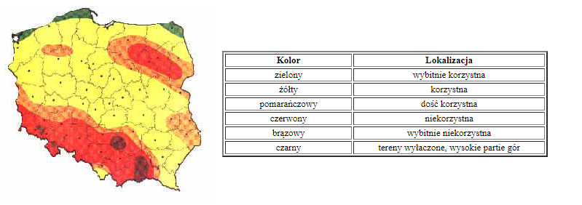
Źródło: uwm.edu.pl
Szorstkość terenu odgrywa w wyborze lokalizacji pod elektrownię wiatrową dużą rolę, ma bowiem wpływ na rozkład prędkości wiatru w funkcji wysokość. Zatem im większa szorstkość terenu, tym większy wzrost prędkości wraz z wysokością.

Tabela 2 Skala szorstkości terenu
Klasy szorstkości
Klasa szorstkości | Szorstkość n długość [m] | Rodzaj terenu
0 | 0,0002 | Powierzchnia wody
0,5 | 0,0024 | Całkowicie otwarty teren (lotnisko, łąka)
1 | 0,03 | Otwarte pola uprawne z niskimi pojedynczymi zabudowaniami, tylko lekko pofalowany teren
1,5 | 0,055 | Otwarte pola uprawne z pojedynczymi niskimi zabudowaniami i 8 metrowymi żywopłotami oddalonymi o 500m
2 | 0,1 | Otwarte pola uprawne z pojedynczymi niskimi zabudowaniami i 8 metrowymi żywopłotami oddalonymi o 500m
2,5 | 0,2 | Tereny uprawne z licznymi zabudowaniami lub 8 metrowe żywopłoty oddalone o ok. 250m
3 | 0,4 | Wioski, małe miasteczka, tereny uprawne z licznymi żywopłotami, las lub teren pofałdowany
3,5 | 0,8 | Duże miasta z wysokimi budynkami
4 | 1,6 | Bardzo duże miasta z drapaczami chmur.

Zależność prędkości wiatru od wysokości określa funkcja dana wzorem (8.16).
(8.16)
Gdzie przyjęto oznaczenia:
- prędkość wiatru na wysokości h [m/s].
- prędkość wiatru na wysokości h₀ [m/s].
- wysokość usytuowania nadajnika prędkości wiatru [m].
- wysokość dla której obliczana jest prędkość wiatru [m].
n - szorstkość.

Szorstkość n jest definiowana jako wysokość nad poziomem ziemi, na której prędkość wiatru jest zredukowana do wartości 0m/s na skutek oddziaływania podłoża na ruchy powietrza. Oczywistym jest, że dla warunków panujących w Gminie Wieliczki, na wysokości niewiele przewyższającej wysokość budynków, powyższy wzór nie ma żadnego praktycznego zastosowania.

3.2.2 Energia słoneczna
Cały obszar województwa warmińsko-mazurskiego ma zbliżony potencjał w zakresie uzyskania energii z rocznego promieniowania słonecznego. Średnia roczna gęstość
promieniowania słonecznego wynosi w województwie kujawsko-pomorskim około 950- 1050
kWh/(m²⋅rok). Wieloletnie badania potwierdzają nieco mniej korzystne warunki występujące w południowej części województwa (zob. mapa poniżej).

Mapa 4 Nasłonecznienie w Polsce
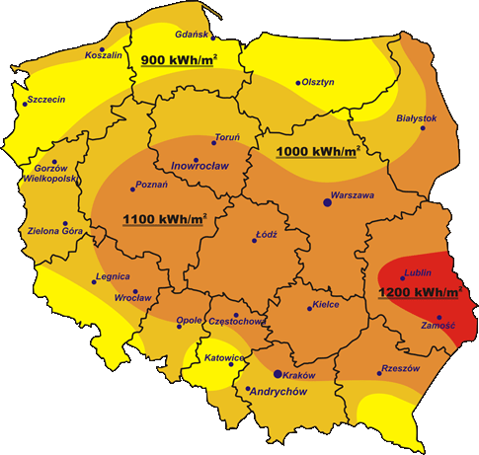
Źródło: teplo.pl.

Potencjał teoretyczny energii promieniowania słonecznego, oznaczający całkowity strumień energii docierający w ciągu roku do obszaru województwa, wynosi 24,173 TWh/rok. Potencjał techniczny, równy strumieniowi energii promieniowania słonecznego docierającemu na tereny zabudowane, wynosi 1,088 TWh(zob. rysunek poniżej).
Możliwości wykorzystania zasobów energii słonecznej leżą przede wszystkim w zdolnościach przesyłowych systemów energetycznych. Spadające w szybkim tempie koszty instalacji źródeł fotowoltaicznych oraz rosnące ceny prądu sprawiają, iż coraz mniej jest możliwości podłączenia instalacji do sieci ze względu na rosnący popyt na systemy fotowoltaiczne.
Tak jak zostało to opisane w rozdziale 4, gwałtowny rozwój systemów fotowoltaicznych będzie w najbliższych latach kluczowy dla rozwoju systemu elektroenergetycznego. Potencjalni inwestorzy mogą liczyć na szereg udogodnień. W przypadku mikroinstalacji są to:
- preferencyjne pożyczki z programu „Czyste Powietrze” oraz komercyjne oferty bankowe,
- możliwość odliczenia od podatku,
- możliwość korzystania z netmetteringu czyli tzw. magazynowania nadwyżek energii w sieci,
- możliwość korzystania z dotacji z funduszy RPO lub funduszy rządowych np. „Mój Prąd”.
Inwestorzy planujący komercyjnie wykorzystać energię słońca mogą liczyć na preferencyjne kredyty, niskie podatki (korzystna interpretacja NSA sygnatura II FSK 1275/18), preferencje w odbiorze energii przez sieć. Energia słoneczna jest tańsza niż z sieci, w związku z tym jest to istotna rozważenia inwestycja dla obiektów przemysłowych, usługowych i administracyjnych.

Rysunek 1Profil produkcji energii elektrycznej ze słońca dla Gminy Wieliczki

Produkcja roczna według wielkości instalacji
Przy założeniu ustawienia modułów pod kątem ok. 43° (na południe, bez zacienienia), roczne uzyski z instalacji PV to kalkulatormocy.pl+1oze.net.pl+1:
Moc instalacji | Roczna produkcja energii
2 kWp | 2 154 kWh
3 kWp | 3 231 kWh
4 kWp | 4 308 kWh
5 kWp | 5 385 kWh
6 kWp | 6 462 kWh
7 kWp | 7 539 kWh
8 kWp | 8 616 kWh
9 kWp | 9 693 kWh
10 kWp | 10 770 kWh
15 kWp | 16 155 kWh
20 kWp | 21 540 kWh
30 kWp | 32 310 kWh
50 kWp | 53 850 kWh
W gminie Wieliczki typowa instalacja PV ma moc 7,26 kWp, co daje produkcję rzędu 7,8 MWh rocznie przy założeniach z kalkulatora (średni koszt 33 240 zł, zwrot inwestycji ~5 lat).
W planach jest budowa farmy fotowoltaicznej o mocy do 70 MW w obrębie wsi Niedźwiedzkie (2025), z rozpoczęciem procedury środowiskowej w kwietniu 2025 r. tauron-dystrybucja.pl+9bip.wieliczki.pl+9bip.wieliczki.pl+9.
Tak duża farma może generować rocznie kilkaset GWh energii – wstępne dane środowiskowe będą w oficjalnych dokumentach.
Gmina Wieliczki dynamicznie rozwija produkcję zielonej energii na dwóch poziomach:
- Mikroinstalacje (2–10 kWp) – obecnie użytkowane przez mieszkańców (średnio 7,3 kWp).
- Farmy fotowoltaiczne – pierwszy krok to instalacja PV 70 MW w Niedźwiedzkim.
Roczna produkcja zależy mocno od rozmiaru instalacji i efektywności – od kilku do kilkuset MWh.
Niezmiennie można wykorzystywać potencjał słońca do produkcji ciepłej wody użytkowej w postaci kolektorów słonecznych. Należy przy tym jednak pamiętać, że ciepło może być magazynowane w opłacalny sposób na kilkadziesiąt godzin, a nadwyżek energii nie można łatwo zmagazynować poza istniejącym zasobnikiem na cwu.

3.2.3 Energia geotermalna
Ze względu na odmienną technologię i inne kierunki zastosowań w wykorzystaniu energii geotermalnej stosuje się podział na geotermię płytką (niskiej entalpii) – pompy ciepła oraz geotermię głęboką (wysokiej entalpii) – źródła geotermalne (zob. rysunki poniżej).

Mapa 5Zasoby geotermalne
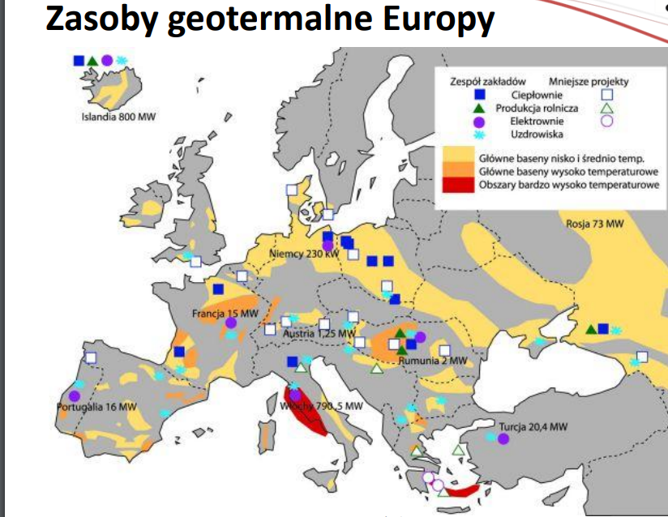
źródło: Komisja Europejska.
Główną zaletą wykorzystania energii zawartej w wodach geotermalnych (geotermii głębokiej) jest jej „czystość”, gdyż zastępując tradycyjne nośniki energii (np. węgiel, koks), energią gorącej wody eliminuje się emisję gazów i pyłów, co ma istotny wpływ na środowisko naturalne. Poza tym instalacje oparte o wykorzystanie energii geotermalnej odznaczają się stosunkowo niskimi kosztami eksploatacyjnymi. Wadami pozyskiwania tego rodzaju energii są:
- duże nakłady inwestycyjne na budowę instalacji;
- ryzyko przemieszczenia się złóż geotermalnych, które na całe dziesięciolecia mogą „uciec” z miejsca eksploatacji;
- ich eksploatację ograniczają często niesprzyjające wydobyciu warunki;
- efektem ubocznym ich wykorzystania jest niebezpieczeństwo zanieczyszczenia atmosfery, a takżewód powierzchniowych i podziemnych przez szkodliwe gazy (np. siarkowodór) i minerały.

Mapa 6Zasoby geotermalne na poziomie 3500 m p.p.g
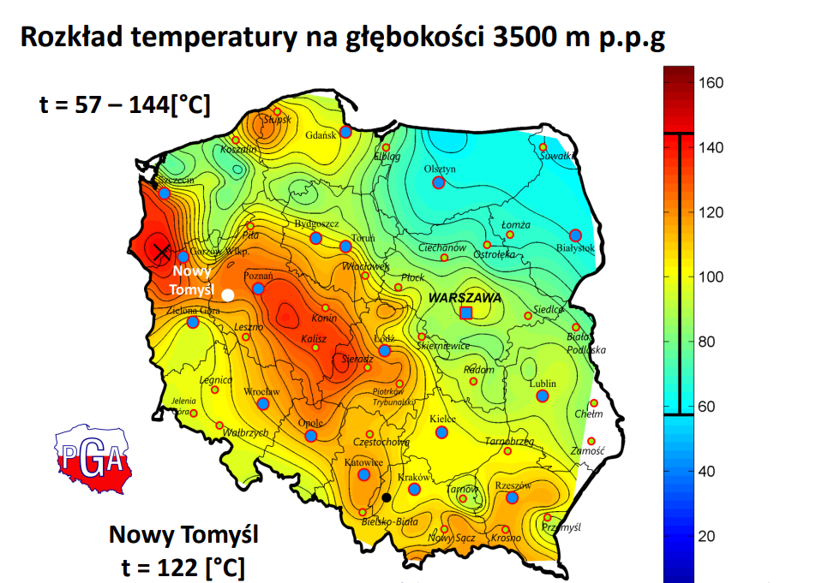
Źródło: pga.org.pl
Głównym sposobem pozyskiwania energii geotermalnej jest tworzenie odwiertów do zbiorników gorących wód geotermalnych. W pewnej odległości od otworu czerpalnego wykonuje się drugi otwór, którym wodę geotermalną, po odebraniu od niej ciepła, wtłacza się z powrotem do złoża. Wody geotermiczne są z reguły mocno zasolone, jest to powodem szczególnie trudnych warunków pracy wymienników ciepła i innych elementów armatury instalacji geotermicznych. Energię geotermiczną wykorzystuje się w układach centralnego ogrzewania jako podstawowe źródło energii cieplnej. Drugim zastosowaniem energii geotermicznej jest produkcja energii elektrycznej. Jest to opłacalne jedynie w przypadkach źródeł szczególnie gorących.
Wykorzystanie geotermii płytkiej może następować poprzez wykorzystanie pomp ciepła. Ciepło produkowane przez pompy może być w dużej części pobierane z ogólnie dostępnego środowiska cechującego się niewyczerpalnymi zasobami energii (np. grunt, cieki wodne, powietrze atmosferyczne), nie powodując przy tym jego degradacji. Ponadto pompy zapewniają wysoki komfort użytkowania, nie wymagają codziennej obsługi, cechują się cichą pracą i nie zanieczyszczają środowiska w miejscu użytkowania. Wadę pomp stanowią duże koszty inwestycyjne, zwykle znacząco wyższe od innych równoważnych systemów pozyskania energii. Ich wadą jest także niebezpieczeństwo skażenia środowiska naturalnego freonami – w przypadku pomp sprężarkowych – lub czynnikami stosowanymi w pompach absorpcyjnych (NH3, H2SO4, CH3OH itp.). Dodatkowo rozwój pomp powietrznych sprawia iż decyzję o budowie pompy gruntowej jeszcze trudniej podjąć. Z tego względu przed podjęciem decyzji o zainstalowaniu pompy ciepła należy przeprowadzić staranną analizę ekonomiczną uwzględniającą konkretne warunki użytkowania układu, w którym znajduje ona zastosowanie.
Na obszarze gminy Wieliczki istnieje średnie prawdopodobieństwo znalezienia zmineralizowanych wód termalnych. Jednak rozproszony charakter zabudowy powoduje iż może to być nieopłacalne przedsięwzięcia.
W przypadku tzw. płytkiej geotermii większe znaczenie ma struktura gruntu niż to, że Wieliczki leży w zasięgu ciepłych wód termalnych. Dla pomp ciepła na ogrzewanie domu stosuje się kolektory o głębokości 100 m lub kolektory poziome.

3.2.4 Energia wody
Wieliczki Ramowa Dyrektywa Wodna, tj. dyrektywa 2000/60/WE Parlamentu Europejskiego i Rady z dnia 23 października 2000 r., ustanawiająca ramy wspólnotowego działania w dziedzinie polityki wodnej, definiuje wodę w następujący sposób: „woda nie jest produktem handlowym takim jak każdy inny, ale raczej dziedzictwem, które musi być chronione, bronione i traktowane jako takie”.
Gospodarowanie wodami powinno się więc sprowadzać do zapewnienia utrzymania lub osiągnięcia dobrego stanu wód, zarówno pod względem jakościowym, jak i ilościowym. W tym celu konieczne jest podejmowanie działań, zmierzających do ograniczenia lub wyeliminowania skutków oddziaływania różnego rodzaju presji. Pod względem hydrograficznym cały obszar gminy Wieliczki należy do dorzecza Wisły i należy do zlewni dwóch prawobrzeżnych dopływów Biebrzy: Legi i Rospudy. Dział wodny powierzchniowy IV rzędu pomiędzy zlewniami Legi i Rospudy, przebiega w północnej części gminy. Obszar gminy odwadniany jest przez dwie rzeki. Lega wraz z lewobrzeżnymi dopływami (Kanał Wieliczki i Kanał Niedźwiedzki, rzeka Czarna) odwadnia część zachodnią obszaru, natomiast Rospuda wraz z Kanałem Rynie – część wschodnią. Obydwie rzeki maja podobny, dosyć znaczny spadek, są płytkie i wąskie (do 10 m). Największym ciekiem na terenie gminy jest rzeka Lega, wchodząca w skład dorzecza Biebrzy. Przepływa ona przez jezioro Olecko Wielkie i Oleckie Małe i kieruje się ku południowi. Rzeka Lega w południowej części gminy łączy się z ciekiem Czarna. Doliny obydwu rzek są miejscami bardzo wąskie, ograniczone grzbietami sąsiadującej wysoczyzny, miejscami zaś przechodzą w rozległe, silnie podmokłe obniżenia. Lega płynie doliną wykorzystującą obniżenia wytopiskowe i doliny wód roztopowych, wcięta w wysoczyzny polodowcowe, niekiedy meandrując wśród bagien i torfowisk. Czarna, lewobrzeżny dopływ Legi, wypływa z rozległych, pokrytych torfowiskami obszarów wytopiskowych. Wraz z bezimiennymi ciekami odwadnia tę część gminy. W terenach zlewni Rospudy, sieć hydrograficzna jest słabo rozwinięta i w znacznej mierze są to obszary bezodpływowe. Sieć hydrograficzną na badanym terenie dopełniają liczne podmokłe obniżenia terenu, wypełnione torfowiskami oraz jezioro Oleckie Małe położone poza terenem gminy, będące jeziorem granicznym.

Wszystkie płynące przez teren gminy cieki mają bardzo małe spadki, część z nich płynie w bardzo wąskich dolinach przypominających przełomy. Koryta rzeczne są słabo wcięte w podłoże, a wahania wodostanów w ciągu roku są niewielkie.
Wody powierzchniowe gromadzone są również w okresie roztopów wiosennych lub dużych opadów atmosferycznych w licznych zagłębieniach bezodpływowych, odwadnianych przez krótkie cieki bez nazwy.
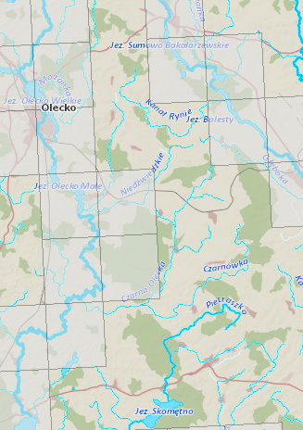
Rys. 3 Jednolite części wód powierzchniowych
Teren Gminy Wieliczki położony jest w zasięgu 6 jednolitych części wód powierzchniowych rzecznych, wymienionych w tabeli poniżej.
Tab. 11 Wykaz Jednolitych Części Wód Powierzchniowych na terenie Gminy Wieliczki
Lp. | JCWP (kod) | Typ abiotyczny | Długość (km)
1. | Kanał Wieliczki (RW200018262615349) | 18-potok nizinny żwirowy | 21,48
2. | Czarna (RW2000182626169) | 18-potok nizinny żwirowy | 37,84
3. | Jegrznia (Lega) od wypływu z jez. Olecko Małe do wpływu do jez. Selmęt Wielki (RW2000202626199) | 20- rzeka nizinna żwirowa | 32,67
4. | Kanał Rynie (RW2000182622372) | 18-potok nizinny żwirowy | 15,31
5. | Dopływ spod Zatyk (RW200018262618) | 18-potok nizinny żwirowy | 7,50
6. | Jegrznia (Lega) od wpływu do jez. Olecko Wielkie do wypływu z jez. Olecko Małe (RW20002526261539) | 25-ciek łączący jeziora | 12,45
Źródło: dane Krajowego Zarządu Gospodarki Wodnej

Rozporządzenie 88/2018 z dnia 03 stycznia 2018r. zmieniające Rozporządzenie nr 5/2015 Dyrektora Regionalnego Zarządu Gospodarki Wodnej w Warszawie z dnia 3 kwietnia 2015r. w sprawie ustalenia warunków korzystania z wód regionu wodnego Środkowej Wisły.
1. RW200018262618 dopływ spod Zatyk stan zły, niezagrożona, osiągnięcie co najmniej dobrego stanu ekologicznego oraz utrzymanie co najmniej dobrego stanu chemicznego wód. 2. RW2000182626169 Czarna stan zły, niezagrożona, osiągnięcie co najmniej dobrego stanu ekologicznego oraz utrzymanie co najmniej dobrego stanu chemicznego wód. 3. RW2000202626199 Jegrznia (Lega) od wypływu z jez. Oleckie Małe do wpływu do jez. Szelmet Wielki stan zły, niezagrożona, osiągnięcie co najmniej dobrego stanu ekologicznego oraz utrzymanie co najmniej dobrego stanu chemicznego wód. 4. RW20002526261539 Jegrznia (Lega) od wpływu do jez. Olecko Wielkie do wypływu z jez. Oleckie Małe stan zły, zagrożona, osiągnięcie co najmniej dobrego stanu ekologicznego oraz utrzymanie co najmniej dobrego stanu chemicznego wód derogacja wpływ działalności antropogenicznej na stan JCWP generuje konieczność przesunięcia w czasie osiągnięcia celów środowiskowych z uwagi na brak rozwiązań technicznych możliwych do zastosowania w celu poprawy stanu JCWP. 5. RW200018262615349 Kanał Wieliczki stan zły, zagrożona, osiągnięcie co najmniej dobrego stanu ekologicznego oraz utrzymanie co najmniej dobrego stanu chemicznego wód – derogacja, wpływ działalności antropogenicznej na stan JCWP generuje konieczność przesunięcia w czasie osiągnięcia celów środowiskowych z uwagi na brak rozwiązań technicznych możliwych do zastosowania w celu poprawy stanu JCWP. 6. RW2000182622372 Kanał Rynie stan dobry, niezagrożona, utrzymanie obecnego stanu ekologicznego wód.

3.2.5 Energia biomasy

Biomasa to jedna z najbardziej pierwotnych form energii znana ludzkości. Poprzez fotosyntezę energia słoneczna jest akumulowana w biomasie, początkowo organizmów roślinnych, a później i zwierzęcych. Energię zawartą w biomasie można wykorzystać dla celów człowieka. Polega to na przetwarzaniu na inne formy energii poprzez spalanie biomasy lub spalanie produktów jej rozkładu. W wyniku spalania uzyskuje się ciepło, które może być przetworzone na inne rodzaje energii, np. energię elektryczną. Zgodnie z zapisami Dyrektywy 2001/77/WE biomasa oznacza podatne na rozkład biologiczny produkty oraz ich frakcje, odpady i pozostałości przemysłu rolnego. Krajowe prawodawstwo definiuje ten termin w Ustawie o odnawialnych źródłach energii bardziej szczegółowo: biomasa – ulegającą biodegradacji część produktów, odpadów lub pozostałości pochodzenia biologicznego z rolnictwa, w tym substancje roślinne i zwierzęce, leśnictwa i związanych działów przemysłu, w tym rybołówstwa i akwakultury, przetworzoną biomasę, w szczególności w postaci brykietu, peletu, toryfikatu i biowęgla, a także ulegającą biodegradacji część odpadów przemysłowych lub komunalnych pochodzenia roślinnego lub zwierzęcego, w tym odpadów z instalacji do przetwarzania odpadów oraz odpadów z uzdatniania wody i oczyszczania ścieków, w szczególności osadów ściekowych, zgodnie z przepisami o odpadach w zakresie kwalifikowania części energii odzyskanej z termicznego przekształcania odpadów; 3b) biomasa pochodzenia rolniczego – biomasę pochodzącą z upraw energetycznych, a także odpady lub pozostałości z produkcji rolnej oraz przemysłu przetwarzającego jej produkty
- biomasa z lasów. Przy obliczaniu wartości energetycznej drewna najważniejsza jest wilgotność oraz gęstość, mniejszy wpływ na tą wartość ma rodzaj i sposób przygotowania. Wartość
opałowa mokrego drzewa o naturalnej wilgotności wynoszącej 50-60% wynosi
tylko 6-8 GJ/t. Po obniżeniu wilgotności do 10-20% wartość energetyczna wzrasta
dwukrotnie do poziomu 14-16 GJ/t, natomiast po całkowitym osuszeniu wzrasta
ona do 19 GJ/t. Przyjmując wartość opałową węgla na poziomie 23-25 GJ/t 1 tona
węgla jest równa ok. 1,5 tony drewna podsuszonego (wilgotność 10-20%). W głównej mierze przeważającym gatunkiem na ternie gminy jest sosna. Zasobność drewna na ha w takich drzewostanach wynosi 480 m3/ha. Warto zaznaczyć, że nie cały potencjał może być wykorzystany na cele energetyczne z uwagi na poprawność działania ekosystemów leśnych. Część biomasy musi pozostać w lesie, aby ubogacać możliwości rozwoju innych gatunków. Powierzchnia lasów w gminie wynosi 25,81 km², co stanowi 24,67% ogólnej powierzchni gminy. Wobec powyższego potencjał energetyczny biomasy leśnej oceniany jest na 2 090 MWh.
-biogaz. Ocenia się iż z 1 m3 odcieków można uzyskać około 20 m3 biogazu, natomiast z 1 m3 obornika – średnio 30 m3 biogazu o wartości ok. 23 MJ/m3. Wartość energetyczna 1 m3 biogazu jest porównywalna z 0,7 m3 gazu ziemnego lub 0,8 kg węgla. Produkcja metanu zależy m. in. od zawartości suchej masy (s.m.) odniesionej do masy odpadów oraz suchej masy organicznej (s.m.o.) w stosunku do suchej masy.
Zawartość biogazowa z obornika, gnojowicy osadów itd. w skali kraju – wielkość gminy sugeruje dzielenie krajowego potencjału z rolnictwa przez liczbę gmin (~2479). Przy założeniu nierównomiernego rozmieszczenia rolnictwa, ale jako przybliżenie:
Techniczny potencjał gminy ≈ (3,2 mld m³) ÷ 2479 ≈ 1,29 mln m³ biometanu rocznie
Jeśli gmina ma więcej/lub mniej rolnictwa od średniej, wartość może wynosić od 0,8 do 2 mln m³/rok. Zgodnie z raportem NCBR, techniczny potencjał produkcji biometanu z odnawialnych surowców w Polsce wynosi ok. 8 mld m³/rok, z czego potencjał wdrożeniowy (ekonomicznie dostępny) to 5–6 mld m³; rzeczywisty możliwy do wykonania to ok. 3,2 mld m³ GF24.pl+9PIGEOR+9Polski Portal Rolniczy i Konsumencki+9.

• Głównymi substratami są obornik, gnojowica, odpady rolnicze i osady ściekowe
-biomasa ze słomy. Wykorzystanie słomy do celów energetycznych jest jedną z możliwości do zagospodarowania jej nadwyżek pozostających w rolnictwie. Do spalania może być użyta słoma wszystkich rodzajów zbóż, rzepaku oraz gryki. Jednak ze względu na właściwości najbardziej przydatna jest słoma: żytnia, pszenna, rzepakowa i gryczana oraz słoma i osadki kukurydzy. Słoma owsiana ze względu na bardzo niską temperaturę topnienia popiołu nie jest zalecana jako paliwo. W porównaniu z innymi nośnikami energii, słoma jest bardziej uciążliwym materiałem energetycznym, gdyż stanowi materiał niejednorodny i posiada niższą wartość energetyczną, w odniesieniu do jednostki objętości. W Polsce powstaje rocznie wspólnie ok. 8 mln ton słomy ze zbóż i rzepaku. Powierzchnia gruntów ornych w Polsce to około 10 mln ha, co daje średnio 0,8t słomy/ha zbóż. Na terenie Gminy Wieliczki powierzchnia orna wynosi 9165 ha a produkcja słomy wynosi 7332 ton słomy/rok. Przyjmuje się, że słoma ma wartość opałową ok. 15 MJ/kg=15GJ/t. przy konwersji: 1TJ= 1000GJ to 30 GWh/rok.

-rośliny energetyczne. W chwili obecnej brak danych na temat upraw roślin energetycznych na terenie gminy Wieliczki. Przeznaczenie gruntów na potrzeby upraw energetycznych jest jednak problematyczne ze względu na konkurencję z uprawami żywności.

3.2.6 Kogeneracja
Kogeneracja (ang. CombinedHeat and Power – CHP) to wytwarzanie w jednym procesie energii elektrycznej i ciepła (zob. rysunek poniżej). Energia elektryczna i ciepło wytwarzane są tu w jednym cyklu technologicznym. Technologia ta daje możliwość uzyskania wysokiej (80-85%) sprawności wytwarzania (około dwukrotnie wyższej niż osiągana przez elektrownie konwencjonalne) i czyni procesy technologiczne bardziej proekologicznymi, przede wszystkim dzięki zmniejszeniu zużycia paliwa produkcyjnego oraz wynikającemu z niego znaczącemu obniżeniu emisji zanieczyszczeń. Nie zawsze kogeneracja używa jako paliwo bazowe energię odnawialną ale ze względu na wysoką sprawność i znaczenie dla systemu energetycznego jest bardzo ważnym rozwiązaniem. Najłatwiej kogenerację stosować w układach wykorzystujących gaz, w Polsce jednak stosowania jest głównie w układach węglowych. Rozwiązaniem, które mogłoby pomóc zbilansować nadmiar ciepła w okresie letnim mogłoby być wzbogacenie procesu o wytwarzanie chłodu (trigeneracja). Proces ten polega na tym, że odpadowe ciepło z produkcji energii elektrycznej stanowi energię napędową w absorpcyjnym procesie wytwarzania tzw. wody lodowej. Stwarza to latem szansę na zrekompensowanie (do pewnego stopnia) spadku zapotrzebowania na ciepło powodującego zmniejszenie produkcji energii elektrycznej w skojarzeniu.

Rysunek 2 Schemat systemu kogeneracji
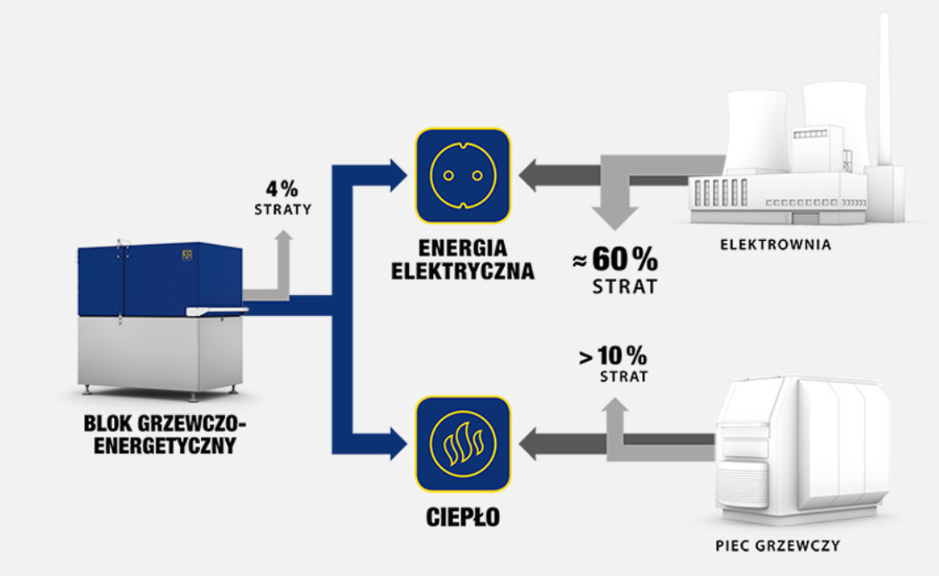Źródło: https://www.ecpower.eu/pl/kogeneracja-w-porownaniu.html.

3.2.7 Podsumowanie
Jeśli chodzi o możliwości wykorzystania energii lokalnej wskazuje się na istnienie znaczącego potencjału pod tym względem w gminie Wieliczki. Przede wszystkim energia słoneczna i biomasa są niedostatecznie wykorzystane. Pozostałe odnawialne źródła energii wymagają wysokich nakładów finansowych. Warto w tym miejscu wspomnieć o potencjale w kogeneracji dzięki dobremu zaopatrzeniu gminy w gaz ziemny.
Potencjał energetyczny zasobów własnych gminy przedstawiono poniżej w tabeli uwzględniając biomasę i energię słoneczną.

Tabela 3 Potencjał energetyczny Gminy Brodnica
Lp. | Rodzaj energii odnawialnej | Produkcja roczna GWh
1 | Energia słoneczna | 75
2 | Energia wiatru | 12
3 | Biomasa rolnicza (słoma) | 30,4
4 | Biogaz | 20
SUMA |  | 137,4
Źródło: Opracowanie własne.

Z powyższej tabeli wynika, iż sama tylko energia słoneczna jest w stanie pokryć zapotrzebowanie Gminy. Ze względu jednak na brak możliwości jej magazynowania nie jest ona w stanie zaspokoić bezpieczeństwa energetycznego Gminy.

3.3Ocena kosztów i porównanie sposobów pokrycia zapotrzebowania na energię

3.3.1 Taryfa na energię elektryczną
Dystrybucją energii elektrycznej na terenie gminy Wieliczki zajmuje się PGE Dystrybucja Poniżej przedstawiono tabele stawek i kryteriów przyporządkowania do grup taryfowych w spółce dystrybucyjnej.
Na kształt taryfy dystrybucyjnej składa się: opłata za usługi dystrybucji, opłata przejściowa, opłata abonamentowa oraz opłata OZE. Opłaty te dotyczący wszystkich usług związanych z zaopatrzeniem gminy w energię tj. konserwacji linie, usuwania awarii, odczytów liczników, największy koszt, tj. pokrycia strat spowodowanych przez przesył elektryczności na dalekie odległości.
Analizując taryfę operatora można dojść do wniosku, iż premiuje on pobór energii poza strefami szczytowymi. Najniższe stawki za pobór energii zgodnie z taryfą są w nocy, weekendy, święta oraz w tzw. dolinie energetycznej, tj. między godziną 13 a 15.
Dzięki odpowiedniemu doborowi taryf można uzyskać wymierne korzyści, które wynikają z odpowiedniego doboru stawek za dystrybucję energii.
Kolejna kwestia, która wpływ na koszt dystrybucji, to moc zamówiona. Jest to opłata za gotowość zakładu energetycznego do dostarczenia odpowiedniej wysokości (amperażu przy stałym napięciu) mocy. Warto brać pod uwagę ten składnik, gdyż, o ile dla obiektów, których zapotrzebowanie na moc nie przekracza 40 kW, opłata ta jest nie wielka, o tyle, gdy tylko wysokość mocy przekracza 40 kW, opłata wzrasta czterokrotnie.
Największy wpływ na kształt ceny za energię elektryczną ma oprócz taryfy koszt energii wytworzonej przez elektrownie oraz różne opłaty środowiskowe w tym za emisję CO2.
Koszt energii wytworzonej zależy od wielu czynników, takich jak cena węgla, wietrzność, koszty pracy. Ceny na rynku energii można obserwować na stronie tge.pl; jest to strona towarowej giełdy energii, na której sprzedawca energii zawiera w imieniu odbiorcy kontrakty na dostawę prądu z elektrownią (zob. rysunek poniżej).

Rysunek 3 Ceny energii na rok 2024 w zależności od dnia
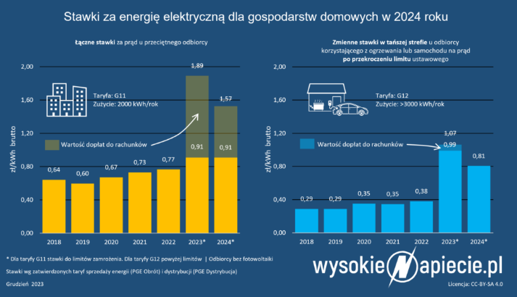
Źródło: tge.pl.

W przypadku Polski bardzo duży wpływ na ceny energii elektrycznej dla klientów końcowych ma rynek uprawnień do emisji CO2. Z uwagi na to, iż większość energii elektrycznej w Polsce produkowana jest ze źródeł węglowych, cena uprawnień wpływa w znacznej mierze na ostateczną cenę za energię.
Od 2020 roku ceny uprawnień stale rosną i są jedną z przyczyn wzrostu cen energii w Polsce. Co więcej, nowa polityka Unii Europejskiej będzie powodowała, iż ceny te będą dodatkowo rosnąć w celu sfinansowania ambitnej polityki klimatycznej oraz aby dać impuls ekonomiczny do rozwoju OZE w państwach, które opierają swoją energetykę na źródłach kopalnych.
Poniżej zaprezentowano cenę uprawnień do emisji CO2. Warto dodać iż w przeciągu roku cena tych uprawnień wzrosła o 100%. Przekładać się to będzie w pierwszej kolejności na ceny ciepła i energii elektrycznej, które czeka w najbliższym czasie wysoki wzrost.

Rysunek 4 Ceny uprawnień do emisji CO2
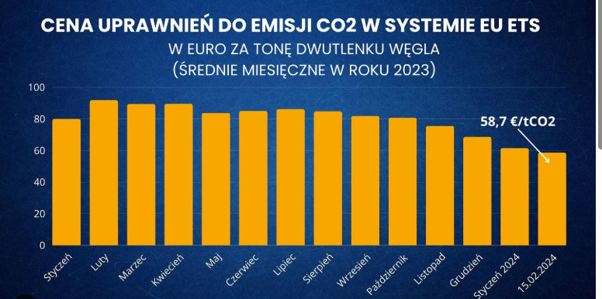

Źródło: Investing.com.

3.3.2 Taryfa dla gazu ziemnego
Podobnie, jak w przypadku energii elektrycznej, usługa dystrybucji gazu oraz jego sprzedaży jest rozdzielona. Dystrybucją gazu na przeważającym obszarze zajmuje się Polska Spółka Gazownictwa Sp. z o.o. Obowiązująca taryfa pochodzi z „Taryfa nr 6 dla usług dystrybucji paliwa gazowych i usług regazyfikacji skroplonego gazu ziemnego, która obowiązuje od 17 sierpnia 2022 roku, aktualna taryfa dostępna jest na stronie internetowej: https://www.psgaz.pl/taryfa.
W taryfie określone są koszty związane z dostarczaniem paliwa gazowego. Cena za usług dystrybucji zależy przede wszystkim od ilości zużycia gazu rocznie oraz od wielkości mocy zamówionej która wyrażona jest w kWh/h. W taryfach wyższych dla większych odbiorców wpływ na koszty dystrybucji ma równomierności odbioru gazu. Opłata uzależniona jest wtedy od tego, jak bardzo średnio miesięcznie waha się zużycie gazu. Im wahania są większe, tym opłata za dystrybucję jest wyższa.
W przypadku gminy Wieliczki wszystkie jednostki odbierają gaz w taryfach niskich tj. W3.
W przeciwieństwie do usług związanych z dostarczaniem energii elektrycznej, proces zawierania kontraktu na zakup paliwa gazowego świadczony jest tylko i wyłącznie w oparciu o umowy kompleksowe. Cały handle gazem w Polsce odbywa się przez towarową giełdę energii.
Rysunek 5 Cena gazu ziemnego w zależności od daty zakupu.
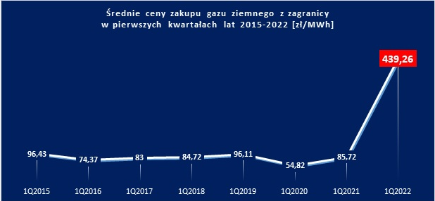
Źródło: tge.pl.

Jak widać na powyższym wykresie, cena gazu ziemnego kształtuje się na niskim poziomie w okolicach 70 zł/MWh. Warto dodać, iż jeszcze kilka lat temu gaz ziemny na giełdzie kosztował w okolicach 100 zł/MWh. Oznacza to, iż ceny tego paliwa stają się coraz bardziej konkurencyjne. Wpływ na to ma splot wielu czynników tj. rewolucja łupkowa w USA, wygrany proces arbitrażowy z Gazpromem, dywersyfikacja dostaw gazu ziemnego przez gazoport w Świnoujściu.
Wobec powyższego warto zastanowić się nad szerszym użyciem gazu ziemnego na terenie gminy. Przy realizacji inwestycji polegającej na przyłączeniu się do sieci gazowej niezbędna jest budowa przyłącza gazowego; koszt budowy przyłącza gazowego zależny jest od zaliczenia do grupy przyłączeniowej, mocy przyłączeniowej oraz od długości przyłącza.
W praktyce indywidualni odbiorcy gazu, wykorzystujący gaz na potrzeby ogrzewania pomieszczeń czy w celach socjalno-bytowych, kwalifikują się do grupy przyłączeniowej B, podgrupy I czyli odbiorców, którzy pobierać będą gaz w ilości nieprzekraczającej 10 m³/h. Szacowany pobór gazu dla instalacji, na którą składa się kocioł gazowy o mocy 25 kW, to 2,9 m³/h. W takim przypadku koszt wykonania przyłącza dla odbiorcy indywidualnego wyniesie 1 807,3 zł plus 64,58 zł za każdy kolejny metr przyłącza. Podane koszty są kwotami netto.

3.3.3Analiza konkurencyjności zaopatrzenia w ciepło

W analizie przyjęto koszty poszczególnych nośników energii według stawek rynkowych w grudniu 2024 roku. W tabeli poniżej przedstawiono porównanie kosztów wytworzenia energii cieplnej z różnych nośników energii; w analizie uwzględniono jedynie ceny nośników energii bez kosztów pośrednich (inwestycyjnych, pracy własnej, kosztów ciągłych). Porównanie zakłada identyczny system dystrybucji ciepła w budynku.
Tabela 4Porównanie kosztów produkcji ciepła
 | ceny paliw |  | wartość opałowa |  | cena nośnika energii [zł/kWh] | sprawność kotła [%] | cena produkcji ciepła z nośnika [zł/kWh]
Gaz ziemny typ E* | 0,19 | zł/kWh |  |  | 0,19 | 102 | 0,1862
gaz propan-butan | 2 | zł/dm3 | 47,3 | MJ/kg | 0,304 | 98 | 0,311
olej opałowy | 3,20 | zł/dm3 | 42,6 | MJ/kg | 0,315 | 95 | 0,331
węgiel kamienny - miał | 700 | zł/Mg | 22 | MJ/kg | 0,113 | 45 | 0,251
węgiel kamienny - ekogroszek | 900 | zł/Mg | 27 | MJ/kg | 0,120 | 75 | 0,160
węgiel kamienny - gruby | 900 | zł/Mg | 28 | kJ/kg | 0,116 | 55 | 0,210
drewno - sosna | 160 | zł/mp | 6,5 | GJ/mp | 0,089 | 45 | 0,197
pelet | 850 | zł/Mg | 18 | MJ/kg | 0,170 | 78 | 0,218
energia elektryczna | 0,55 | zł/kWh |  |  | 0,550 | 99 | 0,556
powietrzna pompa ciepła | 0,55 | zł/kWh |  |  | 0,550 | 250 | 0,220
gruntowa pompa ciepła | 0,55 | zł/kWh |  |  | 0,550 | 350 | 0,157
*dla taryfy W3.6, dom wielkości 120 m², zapotrzebowanie 120 kWh/m²/rok
Źródło: Obliczenia własne.
Z przeprowadzonej analizy wynika, że ceny nośników energii na rynku są bardzo zróżnicowane i trudno porównywalne. Po ujednoliceniu w oparciu o gęstość i wartość opałową najniższą ceną charakteryzuje się drewno opałowe (sosna), niewiele droższy jest miał węglowy oraz inne rodzaje węgla kamiennego. Natomiast po obliczeniu zakładanej sprawności systemu grzewczego, stawki za ogrzewanie wyglądają następująco:

Rysunek 6 Ceny za nośnik energii

Źródło: Obliczenia własne
Porównanie kosztów produkcji ciepła nie jest miarodajne dla potencjalnych inwestorów z racji nieuwzględnienia szeregu czynników, jakie niesie ze sobą ich wykorzystanie:
- kosztów inwestycyjnych, jakie należy ponieść,
- kosztów eksploatacyjnych,
- kosztów środowiskowych,
- zmian obowiązującego prawa,
- zmian w cenach nośników energii.
Ponadto wpływ na wybór sposobu zaopatrzenia mają również preferencje użytkowników takie jak:
- maksymalne obniżenie kosztów,
- zwiększenie bezobsługowości i automatyzacja,
- minimalizacji aspektów środowiskowych i zdrowotnych,
- minimalizacji zapylenia i zabrudzenia,
- łatwość w użytkowaniu i moderacji (np. uwzględnienia nastaw).
W celu ułatwienia wyboru sposobu zapotrzebowania przeprowadzono analizę kosztową dla trzech budynków referencyjnych:
- budynek A – budynek nowy, powierzchnia użytkowa 120 m², spełniający aktualne wymagania cieplne;
- budynek B – powierzchnia użytkowa 120 m², wysoka izolacyjność cieplna – okna i drzwi PCV, ściany ocieplone styropianem o grubości 12 cm, dach ocieplony wełną mineralną o grubości 15 cm, podłoga na gruncie ocieplona lub piwnica nie ogrzewana ze stropem zaizolowanym, kocioł zasypowy w wieku 8 lat, z częściową automatyką (dmuchawa, układ sterujący), z grzejnikami stalowymi płytowymi i zaworami regulacyjnymi, instalacja wodna z małym zwałem wodnym, budynek spełnia wymagania techniczne dla budynków wybudowanych w latach 2000-nych,
- budynek C – powierzchnia użytkowa 120 m², niska izolacyjność cieplna – okna i drzwi PCV, ściany nieocieplone, dach ocieplony wełną mineralną o grubości 5 cm, podłoga na gruncie nieocieplona lub piwnica nie ogrzewana ze stropem nieizolowanym, kocioł zasypowy w wieku 12 lat, bez automatyki, z grzejnikami żeliwnymi i bez zaworów regulacyjnych, instalacja wodna z dużym zwałem wodnym, budynek spełnia wymagania techniczne dla budynków wybudowanych w latach 80-tych.
Przy analizie wzięto pod uwagę okres 15 lat, który odpowiada żywotności większości kotłów eksploatowanych zgodnie z kartą producenta. Uwzględniono też Rozporządzenie Ministra Rozwoju i Finansów z dnia 1 sierpnia 2017 r. w sprawie wymagań dla kotłów na paliwo stałe (Dz. U. 2017 poz. 1690 z poźn. zm.).Rozporządzenie określa wymagania dla wprowadzanych do obrotu i do użytkowania kotłów na paliwo stałe o znamionowej mocy cieplnej nie większej niż 500 kW. Zgodnie z dokumentem od 1 lipca 2018 roku nie wolno wprowadzać do obrotu i użytkowania kotłów o emisji wyższej niż zapisano w rozporządzeniu. Natomiast w okresie przejściowym tj. od 1 października 2017 r. do 1 lipca 2018 roku wolno wprowadzać do obrotu i użytkowania kotły niespełniające wymagania tylko w przypadku ich produkcji przed dniem 1 października 2017 r.
Warunki rozporządzenia spełniają kotły na paliwa stałe określane obecnie jako kotły klasy 5, najczęściej z automatycznymi podajnikami. Oznacza to, że z obrotu muszą zostać wycofane najbardziej popularne obecnie kotły zasypowe. W związku z tym w kolejnym okresie nie będzie możliwości wprowadzenia do użytkowania kotłów spalających miały węglowe i drewno w formie zasypowej (możliwe natomiast będzie np. zgazowanie drewna).
W tabeli poniżej zaprezentowano założenia i wyniki analizy.
Tabela 5 Porównanie kosztów wieloletnich wykorzystania ogrzewania [zł]
Kocioł elektryczny - taryfa G11
 | budynek A | budynek B | budynek C
koszty inwestycyjne | 46 000 | 44 000 | 44 000
budowa przyłącza lub wymiana przyłącza o potrzebnej mocy | 10 000 | 8 000 | 8 000
wykonanie elektrycznego ogrzewania podłogowego | 36 000 | 36 000 | 36 000
koszty stałe | 7 480 | 10 312 | 14 560
koszty eksploatacyjne - paliwo | 7 080 | 9 912 | 14 160
koszt serwisowania | 400 | 400 | 400
koszty cyklu 15 lat | 158 200 | 198 680 | 262 400
powietrzna pompa ciepła - taryfa G11
 | budynek A | budynek B | budynek C
koszty inwestycyjne | 54 000 | 57 000 | 66 000
zabudowa pompy ciepła | 12 000 | 15 000 | 24 000
zabudowa ogrzewania podłogowego | 42 000 | 42 000 | 42 000
koszty stałe | 3 184 | 4 298 | 5 968
koszty eksploatacyjne - paliwo | 2 784 | 3 898 | 5 568
koszt serwisowania | 400 | 400 | 400
koszty cyklu 15 lat | 101 760 | 121 464 | 155 520
gruntowa pompa ciepła - taryfa G11
 | budynek A | budynek B | budynek C
koszty inwestycyjne | 90 000 | 102 000 | 138 000
zabudowa dolnego źródła ciepła | 40 000 | 50 000 | 80 000
zabudowa pompy ciepła | 8 000 | 10 000 | 16 000
zabudowa ogrzewania podłogowego | 42 000 | 42 000 | 42 000
koszty stałe | 2 592 | 3 389 | 4 584
koszty eksploatacyjne - paliwo | 1 992 | 2 789 | 3 984
koszt serwisowania | 600 | 600 | 600
koszty cyklu 15 lat | 128 880 | 152 832 | 206 760
kociołelektryczny - taryfa G12as
 | budynek A | budynek B | budynek C
koszty inwestycyjne | 50 800 | 50 000 | 53 600
budowa przyłącza lub wymiana przyłącza o potrzebnej mocy | 10 000 | 8 000 | 8 000
wykonanie zbiornika buforowego | 4 800 | 6 000 | 9 600
wykonanie elektrycznego ogrzewania podłogowego | 36 000 | 36 000 | 36 000
koszty stałe | 3 040 | 4 096 | 5 680
koszty eksploatacyjne - paliwo | 2 640 | 3 696 | 5 280
koszt serwisowania | 400 | 400 | 400
koszty cyklu 15 lat | 96 400 | 111 440 | 138 800
powietrzna pompa ciepła - taryfa G12as
 | budynek A | budynek B | budynek C
koszty inwestycyjne | 58 800 | 63 000 | 75 600
zabudowa pompy ciepła | 12 000 | 15 000 | 24 000
wykonanie zbiornika buforowego | 4 800 | 6 000 | 9 600
zabudowa ogrzewania podłogowego | 42 000 | 42 000 | 42 000
koszty stałe | 1 720 | 2 248 | 3 040
koszty eksploatacyjne - paliwo | 1 320 | 1 848 | 2 640
koszt serwisowania | 400 | 400 | 400
koszty cyklu 15 lat | 84 600 | 96 720 | 121 200
gruntowa pompa ciepła - taryfa G12as
 | budynek A | budynek B | budynek C
koszty inwestycyjne | 94 800 | 108 000 | 147 600
zabudowa dolnego źródła ciepła | 40 000 | 50 000 | 80 000
zabudowa pompy ciepła | 8 000 | 10 000 | 16 000
wykonanie zbiornika buforowego | 4 800 | 6 000 | 9 600
zabudowa ogrzewania podłogowego | 42 000 | 42 000 | 42 000
koszty stałe | 1 476 | 1 826 | 2 352
koszty eksploatacyjne - paliwo | 876 | 1 226 | 1 752
koszt serwisowania | 600 | 600 | 600
koszty cyklu 15 lat | 116 940 | 135 396 | 182 880
kocioł automatyczny na pelet
 | budynek A | budynek B | budynek C
Koszty inwestycyjne | 12 200 | 11 500 | 16 900
Zabudowa kotła | 7 200 | 9 000 | 14 400
wykonanie komina lub zabudowa wkładki | 5 000 | 2 500 | 2 500
Koszty stałe | 2 916 | 3 962 | 5 532
Koszty eksploatacyjne - paliwo | 2 616 | 3 662 | 5 232
koszt serwisowania i czyszczenia komina | 300 | 300 | 300
kosztycyklu 15 lat | 55 940 | 70 936 | 99 880
kocioł automatyczny na ekogroszek
 | budynek A | budynek B | budynek C
Koszty inwestycyjne | 10 600 | 9 500 | 13 700
Zabudowa kotła | 5 600 | 7 000 | 11 200
wykonanie komina lub zabudowa wkładki | 5 000 | 2 500 | 2 500
Koszty stałe | 2 420 | 3 188 | 4 340
Koszty eksploatacyjne - paliwo | 1 920 | 2 688 | 3 840
koszt serwisowania i czyszczenia komina | 500 | 500 | 500
Koszty cyklu 15 lat | 46 900 | 57 320 | 78 800
kocioł kondensacyjny na olej opałowy
 | budynek A | budynek B | budynek C
Koszty inwestycyjne | 10 600 | 9 500 | 12 600
zabudowa kotła wraz ze zbiornikiem | 5 600 | 6 500 | 9 600
wykonanie komina lub zabudowa wkładki | 5 000 | 3 000 | 3 000
Koszty stałe | 4 064 | 5 610 | 7 928
Koszty eksploatacyjne - paliwo | 3 864 | 5 410 | 7 728
koszt serwisowania i czyszczenia komina | 200 | 200 | 200
Koszty cyklu 15 lat | 71 560 | 93 644 | 131 520
kocioł kondensacyjny na gaz ciekły
 | budynek A | budynek B | budynek C
Koszty inwestycyjne | 13 000 | 13 000 | 19 000
zabudowa kotła wraz ze zbiornikiem | 8 000 | 10 000 | 16 000
wykonanie komina lub zabudowa wkładki | 5 000 | 3 000 | 3 000
Koszty stałe | 3 932 | 5 425 | 7 664
Koszty eksploatacyjne - paliwo | 3 732 | 5 225 | 7 464
koszt serwisowania i czyszczenia komina | 200 | 200 | 200
Koszty cyklu 15 lat | 71 980 | 94 372 | 133 960
kocioł kondensacyjny na gaz ziemny
 | budynek A | budynek B | budynek C
Koszty inwestycyjne | 15 859 | 14 859 | 17 859
Zabudowa kotła | 4 000 | 5 000 | 8 000
Wykonanie przyłacza do budynku | 3 859 | 3 859 | 3 859
wykonanie instalacji gazowej w domu | 3 000 | 3 000 | 3 000
wykonanie komina lub zabudowa wkładki | 5 000 | 3 000 | 3 000
Koszty stałe | 2 672 | 3 661 | 5 144
Koszty eksploatacyjne - paliwo | 2 472 | 3 461 | 4 944
koszt serwisowania i czyszczenia komina | 200 | 200 | 200
Koszty cyklu 15 lat | 55 939 | 69 771 | 95 019
Źródło: Obliczenia własne.

Przeprowadzona analiza wykazuje, że koszt ogrzewania budynku jest bardzo zróżnicowany w zależności od stanu technicznego budynku oraz od rodzaju ogrzewania. Z przeprowadzonej analizy wynika, że:
- koszt ogrzewania jest najniższy w przypadku ogrzewania ekogroszkiem – przy czym nie uwzględniono kosztów pracy – pozyskania paliwa, jego załadunku, etc.,
- niewiele wyższym kosztem charakteryzuje się gaz ziemny i pellet,
- najdroższe jest pozyskanie energii cieplnej bezpośrednio z energii elektrycznej z sieci, przy czym istnieje możliwość minimalizacji kosztu przy zastosowaniu odpowiednich taryf bądź własnego źródła energii

4. Prognoza zapotrzebowania na energię do roku 2035
Prognozę zapotrzebowania na energię do 2035 roku wykonano biorąc pod uwagę następujące trendy, które będą wpływały na zapotrzebowanie na energię na terenie gminy:
- Wzrost liczby ludności – wpływał będzie na zwiększenie zapotrzebowania na energię,
- Starzenie się społeczeństwa – będzie wpływało na potencjalny wzrost ubóstwa energetycznego z uwagi na spadek dochodów na emeryturze,
- Spadek cen technologii magazynowania i wytwarzania energii na własne potrzeby – będzie wpływał na zmianę struktury zapotrzebowania na energię,
- Rozwój elektromobliności – będzie wpływał na zwiększenie popytu na energię elektryczną,
- Dekarbonizacja gospodarki – będzie wiązała się ze zwiększeniem kosztów ogrzewania,
- Programy rządowe wspierające OZE i termomodernizację oraz walkę z zanieczyszczeniem powietrza – zmniejszenie energochłonności mieszkalnictwa.

4.1 Zapotrzebowanie na ciepło energię elektryczną i paliwa gazowe
Prognozowane zapotrzebowanie na ciepło na danym terenie zależy od liczby ludności oraz zmian z zakresie budownictwa, i to zarówno pod względem wielkości zasobów budowlanych, jak i ich jakości energetycznej. Prognoza zapotrzebowania mocy i energii ma charakter szacunkowy i opiera się na danych statystycznych oraz wskaźnikach, o których mowa powyżej.

4.1.1 Założenia do analizy
- obecna liczba ludności (stan na 31.12.2024) | 3 174
- szacowana liczba ludności na roku 2036 według prognozy GUS | 3 875
- obecna powierzchnia mieszkalna [m²] | 87 000
- średnia powierzchnia mieszkalna przypadająca na jedna osobą [m2] | 36
- szacowana średnia powierzchnia mieszkalna na jedną osobę w 2036 roku [m2] | 49
- szacowana powierzchnia mieszkalna w 2036 [m2] | - 300

4.1.2 Wymagania dotyczące oszczędności energii w budynkach
Wymagania dotyczące oszczędności energii w budynkach określone są w Rozporządzeniu Ministra Transportu, Budownictwa i Gospodarki Morskiej z dnia 14 listopada 2017 r. zmieniającym rozporządzenie w sprawie warunków technicznych, jakim powinny odpowiadać budynki i ich usytuowanie (Dz.U. z 2017 r. poz. 2285). Poniżej przedstawiono wymagania odnośnie granicznych wartości wskaźnika jednostkowego zapotrzebowania energii pierwotnej oraz maksymalnych wartości współczynników przenikania ciepła przegród.
Tabela 6 Wartości energii pierwotnej
Rodzaj budynku | Cząstkowe wartości wskaźnika EP na potrzeby ogrzewania, wentylacji i przygotowania ciepłej wody EP_{H+W} [kWh/(m²·rok)]
 | od 1 stycznia 2017 r. | od 31 grudnia 2020 r.*)
Budynki mieszkalne jednorodzinne | 95 | 70
Budynki mieszkalny wielorodzinne | 85 | 65
Budynki zamieszkania zbiorowego | 85 | 75
Budynki opieki zdrowotnej | 290 | 190
Budynki użyteczności publicznej pozostałe | 60 | 45
Budynki gospodarcze, magazynowe i produkcyjne | 90 | 70
*) Od 1 stycznia 2019 r. − w przypadku budynku zajmowanego przez organ wymiaru sprawiedliwości, prokuraturę lub organ administracji publicznej i będącego jego własnością.
Źródło: Rozporządzenie w sprawie warunków technicznych.

Tabela 7 Wartości dot. przenikalności cieplnej przegród budowlanych
Rodzaj przegrody i temperatura w pomieszczeniu | U_{C(max)} [W/(m²K)]
 | od 1 stycznia 2017 r. | od 31 grudnia 2020 r.*)
Ściany zewnętrzne
przy t_{i}≥16°C | 0.23 | 0.20
przy 8°C≤t_{i}<16°C | 0.45 | 0.45
przy t_{i}<8°C | 0.90 | 0.90
Ściany wewnętrzne
przy Δt_{i}≥8°C oraz oddzielające pomieszczenia ogrzewane od klatek schodowych i korytarzy | 1.00 | 1.00
przy Δt_{i}<8°C | bez wymagań | bez wymagań
oddzielające pomieszczenie ogrzewane od nieogrzewanego | 0.30 | 0.30
Ściany przyległe do szczelin dylatacyjnych o szerokości
do 5 cm, trwale zamkniętych i wypełnionych izolacją cieplną na głębokości co najmniej 20 cm | 1.00 | 1.00
powyżej 5 cm | 0.70 | 0.70
Ściany nieogrzewanych kondygnacji podziemnych | bez wymagań | bez wymagań
Dachy, stropodachy i stropy pod nieogrzewanym poddaszami lub nad przejazdami
przy t_{i}≥16°C | 0.18 | 0.15
przy 8°C≤t_{i}<16°C | 0.30 | 0.30
przy t_{i}<8°C | 0.70 | 0.70
Podłogi na gruncie
przy t_{i}≥16°C | 0.30 | 0.30
przy 8°C≤t_{i}<16°C | 1.20 | 1.20
przy t_{i}<8°C | 1.50 | 1.50
Stropy nad pomieszczeniami nieogrzewanym i zamkniętymi przestrzeniami podpodłogowymi
przy t_{i}≥16°C | 0.25 | 0.25
przy 8°C≤t_{i}<16°C | 0.30 | 0.30
przy t_{i}<8°C | 1.00 | 1.00
Stropy nad ogrzewanymi kondygnacjami podziemnymi i międzykondygnacyjne
przy Δt_{i}≥8°C oraz oddzielające pomieszczenia ogrzewane od klatek schodowych i korytarzy | 1.00 | 1.00
przy Δt_{i}<8°C | bez wymagań | bez wymagań
oddzielające pomieszczenie ogrzewane od nieogrzewanego | 0.25 | 0.25
Pomieszczenie ogrzewane – pomieszczenie, w którym na skutek działania systemu ogrzewania lub w wyniku bilansu strat i zysków ciepła utrzymywana jest temperatura, której wartość została określona w § 134 ust. 2 rozporządzenia.
t_{i} – temperatura pomieszczenia ogrzewanego zgodnie z § 134 ust. 2 rozporządzenia.
*) Od 1 stycznia 2019 r. – w przypadku budynku zajmowanego przez organ wymiaru sprawiedliwości, prokuraturę lub organ administracji publicznej i będącego jego własnością.
Źródło: Rozporządzenie w sprawie warunków technicznych.

Tabela 8 Wartości dla przenikania ciepła dla okien i drzwi
Okna, drzwi balkonowe i drzwi zewnętrzne | Współczynnik przenikania ciepła U_{(max)} [W/(m²K)]
 | od 1 stycznia 2017 r. | od 31 grudnia 2020 r.*)
Okna (za wyjątkiem okien połaciowych), drzwi balkonowe i powierzchnie przezroczyste nieotwieralne
przy t_{i}≥16°C | 1.1 | 0.9
przy t_{i}<16°C | 1.6 | 1.4
Okna połaciowe
przy t_{i}≥16°C | 1.3 | 1.1
przy t_{i}<16°C | 1.6 | 1.4
Okna w ścianach wewnętrznych
przy Δt_{i}≥8°C | 1.3 | 1.1
przy Δt_{i}<8°C | bez wymagań | bez wymagań
oddzielające pomieszczenie ogrzewane od nieogrzewanego | 1.3 | 1.1
Drzwi
Drzwi w przegrodach zewnętrznych lub w przegrodach miedzy pomieszczeniami ogrzewanymi i nieogrzewanymi | 1.5 | 1.3
Okna i drzwi pomieszczeń nieogrzewanych
Okna i drzwi zewnętrzne w przegrodach zewnętrznych pomieszczeń nieogrzewanych | bez wymagań | bez wymagań
Pomieszczenie ogrzewane – pomieszczenie, w którym na skutek działania systemu ogrzewania lub w wyniku bilansu strat i zysków ciepła utrzymywana jest temperatura, której wartość została określona w § 134 ust. 2 rozporządzenia.
t_{i} – temperatura pomieszczenia ogrzewanego zgodnie z § 134 ust. 2 rozporządzenia.
*) Od 1 stycznia 2019 r. – w przypadku budynku zajmowanego przez organ wymiaru sprawiedliwości, prokuraturę lub organ administracji publicznej i będącego jego własnością.
Źródło: Rozporządzenie w sprawie warunków technicznych.

4.1.3Prognoza zapotrzebowania na ciepło

Dla oceny zapotrzebowania na energię w 2035 roku zaproponowano trzy scenariusze rozwoju sytuacji gminy. Pierwszy z nich zakłada zwiększenie konsumpcji energii. W tym scenariuszu zakłada się brak istotnych inwestycji w termomodernizację oraz nowe źródła OZE na potrzeby własne przedsiębiorców i osób fizycznych. Ten scenariusz otrzymał nazwę Wzrost konsumpcji energii.
Kolejny scenariusz zakłada, iż koszty energii będą rosnąć. Coraz bardziej i naturalnym krokiem wielu mieszkańców i przedsiębiorców będzie inwestycja w efektywność energetyczną oraz rozwój własnych źródeł energii. Dodatkowymi czynnikami będą: dostęp do funduszy zewnętrznych, polityka klimatyczna UE oraz aktywna polityka gminy. Scenariusz ten otrzymał nazwę Kierunek ekologia.
Ostatni z przeanalizowanych scenariuszy zakłada wzrost cen energii i zmniejszone inwestycje z uwagi na zjawisko ubóstwa energetycznego oraz mniejsze zapasy gotówki w przedsiębiorstwach. Dodatkowymi czynnikami zmniejszającymi chęć do konsumpcji energii będzie spowolnienie gospodarcze. Scenariusz ten nazwano Powolna stagnacja(zob. tabele poniżej).

Scenariusz nr1:Wzrost konsumpcji energii

sektor | założenia | rezultat
mieszkalnictwo | rozwój mieszkalnictwa przy braku modernizacji obecnie istniejących budynków oraz zabudowie nowych budynków zgodnie z obowiązującymi przepisami | Wzrost zapotrzebowania o 17,74 %
przedsiębiorstwa produkcyjne i usługi | Rozbudowa istniejących zakładów, zwiększanie bazy klientów, rozbudowa mocy produkcyjnych | Wzrost zapotrzebowania o 5,1%
administracja publiczna- gmina | Brak dodatkowych inwestycji w efektywność energetyczną i OŹE | bez zmian
Źródło: Opracowanie własne.

Tabela 9 Zaopatrzenie w energię cieplną scenariusz pierwszy
sektor gospodarki | 2020 | 2023 | 2026 | 2029 | 2033 | 2036
budynki użyteczności publicznej [MWh] | 1200,48 | 1200,48 | 1200,48 | 1200,48 | 1200,48 | 1200,48
Mieszkalnictwo [MWh] | 48839,5 | 50463,22 | 52136,87 | 53861,97 | 55640,07 | 57472,78
przemysł i usługi [MWh] | 6125,8 | 6187,058 | 6248,929 | 6311,418 | 6374,532 | 6438,277
Suma | 56165,78 | 57850,75 | 59586,28 | 61373,86 | 63215,08 | 65111,53

Źródło: Obliczenia własne.

Scenariusz nr 2 Kierunek ekologia

sektor | założenia | rezultat
mieszkalnictwo | rozwój mieszkalnictwa przy modernizacji obecnie istniejących budynków oraz zabudowie nowych budynków zgodnie z obowiązującymi przepisami, wsparcie gminy dla mieszkańców w zakresie udzielania informacji i promocji ekologicznych rozwiązań | Wzrost zapotrzebowania o 10,4%
przedsiębiorstwa produkcyjne oraz usługi | Rozbudowa istniejących zakładów, zwiększanie bazy klientów, rozbudowa mocy produkcyjnych, część zakumulowanych środków przeznaczona na efektywność energetyczną | Wzrost zapotrzebowania o 5,1%
administracja publiczna - Gmina | Dodatkowe inwestycje w efektywność energetyczną i OŹE | spadek zapotrzebowania o 5%
Źródło: Opracowanie własne.

Tabela 10 Zaopatrzenie w energię cieplną scenariusz drugi
sektor gospodarki | 2020 | 2023 | 2026 | 2029 | 2033 | 2036
budynki użyteczności publicznej [MWh] | 1200,48 | 1188,475 | 1176,59 | 1164,825 | 1153,176 | 1141,645
Mieszkalnictwo [MWh] | 48839,5 | 49913,56 | 51009,36 | 52127,33 | 53267,94 | 54431,64
przemysł i usługi [MWh] | 6125,8 | 6187,058 | 6248,929 | 6311,418 | 6374,532 | 6438,277
Suma | 56165,78 | 57289,1 | 58434,88 | 59603,58 | 60795,65 | 62011,56

Źródło: Obliczenia własne

Scenariusz nr 3 Powolna stagnacja

sektor | założenia | rezultat
mieszkalnictwo–domy jednorodzinne | Mniejsze tempo osadnictwa, mniej budynków o niskim zużyciu energii, brak odpowiedniej ilości inwestycji w istniejącą tkanką mieszkalną | Spadek zapotrzebowania o 6,23%
przedsiębiorstwa produkcyjne | Nieznaczny rozwój | Wzrost zapotrzebowania o 4,58%
administracja publiczna –Gmina | Brak działań | Brak efektu
Źródło: Opracowanie własne.

Tabela 11 Zaopatrzenie w energię cieplną scenariusz trzeci
sektor gospodarki | 2020 | 2023 | 2026 | 2029 | 2033 | 2036
budynki użyteczności publicznej [MWh] | 1200,48 | 1200,48 | 1200,48 | 1200,48 | 1200,48 | 1200,48
Mieszkalnictwo [MWh] | 48839,5 | 48247,21 | 47629,61 | 47016,95 | 46409,17 | 45806,21
przemysł i usługi [MWh] | 6125,8 | 6156,429 | 6217,993 | 6280,173 | 6342,975 | 6406,405
Suma | 56165,78 | 55604,12 | 55048,08 | 54497,6 | 53952,62 | 53413,1

Źródło: Obliczenia własne.

Wybór wariantu
Wariantem optymalnym dla rozwoju gminy Wieliczju jest scenariusz nr 2: Kierunek ekologia, w ramach którego zapotrzebowanie na ciepło w postaci energii finalnej ma szansę spaść o 9,73% do 2035 roku. Wariant ten wymaga wykonania wsparcia postaw proekologicznych oraz kontynuacji polityki gminy względem budynków użyteczności publicznej; ponadto realizacja zadanego wariantu jest możliwa tylko w przypadku systemowej wymiany kotłów cieplnych w indywidualnych gospodarstwach na kotły nowe i wyższej sprawności, w tym kotły gazowe. Konieczne jest też wsparcie dla termomodernizacji budynków jednorodzinnych (zob. rysunek poniżej).
Rysunek 7 Zapotrzebowanie na energię w czasie wg scenariuszy

Źródło: Obliczenia własne.

4.1.4 Zapotrzebowanie na energię elektryczną
Wpływ na zapotrzebowanie na energię elektryczną ma kilka czynników:
- w sektorze produkcji – rozwój produkcji oraz powstawanie nowych zakładów, nieznaczny wpływ ma inwestowanie w efektywność energetyczną,
- w sektorze użyteczności publicznej – wymiana obecnie użytkowanych urządzeń i oświetlenia na nowe – bardziej energooszczędne,
- w sektorze usługowym – rozwój usług, nowe potrzeby chłodnicze – klimatyzacja pomieszczeń,
- w sektorze mieszkalnym – wzrost zamożności mieszkańców, wykorzystanie energii elektrycznej do ogrzewania pomieszczeń – bezpośrednio lub przy użyciu pomp ciepła, rozwój elektromobilności, zwiększenie ceny energii elektrycznej pobieranej z sieci oraz zmniejszenie kosztów wytwarzania energii we własnym zakresie, działania w zakresie efektywności energetycznej,
- w każdym z w/w sektorów – inwestycje w odnawialne źródła energii oraz magazynowanie energii z uwagi na spadające koszty tych technologii,
- trendem powodującym zmianę zapotrzebowania na energię elektryczną jest elektromobilność.

4.1.4.1 Scenariusz nr1 Wzrost konsumpcji energii

W danym scenariuszu następuje wzrost zapotrzebowania na energię elektryczną poprzez rozwój usług i produkcji. Nieznaczne inwestycje w odnawialne źródła energii nie mają większego wpływu na konsumpcję energii. W budynkach użyteczności publicznej wykonuje się dalsze inwestycję mające na celu ograniczenie zużycia energii (zob. tabela poniżej).

Tabela 12Zapotrzebowanie na energię elektryczną według scenariusza 1
sektor gospodarki | 2020 | 2023 | 2026 | 2029 | 2033 | 2036
mieszkalnictwo | 8260 | 9086 | 9994,6 | 10994,06 | 12093,47 | 13302,81
usługi | 1361 | 1401,83 | 1443,885 | 1487,201 | 1531,817 | 1577,772
budynki produkcyjne | 340 | 357 | 374,85 | 393,5925 | 413,2721 | 433,9357
budynki inwentarskie | 282 | 310,2 | 341,22 | 375,342 | 412,8762 | 454,1638
pozostałe budynki | 530 | 1884,209 | 2906,753 | 3853,402 | 4714,879 | 5480,967
oświetlenie uliczne | 523,2 | 261,6 | 264,216 | 266,8582 | 269,5267 | 272,222
Budynki użyteczności publicznej | 112,64 | 112,64 | 112,64 | 112,64 | 112,64 | 112,64
SUMA | 11408,84 | 13413,48 | 15438,16 | 17483,1 | 19548,48 | 21634,51

Źródło: Obliczenia własne.

4.1.4.2 Scenariusz nr 2 Kierunek ekologia
W danym scenariuszu następuje balansowanie pomiędzy wzrostem zapotrzebowania poprzez rozwój usług i zwiększenie wykorzystania energii przez gospodarstwa domowe a zwiększaniem efektywności energetycznej i wzrostem cen. Rozwój odnawialnych źródeł energii powoduje wzrost konsumpcji energii elektrycznej i przechodzenie coraz większej ilości mieszkańców i przedsiębiorców na urządzenia zasilane elektrycznie. W perspektywie po 2023 roku pojawiają się pierwsze pojazdy elektryczne, których rozwój będzie zintensyfikowany po 2027 roku. W przypadku administracji rozwój elektromobilności będzie równoważony działaniami na rzecz efektywnego wykorzystania energii (zob. tabela poniżej).

Tabela 13 Zapotrzebowanie na energię elektryczną scenariusz 2
sektor gospodarki | 2020 | 2023 | 2026 | 2029 | 2033 | 2036
mieszkalnictwo | 8260 | 14824,42 | 20267,91 | 24728,21 | 33826,74 | 32408,47
usługi | 1361 | 1633,2 | 1959,84 | 2351,808 | 2822,17 | 3386,604
budynki produkcyjne | 340 | 408 | 489,6 | 587,52 | 705,024 | 846,0288
budynki inwentarskie | 282 | 284,82 | 287,6682 | 290,5449 | 293,4503 | 296,3848
pozostałe budynki | 530 | 1060 | 1060 | 1060 | 1060 | 1060
oświetlenie uliczne | 523,2 | 261,6 | 264,216 | 266,8582 | 269,5267 | 272,222
Budynki użyteczności publicznej | 112,64 | 112,64 | 112,64 | 112,64 | 112,64 | 112,64
SUMA | 11408,84 | 18584,68 | 24441,87 | 29397,58 | 39089,55 | 38382,35

Źródło: Obliczenia własne.

4.1.4.3 Scenariusz nr 3 Powolna stagnacja

Scenariusz ten zakłada nieznaczny wzrost zapotrzebowania na energię elektryczną związany z przyrostem ludności: realizacja zamierzeń przedsiębiorców nie będzie możliwa na skutek problemów z dostępem do sieci (zob. tabela poniżej).

Tabela 14 Zapotrzebowanie na energię elektryczną scenariusz 3
sektor gospodarki | 2020 | 2023 | 2026 | 2029 | 2033 | 2036
mieszkalnictwo | 8260 | 9086 | 9994,6 | 10994,06 | 12093,47 | 13302,81
usługi | 1361 | 1401,83 | 1443,885 | 1487,201 | 1531,817 | 1577,772
budynki produkcyjne | 340 | 357 | 374,85 | 393,5925 | 413,2721 | 433,9357
budynki inwentarskie | 282 | 310,2 | 341,22 | 375,342 | 412,8762 | 454,1638
pozostałe budynki | 530 | 1884,209 | 2906,753 | 3853,402 | 4714,879 | 5480,967
oświetlenie uliczne | 523,2 | 261,6 | 264,216 | 266,8582 | 269,5267 | 272,222
Budynki użyteczności publicznej | 112,64 | 112,64 | 112,64 | 112,64 | 112,64 | 112,64
SUMA | 11408,84 | 13413,48 | 15438,16 | 17483,1 | 19548,48 | 21634,51

Źródło: Obliczenia własne.

4.1.4.4 Wybór wariantu
Za najbardziej realny przewiduje się scenariusz drugi, który zakłada m.in. wzrost zapotrzebowania na energię o 14,54% do 2035 roku (zob. rysunek poniżej).

Rysunek 8 Scenariusze zaopatrzenia w energię elektryczną

Źródło: Obliczenia własne.

4.1.5 Zapotrzebowanie na gaz ziemny
Zapotrzebowanie na gaz ziemny jest ściśle uzależnione przede wszystkim od możliwości dostarczenia gazu. Warto zaznaczyć, iż większość gazu ziemnego wykorzystywana jest w Gminie na potrzeby ogrzewania, przygotowania posiłków oraz zapewnianie ciepłej wody użytkowej. Zatem rozwój scenariuszy będzie podobny, jak tych opracowanych dla zapotrzebowania w ciepło.

4.1.5.1 Scenariusz nr 1 Wzrost konsumpcji energii
Scenariusz zakłada wykorzystanie gazu na obecnym poziomie, przyłączenie w najbliższych latach nowych odbiorców, a następnie zmniejszenie zapotrzebowania na gaz na wskutek działań modernizacyjnych i oszczędnościowych (zob. tabela poniżej).
Tabela 15 Zapotrzebowanie na gaz ziemny [MWh] scenariusz 1
sektor gospodarki | 2020 | 2023 | 2026 | 2029 | 2033 | 2036
budynki użyteczności publicznej [MWh] | 0 | 600 | 600 | 600 | 600 | 600
Mieszkalnictwo [MWh] | 394,43 | 788,86 | 1577,72 | 3155,44 | 6310,88 | 12621,76
przemysł i usługi [MWh] | 87,33 | 100 | 120 | 250 | 380 | 383,8
Suma | 481,76 | 1488,86 | 2297,72 | 4005,44 | 7290,88 | 13605,56

Źródło: Obliczenia własne.

4.1.5.2 Scenariusz nr 2 Kierunek ekologia
Scenariusz zakłada rozbudowę sieci gazociągowej w perspektywie 3 lat oraz przyłączenie nowych budynków, jak i wzrost wykorzystania gazu przez osoby prywatne (zmiana systemu ogrzewania na gaz) oraz przez usługi i przemysł. W administracji zostały poczynione nowe inwestycje oszczędnościowe, które prowadzą do zmniejszenia konsumpcji gazu (zob. tabela poniżej).
Tabela 16 Zapotrzebowanie na gaz ziemny [MWh] scenariusz 2
sektor gospodarki | 2020 | 2023 | 2026 | 2029 | 2033 | 2036
budynki użyteczności publicznej [MWh] | 0 | 600 | 600 | 600 | 600 | 600
Mieszkalnictwo [MWh] | 394,43 | 722,64 | 1083,96 | 1625,94 | 2438,91 | 3658,365
przemysł i usługi [MWh] | 87,33 | 200 | 250 | 300 | 400 | 500
SUMA | 481,76 | 1522,64 | 1933,96 | 2525,94 | 3438,91 | 4758,365

Źródło: Obliczenia własne.

4.1.5.3 Scenariusz nr 3 Powolna stagnacja
Scenariusz zakłada sukcesywną, powolną rozbudowę sieci gazowej. Zakłada niski stopień inwestycji w efektywność energetyczną oraz niski stopień wymiany źródeł ciepła (zob. tabela poniżej).
Tabela 17 Zapotrzebowanie na gaz ziemny [MWh] scenariusz 3

sektor gospodarki | 2020 | 2023 | 2026 | 2029 | 2033 | 2036
budynki użyteczności publicznej [MWh] | 0 | 0 | 0 | 600 | 600 | 600
Mieszkalnictwo [MWh] | 394,43 | 398,37 | 402,36 | 406,38 | 410,45 | 414,55
przemysł i usługi [MWh] | 87,33 | 90 | 95 | 100 | 105 | 110
SUMA | 481,76 | 488,37 | 497,36 | 1106,38 | 1115,45 | 1124,55

Źródło: Obliczenia własne.

Wybór wariantu
Wariantem optymalnym z punktu widzenia zaopatrzenia gminy wydaje się być scenariusz drugi, zakładający zapotrzebowanie na gaz ziemny na poziomie 4758MWh. Zakłada się wysoką presję na dekarbonizację gospodarki, wzrost inwestycji w efektywność energetyczną (zob. rysunek poniżej).

Rysunek 9 Zestawienie wariantów zapotrzebowania na gaz ziemny

Źródło: Obliczenia własne.

4.2 Zapotrzebowanie na energię końcową w nośnikach energii
Powyższa analiza została uszczegółowiona zestawieniem według źródeł energii. Energia końcowa została zaprezentowana w formie tabelarycznej z przewidywaniem zużycia energii do 2036 roku:
Tabela 18 Energia końcowa w gminie w podziale na nośniki
 | 2020 | 2023 | 2026 | 2029 | 2033 | 2036 | Wzrost/spadek
Źródło energii | Razem [MWh]
ciepło sieciowe | 315,88 | 315,88 | 315,88 | 315,88 | 315,88 | 315,88 | 0
olej opałowy | 1445,49 | 728 | 0 | 0 | 0 | 0 | -100%
węgiel | 24991,41 | 20000 | 15000 | 10000 | 0 | 0 | -100%
drewno i biomasa | 23672,83 | 24264,65 | 24871,26 | 25493,05 | 26130,37 | 26783,63 | 13,14%
gaz ziemny | 481,76 | 1522,64 | 1933,96 | 2525,94 | 3438,91 | 4758,37 | 887,70%
gaz płynny | 2769,996 | 2797,70 | 2825,67 | 2853,93 | 2882,47 | 2911,29 | 5,10%
energiaelektryczna | 2041,754 | 18584,68 | 24441,87 | 29397,58 | 39089,55 | 38382,35 | 1779,87%
kolektorysłoneczne | 446,67 | 453,37 | 460,17 | 467,07 | 474,08 | 481,19 | 7,73%
Razem [MWh] | 56165,78 | 68666,92 | 69848,83 | 71053,45 | 72331,26 | 73632,72 | 31,10%

Źródło: Obliczenia własne.
Scenariusze, jakie zostały wybrane jako najbardziej realne, oznaczająwzrost do 2036 roku zapotrzebowania na energię końcowa o 31,10% w stosunku do roku 2020.

4.3 Zapotrzebowanie na energię pierwotną
Przy wyznaczeniu zapotrzebowania gminy na energię pierwotną posłużono się współczynnikami nakładu nieodnawialnej energii pierwotnej na wytworzenie i dostarczenie nośnika energii lub energii dla systemów technicznych zawarte w Rozporządzeniu Ministra Infrastruktury i Rozwoju z dnia 27 lutego 2015 r. w sprawie metodologii wyznaczania charakterystyki energetycznej budynku lub części budynku oraz świadectw charakterystyki energetycznej (Dz.U. 2015 poz. 376 z poźn. Zm.). Energia pierwotna jest to energia uwięziona w paliwie. Poniżej przedstawiono obliczenia dla energii pierwotnej.
Zapotrzebowanie na energię pierwotną w gminie Brodnica spadnie do 2036 roku o 18,66%, co będzie spowodowane głównie ogólnym spadkiem zapotrzebowania na energię oraz rozwojem źródeł odnawialnych. Prognozę zapotrzebowania na energię pierwotną przedstawiono w tabeli poniżej.

Tabela 19 Energia pierwotna w gminie w podziale na nośniki
Źródło energii | Wi* | 2020 | 2023 | 2026 | 2029 | 2033 | 2036
ciepło sieciowe | 1,1 | 347,47 | 347,47 | 347,47 | 347,47 | 347,47 | 347,47
olej opałowy | 1,1 | 1590,04 | 800,8 | 0 | 0 | 0 | 0
węgiel | 1,1 | 27490,55 | 22000 | 16500 | 11000 | 0 | 0
drewno i biomasa | 0,2 | 4734,57 | 4852,93 | 4974,25 | 5098,61 | 5226,07 | 5356,73
gaz ziemny | 1,1 | 529,94 | 1674,9 | 2127,36 | 2778,53 | 3782,8 | 5234,2
gaz płynny | 1,1 | 3047 | 3077,47 | 3108,24 | 3139,32 | 3170,72 | 3202,42
energiaelektryczna | 2,5 | 5104,39 | 46461,71 | 61104,69 | 73493,95 | 97723,87 | 95955,88
kolektorysłoneczne | 0 | 0 | 0 | 0 | 0 | 0 | 0
Razem [MWh] |  | 42843,96 | 79215,28 | 88162,01 | 95857,88 | 110250,93 | 110096,7

*współczynnik określający ilość energii pierwotnej w stosunku do końcowej
Źródło: Opracowanie własne.

Warto zaznaczyć, iż ostatnie trzy pozycje w tabeli zostały ujęte z przeciwnym znakiem. Oznacza to, iż poprawiają one bilans zapotrzebowania na energię w gminie. Wyższy spadek zapotrzebowania na energię pierwotną niż końcową wiąże się również z prognozowanym wyższym udziałem biomasy w prezentowanej prognozie. Współczynnik energii pierwotnej dla biomasy jest równy 0,2 co za tym idzie zwiększony udział biomasy w lokalnym miksie energetycznym powoduje iż energii pierwotnej ze źródeł nieodnawialnych w gminie potrzeba mniej.

5. Współpraca z innymi gminami

Gmina Wieliczki może również podjąć głębszą współpracę ze swoimi sąsiadami w zakresie gospodarki energetycznej. Ustawa o odnawialnych źródłach energii daje możliwość powołania do życia klastra energetycznego lub spółdzielni energetycznej.

Klastry energii.
Klaster energii można opisać jako porozumienie działających lokalnie podmiotów zajmujących się wytwarzaniem, konsumpcją, magazynowaniem i sprzedażą: energii elektrycznej, ciepła, chłodu, energii elektrycznej w transporcie oraz paliw.
Formuła klastra jest na tyle elastyczna, że pozwala uczestnikom budować zindywidualizowany model biznesowy działania klastra oraz optymalnie dobrać formę prawną jego działalności. Członkowie klastra nie muszą rezygnować z dotychczas prowadzonej działalności, lecz poprzez współpracę – wszędzie tam, gdzie przynosi to im i pozostałym uczestnikom klastra korzyści, generują wartość dodaną dla lokalnej społeczności. Przyłączanie się lub odłączanie od klastra może, ale nie musi ważąco wpływać na działalność pozostałych członków.
Definicja klastra energii wprowadzona została do polskiego porządku prawnego ustawą z dnia 22 czerwca 2016 r. o zmianie ustawy o odnawialnych źródłach energii oraz niektórych innych ustaw (Dz. U. 2025 poz. 204 ze zm.). Formalnie klastrem energii określamy cywilnoprawne porozumienie, czyli zawartą przez uczestników umowę. Umowę mogą zawrzeć osoby fizyczne, osoby prawne, jednostki naukowe, instytuty badawcze, a także jednostki samorządu terytorialnego. Jej przedmiotem jest wytwarzanie i równoważenie zapotrzebowania, dystrybucja, obrót energią (w tym z odnawialnych źródeł) lub wybrane przez członków klastra poszczególne elementy. Działalność klastra mieści się w ramach sieci dystrybucyjnej o napięciu znamionowym niższym niż 110 kV. Obszar działania klastra nie powinien przekraczać granic obszaru gospodarczego, którym w Polsce najczęściej jest powiat. Klaster energii reprezentuje koordynator. Jest to dowolny członek klastra energii lub specjalnie powołana w tym celu spółdzielnia, stowarzyszenie, fundacja itp.
Celem klastrów energii jest rozwój energetyki rozproszonej. Służą one poprawie lokalnego bezpieczeństwa energetycznego w sposób zapewniający uzyskanie efektywności ekonomicznej, w sposób przyjazny dla środowiska zapewniając optymalne warunki organizacyjne, prawne i finansowe. Klastry energii umożliwiają wykorzystanie miejscowych zasobów i potencjału energetyki krajowej. Sprzyjają wdrażaniu najnowszych technologii tam, gdzie są one użyteczne i opłacalne.
Skuteczność klastrów energii zależy od racjonalnego i efektywnego wykorzystania potencjału: lokalnie dostępnych surowców energetycznych, odnawialnych źródeł energii, innowacji, przedsiębiorczości w obszarze wytwarzania, przesyłu, dystrybucji, a także zarządzania odbiorem energii.

Spółdzielnia energetyczna.
Zgodnie z art. 38f ustawy z dnia 20 lutego 2015 r. o odnawialnych źródłach energii (Dz. U. z 2025 r. poz. 204, z późn. zm.), spółdzielnia energetyczna może podjąć działalność w zakresie wytwarzania energii elektrycznej lub biogazu, lub ciepła, w instalacjach odnawialnego źródła energii, stanowiących własność spółdzielni energetycznej lub jej członków, po zamieszczeniu jej danych w wykazie spółdzielni energetycznych, prowadzonym przez Dyrektora Generalnego KOWR.
Spółdzielnie energetyczne mogą powstawać na obszarze gminy wiejskiej lub miejsko-wiejskiej w rozumieniu przepisów o statystyce publicznej lub na obszarze nie więcej niż trzy tego rodzaju gminy bezpośrednio sąsiadujące ze sobą. Członkowie spółdzielni są zlokalizowani na terenie jednego operatora systemu dystrybucyjnego elektroenergetycznego lub sieci dystrybucyjnej gazowej lub ciepłowniczej, zaopatrujących w energię elektryczną, biogaz lub ciepło wytwórców i odbiorców będących członkami tej spółdzielni, których instalacje są przyłączone do sieci danego operatora lub do danej sieci ciepłowniczej. Obszar działania spółdzielni energetycznej ustala się na podstawie miejsc przyłączenia wytwórców i odbiorców będących członkami tej spółdzielni do sieci dystrybucyjnej elektroenergetycznej lub sieci dystrybucyjnej gazowej lub sieci ciepłowniczej.
W ramach preferencji, spółdzielnie energetyczne rozliczają się ze sprzedawcą energii w systemie prosumenckim, na podstawie opustów. Sprzedawca energii elektrycznej dokonuje rozliczenia energii, wprowadzonej i pobranej do sieci elektroenergetycznej, ze spółdzielnią energetyczną na podstawie danych pomiarowych pobranych przez OSD od wszystkich wytwórców i odbiorców energii elektrycznej zrzeszonych w spółdzielni elektrycznej. Rozliczenie odbywa się w stosunku ilościowym 1 do 0,6.

6. Ocena zaopatrzenia gminy Wieliczki w ciepło, energię elektryczną i paliwa gazowe oraz kierunki polityki energetycznej gminy

6.1 Ocena stanu zaopatrzenia
Stan zaopatrzenia gminy jest stabilny, a zapotrzebowanie na ciepło i energię elektryczną jest zaspokajane. Istnieją jednakże bariery związane z zaopatrzeniem warunkujące planowany rozwój gminy. Bariery te dotyczą możliwości zastąpienia wysokoemisyjnych źródeł ciepła poprzez źródła niskoemisyjne.
Na terenie gminy Wieliczki istnieje szczątkowy system zaopatrzenia w ciepło w Wieliczkach. W niewielkim procencie na terenie gminy dostępny jest gaz ziemny. Zaopatrzenie w ciepło odbywa się w oparciu o źródła indywidualne – najczęściej zasypowe kotły węglowe, co wiąże się z wysoką emisją zanieczyszczeń do powietrza. Stan budynków indywidualnych oraz publicznych ulega stałej poprawie i obecnie można uznać je za dostateczny, jednakże ciągle istnieje możliwość znacznej poprawy. Obecny stan zaopatrzenia w ciepło niesie za sobą wysoki stopień odziaływania na środowisko poprzez emisję zanieczyszczeń pyłowych i gazów cieplarnianych, a ponadto niską efektywność energetyczną spowodowaną stosowaniem mało efektywnych źródeł ciepła oraz niedostateczną termomodernizacją budynków. Efektem końcowym są zagrożenia dotykające gminę, takie jak np. zjawisko „ubóstwa energetycznego”, które dotyka część mieszkańców i sprowadza się do niemożności ogrzania powierzchni użytkowej do temperatury komfortu cieplnego (zakładanego jako 20 ºC). Taki stan rzeczy jest spowodowany nie tyle ubóstwem majątkowym, co względnie dużą powierzchnią budynków (zwłaszcza jednorodzinnych) przy jednocześnie dużych potrzebach energetycznych spowodowanych brakiem termoizolacji czy niską sprawnością urządzeń grzewczych. Problem ubóstwa może być pogłębiany wraz z prognozowanym wzrostem cen nośników energetycznych oraz podniesieniem wymagań w stosunku do urządzeń grzewczych. Konieczne przeciwdziałania to przede wszystkim zmniejszenie zapotrzebowania na energię oraz stosowanie ekonomicznych i czystych nośników energii.
Zaopatrzenie w energię elektryczną na terenie gminy odbywa się poprzez sieć elektroenergetyczną średniego i niskiego napięcia wyprowadzoną z 2 głównych punktów zasilania zlokalizowanych w miejscowości Wieliczki (GPZ). Stan sieci elektroenergetycznej na terenie gminy można uznać za zadowalający. Zakłada się wzrost zapotrzebowania na energię elektryczną w gminie w sektorze produkcyjnym.
W odniesieniu do sieci gazowej istnieją znaczne rezerwy przepustowości gazociągów i możliwość ich rozbudowy.

6.2 Kierunki polityki energetycznej gminy Wieliczki
Gmina Wieliczki zamierza dążyć do wykorzystania ciepła, energii elektrycznej i paliw gazowych w sposób zrównoważony i racjonalny oraz do zabezpieczenia potrzeb mieszkańców na energię. Cel ten zostanie osiągnięty poprzez:
- podjęcie działań na rzecz termomodernizacji budynków we własności osób prywatnych oraz budynków publicznych, dostosowanej modernizację źródeł wytwarzania ciepła do aktualnej sytuacji w zakresie zapotrzebowania na energię cieplną i wykorzystanie lokalnych zasobów energii,
- nowe budynki oraz inwestycje w gminie będą spełniały aktualnie obowiązujące normy w zakresie wykorzystania energii, promowane będą budynki niskoenergetyczne oraz montaż urządzeń wysokoefektywnych energetycznie,
- energia elektryczna będzie użytkowana w sposób efektywny, proces wymiany bądź zakupu nowych urządzeń będzie uwzględniał cykl życia urządzenia, premiowane będą urządzenia o niskim zużyciu energii elektrycznej,
- oświetlenie ulic i placów będzie prowadzony w sposób ekonomiczny, zakłada się stopniową wymianę oświetlenia na energooszczędne,
- wsparcie dla rozwoju gazyfikacji gminy Wieliczki,
- wykorzystanie energii geotermalnej do ogrzewania budynków,
- promowanie wykorzystania nośników energii o niskim współczynniku emisyjności, jak energia elektryczna i gaz ziemny, a tym samym ochrona środowiska w gminie,
- gmina będzie dążyła do rozbudowy infrastruktury gazowej i elektrycznej na terenie gminy,
- wsparcie i promocja małych źródeł wytwarzania energii z wiatru oraz promieniowania słonecznego,
- rozwijanie świadomości ekologicznej oraz energetycznej mieszkańców poprzez prowadzenie zajęć w szkołach o tematyce racjonalnego użytkowania energii i jej produkcji oraz organizacja wystaw, przygotowywanie informacji w formie pisemnej, akcja edukacyjna społeczeństwa,
- realizację zadań zapisanych w „Planie gospodarki niskoemisyjnej”,
- projekt założeń do planu zaopatrzenia w ciepło, energię elektryczną i paliwa gazowe dla gminy Wieliczki prognozuje niewielki spadek zapotrzebowania na ciepło oraz wzrost zapotrzebowania na energię elektryczną i paliwa gazowe. Rzeczywiste zapotrzebowanie powinno być monitorowane, a prognozy aktualizowane w odstępie maksimum 3 lat od daty wykonania tych założeń lub ich kolejnych aktualizacji.

https://pl.wikipedia.org/wiki/Energia_geotermalna
https://pl.wikipedia.org/wiki/Biomasa
Ustawa o odnawialnych źródłach energii

